BELAWAN I KECAMATAN MEDAN BELAWAN TAHUN 2020

SKRIPSI

OLEH: BIETRISIA DINDA PERTIWI

NIM : 1602021011



BELAWAN I KECAMATAN MEDAN BELAWAN TAHUN 2020

SKRIPSI

Diajukan Sebagai Salah Satu Syarat

untuk Memperoleh Gelar Sarjana Kesehatan Masyarakat (S.K.M) Pada Program Studi S1 Kesehatan Masyarakat
Minat Studi Kesehatan Lingkungan Fakultas Kesehatan Masyarakat Institut Kesehatan Helvetia

Oleh : BIETRISIA DINDA PERTIWI
NIM : 1602021011

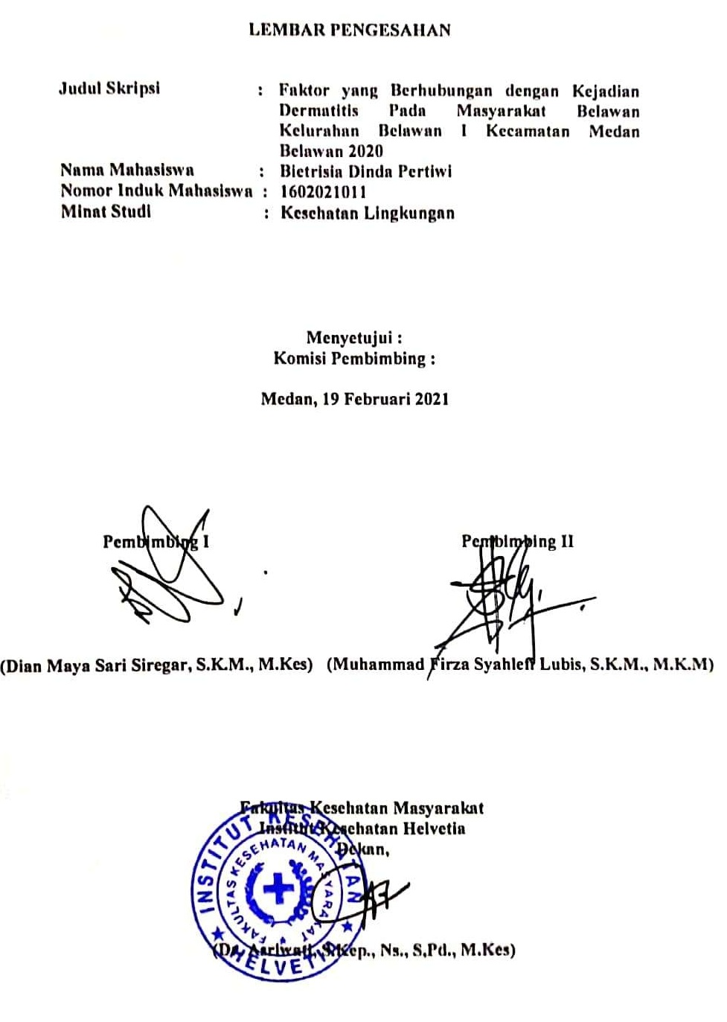

LEMBAR PENGESAHAN

Judul Skripsi : Faktor yang Berhubungan dengan Kejadian

Dermatitis Pada Masyarakat Belawan Kelurahan Belawan I Kecamatan Medan Belawan 2020
Nama Mahasiswa : Bietrisia Dinda Pertiwi Nomor Induk Mahasiswa : 1602021011

Minat Studi : Kesehatan Lingkungan

Menyetujui : Komisi Pembimbing :

Medan, 19 Februari 2021

Pembimbing I

(Dian Maya Sari Siregar, S.K.M., M.Kes)
Pembimbing II

(Muhammad Firza Syahlefi Lubis, S.K.M., M.K.M)

Fakultas Kesehatan Masyarakat Institut Kesehatan Helvetia Dekan,

(Dr. Asriwati, S.Kep., Ns., S,Pd., M.Kes)

Telah diuji pada Tanggal : 19 Februari 2021

PANITIA PENGUJI SKRIPSI

Ketua : Dian Maya Sari Siregar, S.K.M., M.Kes

Anggota : 1. Muhammad Firza Syahlefi Lubis, S.K.M., M.K.M
2. Tengku Moriza, S.E., M.M

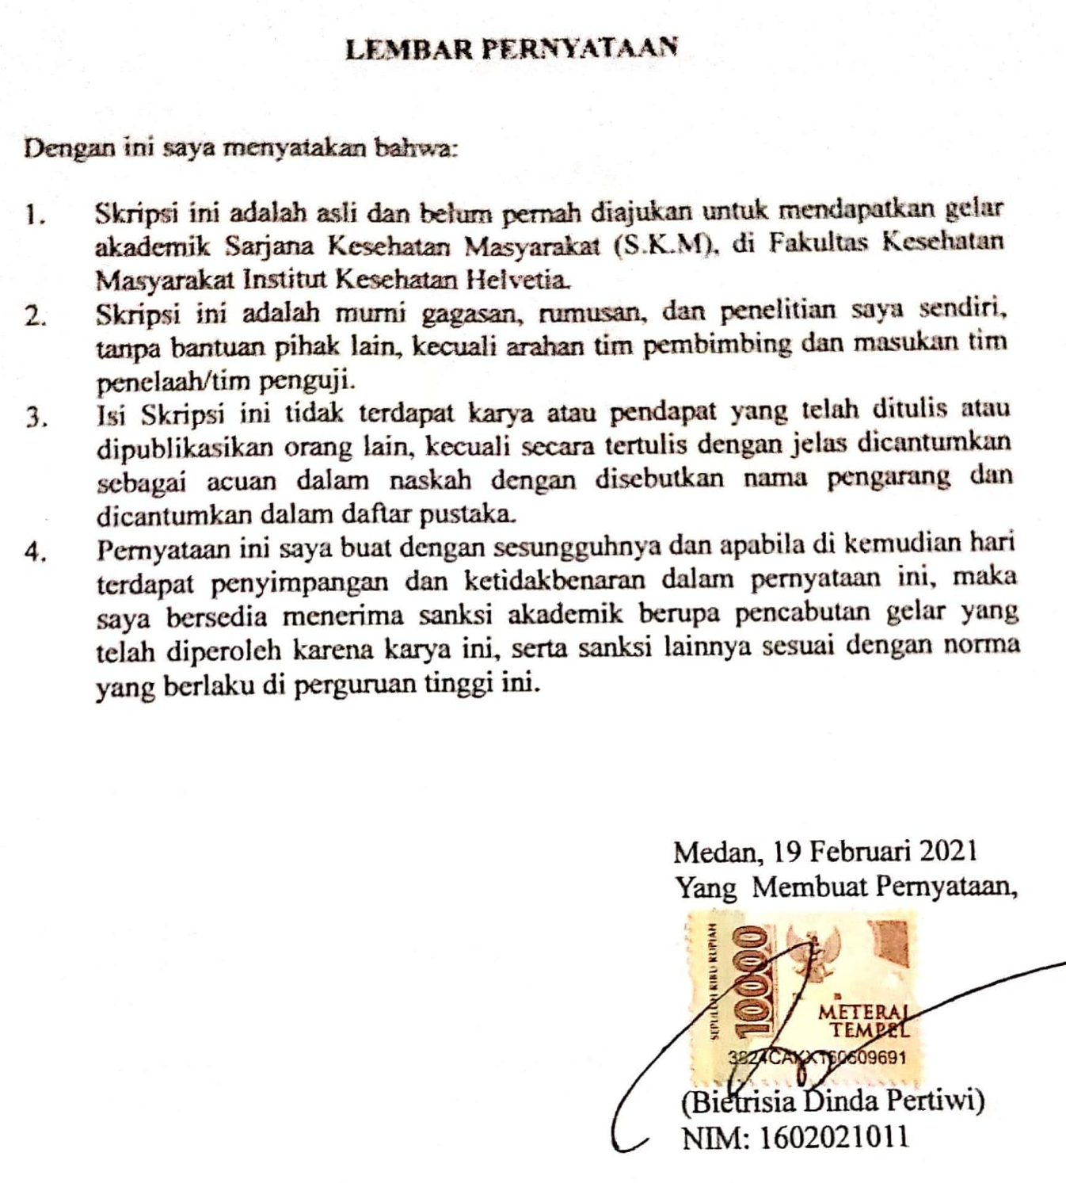

Dengan ini saya menyatakan bahwa:

- Skripsi ini adalah asli dan belum pernah diajukan untuk mendapatkan gelar akademik Sarjana Kesehatan Masyarakat (S.K.M), di Fakultas Kesehatan Masyarakat Institut Kesehatan Helvetia.
- Skripsi ini adalah murni gagasan, rumusan, dan penelitian saya sendiri, tanpa bantuan pihak lain, kecuali arahan tim pembimbing dan masukan tim penelaah/tim penguji.
- Isi Skripsi ini tidak terdapat karya atau pendapat yang telah ditulis atau dipublikasikan orang lain, kecuali secara tertulis dengan jelas dicantumkan sebagai acuan dalam naskah dengan disebutkan nama pengarang dan dicantumkan dalam daftar pustaka.
- Pernyataan ini saya buat dengan sesungguhnya dan apabila di kemudian hari terdapat penyimpangan dan ketidakbenaran dalam pernyataan ini, maka saya bersedia menerima sanksi akademik berupa pencabutan gelar yang telah diperoleh karena karya ini, serta sanksi lainnya sesuai dengan norma yang berlaku di perguruan tinggi ini.

Medan, 19 Februari 2021 Yang Membuat Pernyataan,

(Bietrisia Dinda Pertiwi) NIM: 1602021011



Data Pribadi
Nama : Bietrisia Dinda Pertiwi Tempat/Tanggal Lahir : Medan, 09 April 1999 Status : Belum Menikah
Alamat : Kapten Muslim Jln. Setia Luhur No.135A
Agama : Islam
Nama Ayah : Abi Khusna
Nama Ibu : Sulastri
Anak Ke : Anak ke-1 dari 2 bersaudara

Identitas Orang Tua
Nama Ayah : Abi Khusna
Pekerjaan : Wiraswasta
Nama Ibu : Sulastri
Pekerjaan : Ibu Rumah Tangga
Alamat : Kapten Muslim jl. Setia Luhur No. 135 A

Riwayat Pendidikan
Tahun 2007-2012 : SD Negeri 064983
Tahun 2012-2014 : SMP Al-Washliyah Ampera II Tahun 2014-2016 : SMA Negeri 12 Medan
Tahun 2016-2021 : Program Studi S1 Kesehatan Masyarakat, Fakultas
Kesehatan Masyarakat, Institut Kesehatan Helvetia Medan

FAKTOR YANG BERHUBUNGAN DENGAN KEJADIAN DERMATITIS PADA MASYARAKAT DI KELURAHAN BELAWAN I
KECAMATAN MEDAN BELAWAN TAHUN 2020

BIETRISIA DINDA PERTIWI 1602021011

Program Studi : S1 Kesehatan Masyarakat

Dermatitis merupakah salah satu penyakit kulit yang disebabkan oleh personal hygiene dan sanitasi lingkungan yang kurang baik. Hasil survey yang dilakukan di Belawan I Medan terdapat 69 masyarakat yang terkena dermatitis. Kurangnya tingkat pengetahuan dan sikap masyarakat yang kurang peduli menyebabkan menderita penyakit kulit dermatitis, pekerjaan tanpa menggunakan sarung tangan tanpa memikirkan dampak yang akan terjadi. Pakaian yang jarang diganti bila sudah selesai bekerja keadaan rumah dengan pencahayaan dan udara dari matahari yang membuat tempat tinggal masyarakat lembab dan kusam.Tujuan penelitian ini adalah untuk mengetahui faktor-faktor apa saja yang berhubungan dengan kejadian dermatitis pada masyarakat Belawan Kecamatan Belawan 1 Medan.
Penelitian ini adalah survei analitik dengan desain case control. Populasi penelitian ini adalah seluruh masyarakat yang ada Belawan Kecamatan Belawan 1 Medan terdiri dari kasus dan kontrol, berdasarkan perhitungan besar sampel diperoleh sampel dalam penelitian ini adalah 69 kasus dan 69 kontrol. Analisis data menggunakan analisis univariat dan bivariat dengan uji chi-square.
Hasil uji chi-square menunjukakan nilai statistik masing-masing variabel antara lain pengetahuan p = 0,000, OR= 3,811, sikap p = 0,008 OR= 2,220, personal hygiene p = 0,000, OR= 17,429 dan sanitasi lingkungan p = 0,000, OR= 4,934.
Kesimpulan penelitian ini adalah ada hubungan pengetahuan, sikap, personal hygiene sanitasi lingkungan dengan kejadian dermatitis pada masyarakat Belawan Kecamatan Belawan I Medan. Disarankan Agar menjadi bahan masukkan bagi pihak puskesmas dalam promosi kesehatan tentang dermatitis baik cara pengobatan serta pencengahan agar terhindar dari penyakit kulit seperti dermatitis.

Kata Kunci : Pengetahuan, Sikap, Personal Hygiene, Sanitasi Lingkungan dan Kejadian Dermatitis

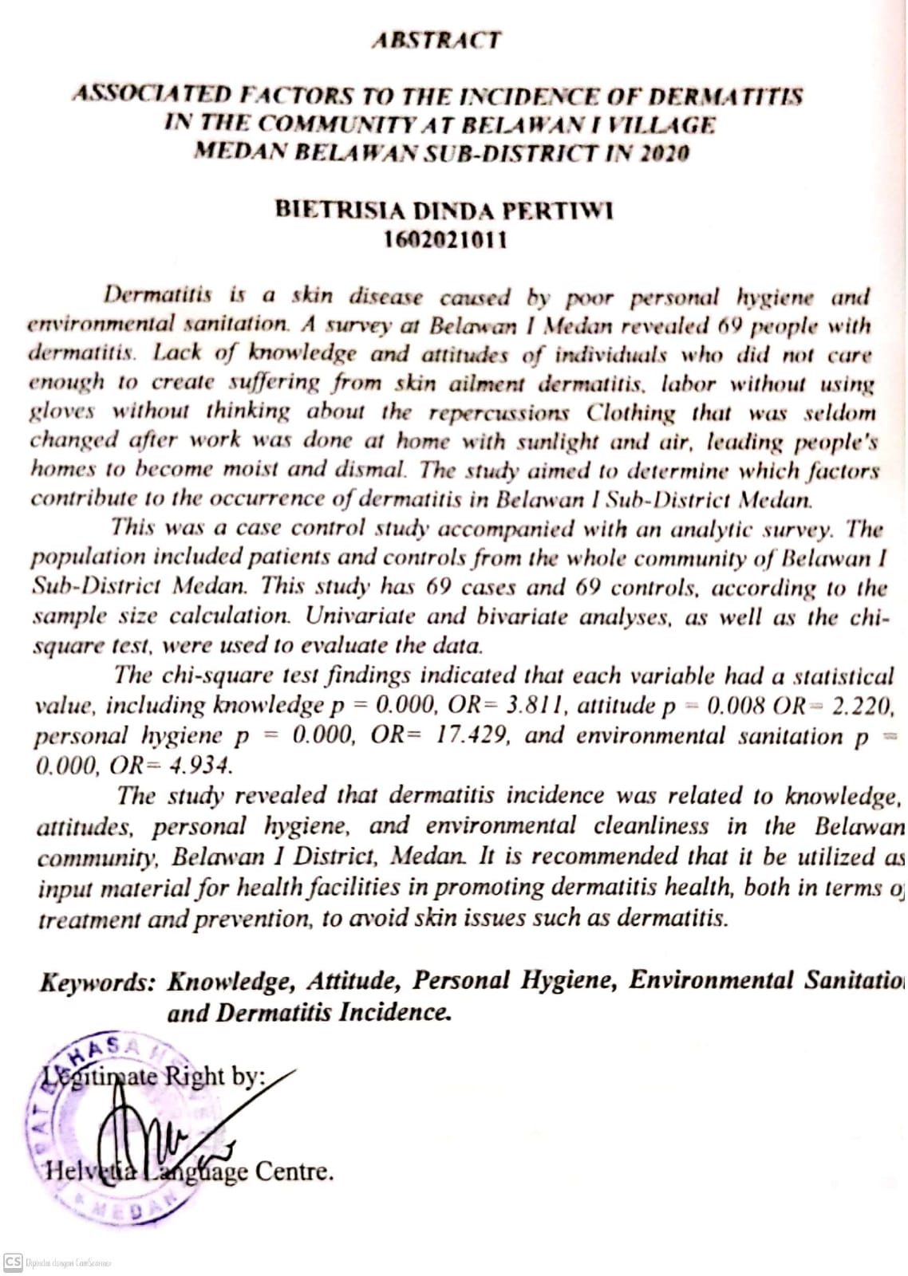

ABSTRACT

FACTORS RELATED TO COMMUNITY DERMATITICAL EVENTS IN BELAWAN I VILLAGE KECAMATAN MEDAN BELAWAN

IN 2020

BIETRISIA DINDA PERTIWI 1602021011

Study Program: S1 Public Health

Dermatitis is a skin disease caused by poor personal hygiene and environmental sanitation. The results of a survey conducted in Belawan I Medan, there were 69 people affected by dermatitis. Lack of knowledge and attitude of people who do not care about suffering from dermatitis skin disease, work without wearing gloves without thinking about the impact that will occur. Clothes that are rarely changed when they are finished working are the conditions of the house with lighting and air from the sun that make the people's residence damp and dull. The aim of this study was to determine what factors were related to the incidence of dermatitis in the Belawan community, Belawan 1 District, Medan.
This research is an analytic survey with a case control design. The population of this study were all communities in Belawan, Belawan 1 Medan, consisting of cases and controls. Based on the calculation of the sample size, the sample in this study was 69 cases and 69 controls. Data analysis used univariate and bivariate analysis with the chi-square test.
The results of the chi-square test showed the statistical value of each variable, including knowledge p = 0.000, OR = 3.811, attitude p = 0.008 OR = 2.220, personal hygiene p = 0,000, OR = 17,429 and environmental sanitation p
= 0,000, OR = 4,934.
The conclusion of this study is that there is a relationship between knowledge, attitudes, personal hygiene environmental sanitation with the incidence of dermatitis in the Belawan community, Belawan I District, Medan. It is recommended that it be an input material for the health center in health promotion about dermatitis, both ways of treatment and prevention so as to avoid skin diseases such as dermatitis.

Keywords : Knowledge, Attitudes, Personal Hygiene, Environmental Sanitation and Dermatitis Incidenc

KATA PENGANTAR

Puji dan syukur kehadirat Tuhan Yang Maha Esa atas segala berkat dan anugrah-Nya yang berlimpah sehingga penulis dapat menyelesaikan skripsi yang berjudul “Faktor yang Berhubungan dengan Kejadian Dermatitis pada Masyarakat Di Kelurahan Belawan I Kecamatan Medan Belawan Tahun 2020. Skripsi ini disusun dalam rangka memenuhi salah satu syarat untuk gelar Sarjana Kesehatan Masyarakat (S.K.M) pada Program Studi S1 Kesehatan Masyarakat Institut Kesehatan Helvetia Medan. Penulis menyadari sepenuhnya bahwa skripsi ini tidak dapat diselesaikan tanpa bantuan dari berbagai pihak, baik dukungan moril, materil dan sumbangan pemikiran. Untuk itu, penulis mengucapkan terima kasih yang sebesar-besarnya kepada:
  - Dr. dr. Hj. Razia Begum Suroyo, M.Sc., M.Kes, selaku Pembina Yayasan Helvetia Medan.
  - Iman Muhammad, S.E., S.Kom., M.M., M.Kes, selaku Ketua Yayasan Helvetia Medan.
  - Dr. H. Ismail Effendy M.Si, selaku Rektor Institut Kesehatan Helvetia Medan
  - Dr. dr. Hj. Arifah Devi Fitriani, M.Kes, selaku Wakil Rektor I Bidang Akademik, SDM, dan Kemahasiswaan Institut Kesehatan Helvetia Medan.
  - Teguh Suharto, S.E., M.Kes., selaku Wakil Rektor II Bidang Administrasi dan Keuangan Institut Kesehatan Helvetia Medan.
  - Dr. Asriwati, S.Kep., Ns., S,Pd., M.Kes, selaku Dekan Fakultas Kesehatan Masyarakat Institut Kesehatan Helvetia Medan.
  - Nuraini S.Pd., M.Kes, selaku Wakil Dekan I Bidang Akademik Fakultas Kesehatan Masyarakat Institut Kesehatan Helvetia Medan.
  - Khairatunnisa, S.K.M., M.Kes, selaku Wakil Dekan II Bidang Kemahasiswaan Fakultas Kesehatan Masyarakat Institut Kesehatan Helvetia Medan.
  - Dian Maya Sari Siregar, S.K.M., M.Kes, selaku Ketua Prodi Kesehatan Masyarakat Institut Kesehatan Helvetia Medan dan selaku Dosen

Pembimbing I yang telah memberikan bimbingan dan mencurahkan waktu, perhatian, ide dan motivasi selama penyusunan skripsi ini.
  - Muhammad Firza Syahlefi Lubis SKM., M.K.M, selaku Dosen Pembimbing II yang telah meluangkan waktu dan memberikan pemikiran dalam membimbing penulis selama penyusunan skripsi ini.
  - Tengku Moriza S.E., M.M. selaku Dosen Penguji III yang telah meluangkan waktu serta memberikan arahan dan masukan untuk menyempurnakan skripsi ini.
  - Seluruh Dosen Program S1 Kesehatan Masyarakat yang telah mendidik dan mengajarkan sebagai ilmu yang bermanfaat bagi penulis.
  - Teristimewa Kepada kedua orangtua saya Ibunda Sulastri dan Ayahanda Abi Khusna serta adik saya Bietrika Valentino yang selalu mendukung baik moril maupun materil, mendoakan dan selalu memotivasi saya dalam menyelesaikan skripsi ini.
Penulis menyadari bahwa skripsi ini masih memiliki banyak kekurangan. Oleh karena itu, penulis menerima kritik dan saran demi kesempurnaan skripsi ini. Semoga Allah SWT selalu memberikan rahmat dan hidayahNya atas segala kebaikan yang telah Ibu dan Bapak berikan.

Medan, 19 Februari 2021 Penulis,

Bietrisia Dinda Pertiwi

DAFTAR ISI

Halaman

HALAMAN PENGESAHAN
LEMBAR PANITIA PENGUJI SKRIPSI

LEMBAR PERNYATAAN (KEASLIAN PENELITIAN) DAFTAR RIWAYAT HIDUP
ABSTRAK ...................................................................................................... i

ABSTRACT ..................................................................................................... ii
KATA PENGANTAR..................................................................................... iii

DAFTAR ISI ................................................................................................... v

DAFTAR TABEL viii
DAFTAR GAMBAR ...................................................................................... x
DAFTAR LAMPIRAN .................................................................................. xi
BAB I PENDAHULUAN............................................................................ 1
1.1. Latar Belakang ......................................................................... 1
1.2. Rumusan Masalah .................................................................... 6
1.3. Tujuan Penelitian...................................................................... 7
1.3.1. Tujuan Umum............................................................... 7
1.3.2. Tujuan Khusus .............................................................. 7
1.4. Manfaat Penelitian ................................................................... 7
1.4.1. Manfaat Teoritis............................................................ 7
1.4.2. Manfaat Praktis............................................................. 8
BAB II TINJAUAN PUSTAKA .................................................................. 9
2.1. Tinjauan Peneliti Terdahulu ..................................................... 9
Dermatitis 11
Definisi Dermatitis 11
Patogenesis Dermatitis 12
Gambaran Klinis Dermatitis 13
Penyebab Dermatitis 14
Klasifikasi Dermatitis 15
Pencegahan Dermatitis 16
Pengobatan Dermatitis 17
Faktor - Faktor yang Berhubungan dengan Dermatitis 18
Personal Hygiene 20
Tingkat Pengetahuan 21
Sikap 22
Sanitasi Lingkungan 22
Kerangka Teori 23
Hipotesis 23
BAB III METODOLOGI PENELITIAN 25
Desain Penelitian 25
Lokasi dan Waktu Penelitian 25
Lokasi Penelitian 25
Waktu Penelitian 25
Populasi dan Sampel 25
Populasi 25
Sampel 26
Kerangka Konsep 28
Definisi Operasional dan Aspek Pengukuran 28
Definisi Operasional 28
Aspek Pengukuran 29
Metode Pengumpulan Data 31
Jenis Data 31
Teknik Pengumpulan Data 31
Uji Validitas dan Reliabilitas 32
Metode Pengolahan Data 35
Analisis Data 36
Analisis Univariat 36
Analisis Bivariat 36
BAB IV HASIL PENELITIAN DAN PEMBAHASAN 38
Deskripsi Lokasi Penelitian 38
Gambaran Umum Lokasi Penelitian 38
Hasil Penelitian 39
Karakteristik Responden 39
Analisis Univariat 41
Analisis Bivariat 43
Pembahasan 46
Hubungan Pengetahuan dengan Kejadian Dermatitis pada Masyarakat di Belawan Kecamatan Belawan 1
Tahun 2020 46
Hubungan Sikap dengan Kejadian Dermatitis pada Masyarakat di Belawan Kecamatan Belawan 1 Tahun
2020 .............................................................................. 48
Hubungan Personal Hygiene dengan Kejadian Dermatitis pada Masyarakat di Belawan Kecamatan Belawan 1 Tahun 2020 50
Hubungan Sanitasi Lingkungan dengan Kejadian Dermatitis pada Masyarakat di Belawan Kecamatan Belawan 1 Tahun 2020 52
BAB V KESIMPULAN DAN SARAN 55
Kesimpulan 55
Saran 55
DAFTAR PUSTAKA 57

LAMPIRAN

DAFTAR TABEL

Tabel Halaman

Aspek Pengukuran 30

Hasil Uji Validitas Kuesioner Pengetahuan 32

Hasil Uji Validitas Kuesioner Sikap 33

Hasil Uji Validitas Kuesioner Personal Hygiene 34

Hasil Uji Validitas Kuesioner Sanitasi Lingkungan 34

Hasil Uji Reliabilitas Kuesioner 35

Distribusi Umur pada Masyarakat Belawan Kecamatan Belawan 1 Tahun 2020 39

Distribusi Jenis Kelamin pada Masyarakat Belawan Kecamatan Belawan 1 Tahun 2020 39

Distribusi Pendidikan pada Masyarakat Belawan Kecamatan Belawan 1 Tahun 2020 40

Distribusi Pekerjaan pada Masyarakat Belawan Kecamatan Belawan 1 Tahun 2020 40

Distribusi Pengetahuan pada Masyarakat di Belawan Kecamatan Belawan 1 Tahun 2020 41

Distribusi Sikap pada Masyarakat di Belawan Kecamatan Belawan 1 Tahun 2020 42

Distribusi Personal Hygiene pada Masyarakat di Belawan Kecamatan Belawan 1 Tahun 2020 42

Distribusi Sanitasi Lingkungan pada Masyarakat di Belawan Kecamatan Belawan 1 Tahun 2020 42

Hubungan Pengetahuan dengan Kejadian Dermatitis pada masyarakat di Belawan Kecamatan Belawan 1 Tahun 2020 43

Hubungan Sikap dengan Kejadian Dermatitis pada Masyarakat di Belawan Kecamatan Belawan 1 Tahun 2020 44

Hubungan Personal Hygiene dengan Kejadian Dermatitis pada Masyarakat di Belawan Kecamatan Belawan 1 Tahun 2020 44
Hubungan Sanitasi Lingkungan dengan Kejadian Dermatitis pada Masyarakat di Belawan Kecamatan Belawan 1 Tahun 2020 45

Gambar Halaman

2.1. Kerangka Teori 23

3.1. Kerangka Konsep 28

Lampiran Halaman
Lampiran 1 : Kuesioner Penelitian 60
Lampiran 2 : Master Tabel Uji Validitas 68
Lampiran 3 : Master Tabel Penelitian 69
Lampiran 4 : Output SPSS Hasil Uji valdiditas 83
Lampiran 5 : Output SPSS Hasil Penelitian 108

Lampiran 6 : Lembar Persetujuan Perbaikan Skripsi (Revisi) Lampiran 7 : Surat Izin Survei Awal dari Institut Kesehatan Helvetia Lampiran 8 : Surat Uji Validitas
Lampiran 9 : Surat Izin Penelitian Lampiran 10 : Surat Balasan Survey Awal Lampiran 11 : Surat Balasan Uji Validitas
Lampiran 12 : Surat Balasan Izin Selesai Penelitian Lampiran 13 : Lembar Bimbingan Skripsi Pembimbing 1 Lampiran 14 : Lembar Bimbingan Skripsi Pembimbing 2 Lampiran 15 : Dokumentasi Penelitian

BAB I PENDAHULUAN

Latar Belakang

Penyakit kulit merupakan suatu penyakit yang menyerang pada permukaan tubuh, dan disebabkan oleh berbagai macam penyebab. Penyakit kulit adalah penyakit infeksi yang paling umum terjadi pada orang-orang dari segala usia. Sebagian besar pengobatan infeksi kulit membutuhkan waktu yang lama untuk menunjukkan efek. Masalahnya menjadi lebih mencemaskan jika penyakit tidak merespon terhadap pengobatan. Tidak banyak statistik yang membuktikan bahwa frekuensi yang tepat dari penyakit kulit, namun kesan umum sekitar 10-20 persen pasien mencari nasehat medis jika menderita penyakit pada kulit (1).
Kejadian penyakit kulit dapat menyerang semua kelompok usia, artinya usia bukan merupakan faktor risiko utama terhadap terjadinya gangguan kulit. Penyakit kulit bisa menyerang siapa pun dari kalangan balita, anak-anak, dewasa sampai lansia. Penyakit kulit juga bisa menyerang pekerja yang sering terpapar lama kontak dengan bahan kimia seperti pekerja laut, industri, dan lainnya (2).
Prevalensi penyakit sistem integument (sistem kulit) banyak terjadi di beberapa negara di dunia antara lain, yaitu: penyakit dermatitis, skabies, dan penyakit kulit akibat jamur. World Health Organization (WHO) menyatakan angka kejadian skabies pada tahun 2019 sebanyak 130 juta orang di dunia. Menurut Internasional Alliance for the Control Of Dermatic (IACD) pada tahun 2019 kejadian dermatitis bervariasi mulai dari 0,3% menjadi 46%. Dermatitis ditemukan di semua negara dengan prevalensi yang bervariasi (3).

Beberapa negara yang sedang berkembang prevalensi dermatitis sekitar 6%-27% populasi umum, menyerang semua ras dan kelompok umur serta cenderung tinggi pada anak-anak serta remaja (4). Pada tahun 2018 di Inggris diperkirakan terdapat 1.090 orang dengan kasus baru penyakit kulit akibat pekerjaan. Terdapat 891 kasus (79%) dari 1.129 kasus merupakan dermatitis kontak, 79 kasus (7%) merupakan penyakit kulit non kanker dan sisanya 159 kasus (14%) lainnya adalah kanker kulit (3).
Berdasarkan profil kesehatan Indonesia tahun 2019, ditemukan jumlah kasus penyakit kulit dan jaringan subkutan berdasarkan prevalensi 10 penyakit terbanyak pada masyarakat Indonesia menduduki peringkat keenam penyakit kulit dengan jumlah 6,8% dan cenderung mengalami peningkatan setiap tahunnya. Pada tahun 2018 ditemukan kasus penyakit kulit 501.280 kasus atau 3,16%, di mana penyakit dermatitis mencapai 67,3%. Studi epidemiologi di Indonesia tahun 2017, juga menunjukkan bahwa terdapat 97% dari 389 kasus penyakit kulit dimana 66,3% diantaranya adalah dermatitis (5).
Dermatitis adalah peradangan kulit (epidermis dan dermis) sebagai respon terhadap pengaruh faktor eksogen dan endogen, menimbulkan kelainan klinis berupa eflorensasi polimorfik (eritama, edema, papul, vesikel, skuama, likenifikasi) dan keluhan gatal.Tanda polimorfik tidak timbul bersamaan, bahkan mungkin hanya beberapa (oligomorfik). Dermatitis cendrung residif dan menjadi kronis. Dampak yang ditimbulkan dari penyakit dermatitis tergantung dari daya imunitas penderita. Bisa jadi dampak dari reaksi satu orang berbeda dengan orang lainnya meskipun penyebabnya sama. Tetapi apabila seseorang yang menderita

penyakit dermatitis yang sudah parah, maka pada kulit akan terjadi kelepuhan dan sangat berbahaya bagi kulit (6).
Faktor penyebab dari dermatitis sebenarnya belum diketahui dengan jelas tetapi setiap dermatitis memiliki penyebabnya yang berbeda-beda. Penyebab dari dermatitis atopik adalah genetik, lingkungan, sawar kulit, farmakologi, dan imunologi. Konsep dasar dari terjadinya dermatitis atopik adalah melalui reaksi imunologik yang diperantai oleh sel-sel imunitas dari sum-sum tulang (7). Penyebab dari dermatitis seboroik adalah produksi sebum berlebihan yang merupakan sekresi glandula sebasea, metabolisme mikroba yaitu Malassezia dan kerentanan individu. Pada kelompok imunokompromais akan mengalami peningkatan dermatitis seboroik (8).
Penyakit kulit atau dermatitis dapat dipindahkan ke orang lain melalui air, dapat juga menyebar langsung dari fases ke mulut atau lewat makanan kotor yang tercemar, sebagai akibat buruknya sanitasi air bersih untuk keperluan kebersihan pribadi. Penyakit kulit bisa menyerang semua kalangan dari balita, anak-anak, dewasa hingga lansia. Penyakit kulit bisa ditangani sendiri karena imun setiap manusia berbeda-beda bila belum terlalu parah dengan membiasakan hidup sehat dari sanitasi lingkungan rumah, pengetahuan dan sikap seseorang dalam menangani dan mengobatinya serta personal hygiene dan penderita (9).
Personal hygiene merupakan usaha diri individu atau kelompok dalam menjaga kesehatan melalui kebersihan individu dengan cara mengendalikan kondisi lingkungan. Personal hygiene merupakan kebersihan yang lebih mengacu pada kebersihan diri sendiri dan merupakan bagian yang harus diperhatikan oleh siapapun khusus pekerja pengangkut sampah. Konsep personal hygiene dalam

kehidupan sehari-hari merupakan hal yang sangat penting dan harus diterapkan dengan baik, karena seseorang yang menerapkan konsep personal hygiene dengan baik dan benar akan sangat mempengaruhi kondisi kesehatan diri sendiri terutama untuk mencegah terjadinya penyakit kulit atau dermatitis (9).
Berdasarkan hasil penelitian sebelumnya oleh Retnoningsih pada Tahun 2017 hasil penelitian pada nelayan di Kawasan Tambak menunjukkan bahwa nelayan yang menderita gangguan kulit lebih banyak dialami oleh nelayan yang memiliki kategori usia dewasa tua dibandingkan dengan dewasa muda dengan prevalensi sebesar 61,1%. Gangguan kulit lebih sering diderita oleh nelayan yang memiiki masa kerja lama dengan nilai prevalensi sebesar 58,07% dibandingkan nelayan dengan masa kerja baru. Nelayan dengan personal hygiene baik 40,7% dengan ganggguan kulit yang buruk, semuanya menderita gangguan kulit (10).
Berdasarkan hasil penelitian sebelumnya oleh Rambe pada Tahun 2017 mengenai analisis kualitas air Sungai Aek Kundur dan keluhan gangguan kulit pada masyarakat sekitar sungai di Desa Lingga Tiga Kecamatan Bilah Hulu Kabupaten Labuhanbatu menunjukkan bahwa terdapat 17 orang (53,1%) yang mengalami keluhan gangguan kulit berupa gatal-gatal dan kulit kering/bersisik dan mengelupas. Terjadinya pencemaran air Sungai Aek Kundur di Desa Lingga Tiga Kecamatan Bilah Hulu Kabupaten Labuhanbatu dan terdapat keluhan gangguan kulit pada pengguna air sungai tersebut (11).
Kelurahan Belawan 1 terletak di daerah yang kumuh, pesisir dan padat penduduk. Penduduk yang tinggal di kelurahan belawan 1 terdiri dari berbagai macam suku diantaranya: suku Jawa, Batak, Karo, Padang dan yang lainnya. Mata pencaharian penduduk pada umumnya adalah sebagai nelayan dan buruh harian

lepas atau kuli bangunan. Secara administratif kelurahan belawan 1 terdiri atas 31 (tiga puluh satu) lingkungan dengan luas wilayah ±110 Ha dan jumlah penduduk sebanyak 24.489 Jiwa.
Berdasarkan hasil laporan kerja dari Puskesmas Belawan Tahun 2019 dengan melihat data penyakit yang ada di Wilayah Kerja Puskesmas Belawan 1 Medan, terdapat 2.587 jiwa yang menderita penyakit kulit atau dermatitis dengan sekitar 25,87% dalam segala umur seperti anak-anak, dewasa, dan orangtua dengan jenis kelamin perempuan dan laki-laki yang terpapar dermatitis.
Berdasarkan hasil survey awal yang dilakukan peneliti pada bulan November 2019 sampai dengan April 2020 di Belawan Kecamatan Belawan I Medan terdapat 24. 489 jiwa yang terbagi dari 31 lingkungan. Dan peneliti mengambil sampel di lingkungan 6 dan lingkungan 10 yang terdapat 69 masyarakat yang terkena dermatitis diantaranya 15 orang yang berprofesi sebagai nelayan, 35 orang dewasa baik perempuan dan laki-laki, 14 anak-anak dan 5 orang lansia yang mengalami dermatitis.
Hal ini dikarenakan kurangnya tingkat pengetahuan, personal hygiene, kebersihan lingkungan dan kebersihan pribadi masyarakat. Menurut hasil penglihatan peneliti di lapangan penelitian yang terdapat di Belawan Kecamatan Belawan 1, banyaknya masyarakat yang kurang perduli dan kurangnya pengetahuan akan hal kebersihan lingkungan dan personal hygiene.
Kurangnya tingkat pengetahuan masyarakat terutama orang tua mengakibatkan anak-anak menderita penyakit kulit dermatitis, Dari penglihatan peneliti anak-anak di daerah pesisir senang bermain air dengan berenang di dipinggr laut dan selepas berenang mereka pun langsung lanjut bermain tanpa

harus mengganti pakaian mereka terlebih dahulu, mereka tetap bermain dengan memakai baju basah sampai akhirnya kering kembali.
Banyaknya ibu-ibu rumah tangga yang membantu suaminya dalam bekerja sebagai nelayan, bila bapak-bapak nelayan sudah berhasil mendapatkan hasil tangkapannya seperti udang, cumi dan ikan ibu-ibu di sekitar pesisir membantu memisahkan udang-udang atau cumi-cumi yang berukuran sedang dan besar untuk dijual atau dikonsumsi sendiri tanpa menggunakan sarung tangan ibu-ibu rumah tangga itu terlihat lihai dan santai tanpa memikirkan dampak yang akan terjadi.
Bila terus-menerus terpapar dan lama kontak yang mengakibat kan para wanita di daerah pesisir mengalami penyakit kulit. Dengan pakaian yang jarang diganti bila sudah selesai bekerja dari menangkap ikan bapak-bapak nelayan langsung beristirahat tanpa membersihkan tubuh terlebih dahulu seperti mencuci tangan dengan sabun mandi dan mengganti pakaian.
Rapatnya lokasi rumah masyarakat mengakibatkan kurangnya pencahayaan dan udara dari matahari yang membuat tempat tinggal masyarakat lembab dan kusam. Kurangnya kebersihan di tempat tinggal masyarakat mengakibatkan banyaknya nyamuk dikarena kan akibat banyaknya sampah disekitar rumah yang tidak di buang ditempat sampah mengakibatkan lokasi rumah terlihat kotor dan kusam.
Berdasarkan latar belakang di atas, maka peneliti tertarik untuk mengambil judul Faktor-Faktor yang Berhubungan dengan Kejadian Dermatitis pada Masyarakat Belawan Kecamatan Belawan 1 Tahun 2020.

Rumusan Masalah

Berdasarkan latar belakang yang telah diuraikan diatas, maka rumusan masalah pada penelitian ini adalah apa saja faktor yang berhubungan dengan kejadian dermatitis pada masyarakat di Belawan Kecamatan Belawan 1 tahun 2020.

Tujuan Penelitian

Tujuan Umum

Tujuan penelitian ini adalah untuk mengetahui faktor-faktor apa saja yang berhubungan dengan kejadian dermatitis pada masyarakat Belawan Kecamatan Belawan 1 Medan Tahun 2020.

Tujuan Khusus

- Untuk mengetahui hubungan pengetahuan dengan kejadian Dermatitis pada masyarakat di Belawan Kecamatan Belawan 1 Medan Tahun 2020.
- Untuk mengetahui hubungan sikap dengan kejadian Dermatitis pada masyarakat di Belawan Kecamatan Belawan 1 Medan Tahun 2020.
- Untuk mengetahui hubungan personal hygien dengan kejadian Dermatitis pada masyarakat di Belawan Kecamatan Belawan 1 Medan Tahun 2020.
- Untuk mengetahui hubungan sanitasi lingkungan dengan kejadian Dermatitis pada masyarakat di Belawan Kecamatan Belawan 1 Medan Tahun 2020.

Manfaat Penelitian`

Manfaat Teoritis

- Institusi Pendidikan

Sebagai bahan kepustakaan dan bacaan yang dapat bermanfaat bagi mahasiswa, dapat digunakan sebagai referensi perpustakaan dan dapat memberikan informasi mengenai faktor apa saja yang berhubungan dengan kejadian Dermatitis pada Masyarakat.
- Peneliti

Diharapkan dapat menambah ilmu pengetahuan bagi peneliti dan bahan perbandingan bagi peneliti selanjutnya untuk melakukan penelitian tentang faktor apa saja yang berhubungan dengan kejadian Dermatitis pada Masyarakat.

Manfaat Praktis

- Bagi Puskesmas

Hasil penelitian ini diharapkan dapat mempermudah petugas puskesmas dalam memberikan pelayanan pencegahan penyakit Dermatitis khususnya pada lansia dan anak-anak di Belawan Kecamatan Belawan 1 Medan.
- Lembaga dan Instansi

Hasil penelitian diharapkan dapat menjadi acuan bagi lembaga dan instansi sosial terkait faktor yang berhubungan dengan kejadian dermatitis pada masyarakat. Hal ini diharapkan mampu membantu menangani atau mencegah timbulnya penyakit kulit dermatitis.

BAB II TINJAUAN PUSTAKA

Tinjauan Penelitian Terdahulu

Berdasarkan penelitian yang dilakukan oleh Nanda dengan judul faktor- faktor yeng memengaruhi kejadian dermatitis pada Santri di Pesantren Modern Al-Mukhlisin Tanjung Morawa Kabupaten Deli Serdang Tahun 2014. Didapat hasil bahwa ada hubungan personal hygiene dengan kejadian dermatitis pada Santri yaitu kebersihan handuk (p=0,026) dan kebersihan tempat tidur (p=0,001) dan tidak ada hubungan kondisi fisik ruangan dengan kejadian dermatitis pada Santridi Pesantren Modern Al-Mukhlisin Tanjung Morawa Kabupaten Deli Serdang (12).
Menurut hasil penelitian Firmansyah (2017) dengan judul Faktor-Faktor yang Berhubungan dengan Gangguan Kulit pada Nelayan di Desa Kalinaun Kecamatan Likupang Timur Kabupaten Minahasa Utara. Yang dilakukan pada nelayan menunjukkan bahwa dari 50 responden yang menjadi sampel dalam penelitian ini, terdapat 30 orang dengan prevalensi sebanyak 60,0% yang personal hygiene baik dan prevalensi responden yang memiliki personal hygiene yang kurang baik berjumlah 40,0% dan responden yang memiliki prevalensi lama kerja terdapat 90,0% dengan jumlah 45 orang. Penelitian yang dilakukan Firmansyah memperoleh hasil berdasarkan hasil uji chi square bahwa dari 50 orang yang menjadi responden, prevalensi yang menderita gangguan kulit berjumlah 34,0% dan yang tidak menderita gangguan kulit sebanyak 60,0% (13).
Menurut hasil penelitian Retnoningsih (2017) dengan judul Faktor-Faktor yang Berhubungan dengan Gangguan Kulit pada Nelayan di Desa Kalinaun

9

Kecamatan Likupang Timur Kabupaten Minahasa Utara. Yang dilakuan pada nelayan di kawasan tambak menunjukan bahwa nelayan yang menderita gangguan kulit lebih banyak di alami oleh nelayan yang memiliki kategori usia dewasa tua dibandingkan dengan dewasa muda dengan prevalensi sebesar 61,1%. Gangguan kulit lebih sering diderita oleh nelayan yang memiliki masa kerja lama dengan nilai prevalensi sebesar 58,0% dibandingkan nelayan dengan masa kerja baru. Nelayan dengan personal hygiene baik, 40,7% dengan gangguan kulit yang buruk, semuanya menderita gangguan kulit (10).
Menurut hasil penelitian Rambe (2017) dengan judul Gambaran Kejadian Penyakit Kulit pada Masyarakat Pengguna Air Sungai Kuantan yang Dilakukan pada Masyarakat di Desa Lingga Tiga Kecamatan Bilah Hulu Kabupaten Labuhbatu mengenai analisis kualitas air Sungai Aek Kundur dan keluhan gangguan kulit pada masyarakat sekitar sungai menunjukan terdapat 17 orang (53,1%) yang mengalami keluhan gangguan kulit berupa gatal-gatal dan kulit kering/bersisik dan mengelupas. Terjadinya pencemaran air sungai Aek Kundur di Desa Lingga Tiga Kecamatan Bilah Hulu Kabupaten Labuhbatu dan terdapat keluhan gangguan kulit pada pengguna air sungai tersebut (11).
Menurut hasil penelitian Purba (2013) dengan judul Hubungan Hygiene Pengguna Air Sungai Deli dengan Keluhan Kesehatan Kulit dan Tindakan Pencemaran Sungai di Kelurahan Hamdan Kecamatan Medan Maimun Kota Medan yang menjelaskan bahwa masyarakat pengguna air sungai Deli yang mengalami keluhan kesehatan kulit pada umumnya memiliki gejala gatal-gatal yakni sebesar 57,7% kulit bersisik 32,7%, panas/hangat 17,3%, dan bintik-bintik merah 7,7%. Survei yang dilakukan bahwa penderita pada umumnya adalah ibu

rumah tangga yang merupakan responden terbanyak yang mengalami penyakit kulit, dengan gejala gatal-gatal pada sela-sela kaki. Hal ini disebabkan karena ibu rumah tangga yang banyak memiliki kegiatan menggunakan air sungai seperti mandi, mencuci pakaian dan peralatan rumah tangga (14).
Menurut hasil penelitian Sajida (2012) menyatakan bahwa adanya hubungan personal hygiene dengan keluhan penyakit kulit dimana yang mandi 1 kali sehari sebanyak 2 orang (2,3%) sedangkan mandi 2 kali sehari 86 orang (97,7%) untuk yang mandi dengan air saja sebanyak 7 orang (8,0%) dan yang menggunakan sabun sebanyak 81 orang (92,0%). Kebiasaan memakai sabun sendiri sebanyak 60 orang (68,2%) (15). Frekuensi memotong kuku sekali dalam seminggu sebanyak 50 orang (56,8% sedangkan yang lebih dari 1 minggu 38 orang (43,2%). Hal ini dapat dijelaskan melalui “hygiene hypothesis” dimana semakin baik personal hygiene seseorang itu, semakin rentan seseorang itu menderita penyakit alergi karena kurangnya paparan dengan agen infeksi (16).

Dermatitis

Definisi Dermatitis

Dermatitis adalah peradangan pada kulit (epidermis dan dermis) sebagai respon terhadap pengaruh faktor eksogen dan faktor endogen yang dapat menimbulkan kelainan klinis berupa effloresensi polimorfik seperti hal nya eritema, edema, papul, vesikel, skuama dan keluhan gatal. Dermatitis merupakan gejala subyektif pruritus. Obyektif tampak inflamasi eritema, vesikula, eksudasi, dan pembentukan sisik. Tanda-tanda polimorfik tersebut tidak selalu timbul pada saat yang sama. Penyakit bertendensi residif dan menjadi kronis (17).

Dermatitis adalah kelainan pada kulit dengan gejala subjektif berupa rasa gatal dan secara objektif ditandai dengan bercak, ruam atau peradangan. Gejalanya bisa berupa warna kemerahan akibat pelebaran pembuluh darah, sembab atau lebam akibat penimbunan cairan pada jaringan, penebalan kulit dan tanda garukan serta perubahan warna kulit (18).
Dampak yang di timbulkan dari penyakit dermatitis tergantung dari daya tahan tubuh penderita. Bisa jadi dampak dari reaksi satu orang berbeda dengan orang lainnya meskipun penyebabnya sama. Tetapi apabila seseorang yang menderita penyakit dermatitis yang sudah parah maka pada kulit akan terjadi kelepuhan dan sangat berbahaya bagi kulit (19).

Patogenesis Dermatitis

Mekanisme terjadinya dermatitis pada kulit yaitu:

Dermatitis Iritan

Dermatitis Kontak Iritan merupakan reaksi peradangan lokal non imunologik pada kulit yang disebabkan oleh kontak dengan faktor eksogen maupun endogen. Faktor eksogen berupa bahan-bahan iritan (kimiawi, fisik, maupun biologik) dan faktor endogen memegang peranan penting pada penyakit ini. Dermatitis Kontak Iritan ini merupakan salah satu penyakit kulit akibat kerja. Penyakit ini ditandai dengan peradangan kulit polimorfik yang mempunyai ciri-ciri yang luas, meliputi: rasa gatal, kemerahan, skuama, vesikel, dan krusta papulovesikel (20).

Dermatitis Alergi

Dermatitis Kontak Alergika merupakan suatu penyakit keradangan kulit yang ada dalam keadaan akut atau subakut, ditandai dengan rasa gatal, eritema, disertai dengan timbulnya papula, edema dan vesikula di tempat yang terkena. Pajanan yang berulang atau berlanjut akan menyebabkan plak eritema terlikenifikasi dengan hyperkeratosis, skuama, dan fissure. Keadaan ini dapat ditemukan pada keadaan kronik. Penyakit ini disebabkan oleh reaksi hipersensitifitas tipe IV dan merupakan respon hipersensitifitas tipe lambat dan timbul akibat pajanan suatu alergen, yang sebelumnya sudah terpajan oleh alergen yang sama.

Gambaran Klinis Dermatitis

Penderita pada umumnya mengeluh gatal, kelainan tergantung pada keparahan dermatitis. Dermatitis biasanya mempunyai gambaran klinis yaitu, terdapat effloresensi kulit yang bersifat polimorfik dan terbatas tegas. Adapun fase dermatitis antara lain:
- Fase Akut

Pada dermatitis akut, satu kali kontak yang pendek dengan suatu bahan kimiawi kadang-kadang sudah cukup untuk mencetuskan reaksi iritan. Keadaan ini biasanya disebabkan oleh zat alkali atau asam ataupun oleh detergen. Jika lemah makan reaksinya akan menghilang secara spontan dalam waktu singkat. Penderita dermatitis akut umumnya muncul 24-48 jam setelah melalui proses sensitasi (21).

- Fase Kronis

Pada dermatitis kronis disebabkan oleh kontak dengan iritan lemah yang berulang-ulang dan mungkin bisa terjadi oleh karena kerjasama berbagai macam faktor. Bisa jadi suatu bahan secara sendiri tidak cukup kuat menyebabkan dermatitis, bila bergabung dengan faktor lain baru mampu untuk menyebabkan dermatitis (21).

Penyebab Dermatitis

Penyebab pasti dermatitis belum belum diketahui dengan jelas, namun berbagai peneliti menunjukkan dermatitis disebabkan oleh interaksi faktor genetik. Beberapa faktor dari dermatitis juga disebabkan oleh stress emosional, perubahan suhu atau kelembaban udara, dan infeksi kulit oleh bakteri (19).
Faktor-faktor lingkungan seperti polutan dan alergen-alergen mungkin memicu terjadinya dermatitis pada individu yang rentan, seperti:
- Polutan : seperti asap rokok, asap kendaraan dari kendaraan pribadi maupun umum, penggunaan alat pendingin ruangan, dan alat pemanas ruangan sehingga terjadi peningkatan suhu dan penurunan kelembaban udara.
- Alergen : tungau debu, bulu binatang, jamur dan kecoa.

- Makanan : susu, telur, kacang, ikan laut dan kerang laut.

- Mikroorganisme : Staphylococcus aureus, Streptococcus sp, P.ovale, Candidaalbicans, Trycophyton sp (19).

Klasifikasi Dermatitis

- Dermatitis Kontak

Dermatitis kontak merupakan suatu reaksi inflamasi akut atau kronis dari suatu zat yang bersentuhan dengan kulit. Dermatitis kontak dibagi menjadi dua yaitu: dermatitis kontak iritan disebabkan oleh iritasi kimia, dan dermatitis kontak alergen disebabkan oleh antigen atau alergen. Keduanya memunculkan reaksi hipersensitivitas tipe IV, yaitu cell-mediated atau tipe lambat. Karena dermatitis kontak iritan (DKI) bersifat toksik, maka reaksiinflamasi hanya terbatas pada daerah paparan, batasnya tegas dan tidak pernah menyebar (22).
Sedangkan dermatitis kontak alergi (DKA) merupakan reaksi imun yang cenderung melibatkan kulit di sekitarnya atau spreading phenomenon dan bahkan dapat menyebar di luar area yang terkena. Pada (DKA) dapat terjadi penyebaran yang menyeluruh (22).

Dermatitis Atopik

Dermatitis atopik adalah suatu peradangan kulit kronik dan residif (sekelompok gangguan yang berkaitan), yang sering ditemukan pada penderita rhinitis alergika dan asma serta diantara para anggota keluarga mereka, yang ditandai dengan kelainan kulit berupa papul, gatal, yang kemudian mengalami ekskoriasi dan likenifikasi, distribusinya dilipatan (fleksural) tubuh (23).
Terdapat berbagai istilah yang digunakan sebagai sinonim dermatitis atopi seperti eczema atopic, eczema fleksural, neuodermatitis diseminata, dan prurigo Besnier (23).

Dermatitis Seboroik

Dermatitis seboroik adalah suatu kelainan kulit kronis papuloskuamosa yang sering ditemukan dan mudah dikenali. Kelainan kulit ini dapat terjadi pada bayi dan dewasa. Dermatitis seboroik sering dikaitkan dengan malassezia, dimana terjadi gangguan imunologis mengikuti kelembaban lingkungan, perubahan cuaca ataupun trauma. Predileksi dermatitis seboroik pada kulit kepala dan daerah folikel sebasea di wajah (terutama lipatan nasolabial) dan dada. Kulit tampak berwarna merah muda ditutupi sisik kuning kecoklatan dan krusta. Penyebaran lesi dimulai dari derajat ringan sampai derajat berat, seperti ketombe sampai dengan eritroderma (24).

Pencegahan Dermatitis

Cara terbaik untuk mencegah dermatitis adalah dengan menghindari kontak langsung dengan penderita yang sedang terjangkit penyakit dermatitis, menjaga kebersihan diri, sering mencuci tangan dengan sabun setelah berkontak langsung dengan penderita penyakit dermatitis, tidak menggunakan pakaian yang lembab, tidak menggunakan barang-barang pribadi milik penderita seperti alat mandi seperti sabun mandi, pakaian dan handuk dari penderita penyakit dermatitias, tidak tidur bersama penderita, biasakan mencuci pakaian dengan bersih dan menjemurnya dengan benar-benar kering karena jika tidak kering akan mengakibatkan pakaian tersebut lembab dan menjadi tempat pertumbuhan bakteri dari dermatitis itu sendiri (25).

Pengobatan Dermatitis

Pengobatan bisa dilakukan dengan cara menjaga personal hygiene nya, menjaga makanan yang dikonsumsi dan sebaiknya kurangi makan-makanan yang membuat badan gatal sepeti daging ayam dan telur, dan jika rasa gatal atau ada keluhan lainnya sebaiknya konsultasi dengan dokter kulit untuk segera diberikan penanganan.

Faktor - Faktor yang Berhubungan dengan Dermatitis

Teori Segitiga Epidemiologi menyatakan bahwa sebuah penyakit dipengaruhi oleh 3 faktor yaitu Host, Agent dan Environment, berikut penjelasannya:
- Faktor Host

  - Usia

Usia merupakan salah satu unsure yang tidak dapat dipisahkan dari individu. Selain itu usia juga merupakan salah satu faktor yang dapat memperparah terjadinya dermatitis. Dalam beberapa literature menyatakan bahwa kulit manusia mengalami degenerasi seiring bertambahnya usia. Sehingga kulit kehilangan lapisan lemak diatasnya dan menjadi lebih kering. Kekeringan pada kulit ini memudahkan bahan kimia untuk menginfeksi kulit, sehingga kulit menjadi lebih mudah terkena dermatitis (26).
Kondisi kulit mengalami proses penuaan mulai dari usia 40 tahun. Pada usia tersebut, sel kulit lebih sulit menjaga kelembabannya karena menipisnya lapisan basal. Produksi sebum menurun tajam, hingga banyak sel mati yang menumpuk karena pergantian sel menurun. Variabel X yaitu sikap yang berkaitan

dengan usia dikarenakan usia yang lebih muda memiliki sikap lebih baik dibandingkan usia yang lebih tua atau lansia (27).
  - Jenis Kelamin

Jenis kelamin adalah perbedaan yang tampak antara pria dan wanita dilihat dari segi nilai dan tingkah laku (Webster’s New World Dictionary). Dalam hal penyakit kulit wanita dikatakan lebih berisiko mendapat penyakit kulit dibandingkan dengan pria. Perbedaan wanita dan pria dilihat dari: jumlah folikel rambut, kelenjar sebaceous atau kelenjar keringat dan hormon.
Kulit laki-laki mempunyai hormon yang dominan yaitu androgen yang dapat menyebabkan kulit pria lebih banyak berkeringat dan ditumbuhi lebih banyak bulu, sedangkan kulit wanita lebih tipis dari pada kulit pria sehingga lebih rentan terhadap kerusakan kulit. Kulit pria juga memiliki kelenjar aprokin yang tugasnya meminyakin bulu tubuh dan rambut, kelenjar ini bekerja aktif saat remaja, sedangkan pada wanita seiring bertambahnya usia kulit akan semakin kering. Variabel X yaitu pengetahuan yang berhubungan dengan jenis kelamin dikarenakan jenis kelamin laki-laki lebih rendah pengetahuannya dari pada jenis kelamin perempuan (28).
  - Lama Kontak

Lama kontak merupakan jangka waktu pekerja dengan bahan kimia dalam perhitungan jam/hari. Lama kontak antar pekerja berbeda-beda, sesuai dengan proses pekerjaannya. Lama kontak mempengaruhi kejadian dermatitis, lama kontak dengan bahan kimia akan meningkatkan terjadinya dermatitis semakin lama berkontak dengan bahan-bahan kimia maka peradangan atau iritasi kulit dapat terjadi sehingga menimbulkan kelainan pada kulit. Variabel X yaitu

personal hygiene yang sangat berkaitan dengan lama kontak dikarenakan personal

yang buruk dapat mengakibatkan terjadinya penyakit dermatitis secara cepat.

- Faktor Agent

  - Bahan Kimia

Bahan kimia merupakan penyebab utama dari penyakit kulit dan gangguan pekerjaan, kontak dengan bahan kimia merupakan penyebab terbesar terjadinya dermatitis. Bahan kimia untuk dapat menyebabkan kelainan pada kulit ditentukan dari ukuran molekul, daya larut dan konsentrasi. Melalui kontak yang cukup lama dan konsentrasi yang memadai, bahan kimia dapat menyebabkan kelainan kulit berupa dermatitis kontak iritan atau dermatitis kontak alergi. Variabel X yaitu personal hygiene yang sangat berkaitan dengan faktor agent berkaitan dengan bahan kimia, contohnya seperti sabun mandi yang tidak mengandung antiseptik, digunakan oleh masyarakat yang terkontaminasi dermatitis (26).
- Faktor Environment

  - Kelembaban

Kelembaban udara dan suhu udara yang tidak stabil dapat mempengaruhi personal hygiene. Menurut Freedberg, dkk (2003) kelainan kulit akibat dermatitis ditentukan oleh ukuran molekul, daya larut, konsentrasi, serta suhu bahan iritan tersebut. Selain itu juga dipengaruhi oleh faktor lain yaitu lama kontak, kekerapan (terus-menerus atau berselang), suhu dan kelembaban lingkungan (29).
Berdasarkan beberapa sumber yang menjelaskan tentang faktor penyebab dermatitis, maka dapat disimpulkan faktor-faktor yang dominan menyebabkan terjadinya dermatitis, yaitu faktor langsung (bahan kimia (ukuran molekul, daya larut, konsentrasi) dan lama kontak) dan faktor tidak langsung (suhu, kelembaban,

masa kerja, usia, jenis kelamin, ras, riwayat penyakit kulit sebelumnya, personal hygiene dan penggunaan APD). Variabel X yaitu sanitasi lingkungan yang berkaitan dengan kelembaban disuatu tempat, jika ditempat tersebut lembab maka akan mudah berkembang biaknya bakteri tersebut

Personal Hygiene

Personal hygiene adalah tindakan untuk memelihara kebersihan dan kesehatan seseorang untuk kesejahteraan fisik dan psikis dari ujung rambut sampai ujung kaki. Personal hygiene diperlukan untuk meminimalkan penyakit yang terjangkit terutama yang berhubungan dengan kesehatan diri. Kebersihan diri yang buruk akan mudah terserang penyakit seperti penyakit kulit, penyakit infeksi dan saluran pencernaan, personal hygiene yang kurang baik dapat memicu terjadinya suatu penyakit kulit ataupun penyakit dermatitis (30).
Personal hygiene mencakup perawatan kebersihan kulit kepala dan rambut, mata, hidung, telinga, kuku kaki dan tangan, kulit dan area genital. Faktor yang memengaruhi personal hygiene adalah kebudayaan, agama, lingkungan, tingkatan perkembangan sesuai usia, kesehatan dan energi, serta preferensi pribadi. Manfaat personal hygiene adalah dapat mempertahankan perawatan diri, baik secara sendiri maupun dengan bantuan, dapat melatih hidup bersih dan sehat dengan memperbaiki gambaran atau persepsi terhadap kebersihan dan kesehatan, dan menciptakan penampilan yang sesuai dengan kebutuhan kesehatan. Selain itu, dapat membuat rasa nyaman dan relaksasi untuk menghilangkan kelelahan, mencegah gangguan sirkulasi darah dan mempertahankan integritas jaringan (31).

Tingkat Pengetahuan

Tingkat pengetahuan adalah hasil tahu, terjadi setelah orang melakukan pengindraan terhadap suatu objek tertentu. Pengindraan terjadi melalui panca indra manusia. Sebagian besar pengetahuan manusia diperoleh dari mata dan telinga. Pengetahuan atau kognitif merupakan domain yang sangat penting untuk terbentuknya suatu tindakan seseorang. Pengetahuan yang dicakup dalam domain kognitif mempunyai enam tingkat yaitu:
- Tahu (know) yang artinya sebagai mengingat suatu materi yang telah dipelajari sebelumnya.
- Memahami (comprehension) yaitu memahami diartikan sebagai suatu kemampuan menjelaskan secara benar tentang objek yang diketahui, dan dapat menginterprestasikan materi tersebut secara benar.
- Aplikasi (aplication) yaitu sebagai kemampuan untuk menggunakan materi yang telah dipelajari pada situasi atau kondisi ini.
- Analisis (analysis) adalah suatu kemampuan untuk menjabarkan materi atau suatu objek kedalam komponen, tetapi masih dalam suatu struktur organisasi tertentu dan masih ada kaitannya satu sama lain.
- Sintesis (synthesis) yaitu menunjukkan pada kemampuan untuk meletakkan atau menghubungkan bagian-bagian dalam bentuk keseluruhan yang baru.
- Evaluasi (evaluation) yaitu berkaitan dengan kemampuan melakukan penilaian satu materi atau objek. Pengukuran pengetahuan dapat dilakukan dengan wawancara atau angket yang menanyakan tentang isi materi yang diukur dari subjek penelitian responden (32).

Sikap

Sikap menurut Notoadmodjo dalam menggambarkan suka atau tidak suka seseorang terhadap objek. Sikap sering diperoleh dari pengalaman sendiri atau dari orang lain yang paling dekat. Sikap membuat seseorang mendekati atau menjauhi orang lain atau objek lain, seperti seseorang yang memiliki sikap sombong maka menurut pandangan seseorang itu sangatlah buruk. Sikap positif terhadap nilai-nilai kesehatan tidak selalu terwujud dalam suatu tindakan nyata (32).
Sikap merupakan reaksi atau respon yang masih tertutup dari seseorang terhadap suatu stimulus atau objek. Manifestasi sikap tidak dapat dilihat langsung tetapi hanya dapat ditafsirkan terlebih dahulu dari perilaku yang tertutup. Sikap secara nyata menunjukkan konotasi adanya kesesuaian reaksi terhadap stimulus tertentu yang dalam kehidupan sehari-hari merupakan reaksi yang bersifat emosional terhadap stimulus sosial (33).
Sikap juga merupakan evaluasi atau reaksi perasaan mendukung atau memihak (favorable) maupun perasaan tidak memihak (unfavorable) pada objek tertentu. Status kesehatan juga dipengaruhi oleh sikap seseorang dalam merespon penyakit di dirinya sendiri (33).

Sanitasi Lingkungan

Sanitasi lingkungan adalah status kesehatan suatu lingkungan yang mencakup perumahan, pembuangan kotoran, penyediaan air bersih, kebersihan hunian tempat tinggal, tempat bekerja, dan berbagai sarana umum. Kebersihan tempat tinggal dilakukan dengan cara membersihkan jendela, dan perabotan

rumah tangga, menyapu dan mengepel lantai, serta membersihkan kamar mandi dan jamban serta membuang sampah pada tempatnya (34).

Kerangka Teori

Berikut gambar Kerangka Teori yang menjabarkan faktor apa saja yang berkaitan dengan dermatitis.
Faktor Sanitasi
Lingkungan
Memakai Pakaian dan
Handuk dari
Penderita
Sumber
Faktor Periaku
Dermatitis
Memakai Alat
Mandi Dari
Penderita Dermatiti
Tidur Bersama
Penderita
Hubungan Seksual
Personal Hygiene
Faktor
Pengetahuan

Kejadian Dermatitis

Gambar 2.1. Kerangka Teori
Air
Sanitasi
Sikap

Hipotesis Penelitian

Hipotesis dari penelitian ini adalah:

- Ada hubungan antara pengetahuan dengan kejadian penyakit dermatitis pada masyarakat Belawan Kecamatan Belawan 1.

- Ada hubungan sikap dengan kejadian penyakit dermatitis pada masyarakat Belawan Kecamatan Belawan 1.
- Ada hubungan personal hygiene dengan kejadian penyakit dermatitis pada masyarakat Belawan Kecamatan Belawan 1.
- Ada hubungan sanitasi lingkungan dengan kejadian penyakit dermatitis pada masyarakat Belawan Kecamatan Belawan 1.

BAB III METODE PENELITIAN

Desain Penelitian

Penelitian ini adalah penelitian kuantitatif dan desain penelitian menggunakan survei analitik dengan menggunakan pendekatan case control yang menyangkut bagaimana faktor risiko dipelajari dengan menggunakan pendekatan retrospective untuk mengetahui faktor yang berhubungan dengan penyakit dermatitis pada masyarakat Belawan Kecamatan Belawan 1 Medan Tahun 2020 (35).

Lokasi dan Waktu Penelitian

Tempat Penelitian

Penelitian ini dilaksanakan di Kelurahan Belawan I Kecamatan Medan Belawan Sumatra Utara.

Waktu Penelitian

Waktu yang diperlukan untuk penelitian ini mulai dari bulan November 2019 sampai dengan Agustus 2020.

Populasi dan Sampel

Populasi

Populasi adalah keseluruhan gejala/satuan yang ingin diteliti atau keseluruhan objek penelitian atau objek yang diteliti (36). Dalam penelitian ini terdapat dua populasi yaitu:

25

- Populasi kasus adalah seluruh kasus penderita Dermatitis pada tahun 2020- 2021 berdasarkan sumber data dari Puskesmas Belawan Kecamatan Medan Belawan 1 pada bulan Februari 2020 sampai dengan Januari 2021 sebanyak
2.587 jiwa yang terpapar Dermatitis yang terdiri dari usia 1-4 tahun, 5-9 tahun, 10-14 tahun, 15-19 tahun, 20-44 tahun , 45-54 tahun, 55-59 tahun, 60- 69 tahun dan >70 tahun.
- Populasi Kontrol adalah berasal dari penduduk yang sehat yang tidak memiliki gejala klinis dermatitis yang di konfirmasi dengan kuesioner dan bertempat tinggal di Kecamatan Belawan 1 Medan.

Sampel

Penentuan jumlah sampel untuk penelitian kasus kontrol dengan mempertimbangkan Odss Ratio hasil dari penelitian sebelumnya.
Perhitungan besar sampel pada studi kasus kontrol berpasangan menggunakan formula sebagai berikut : (37)
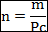
dimana :
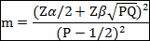
pc = (po q1 + p1 q0 )q0 )

Keterangan :

n = Besar sampel untuk kasus dan kontrol Zα = 1,96 (nilai Zα pada CI 95%)
Zβ = 1,282 (nilai Zβ pada power 90%)

R = Besar risiko masing-masing determinan berdasarkan penelitian sebelumnya (3,5-10,5) dan pada penelitian ini diambil nilai terkecil yaitu 3. (37)
P = R / (1+R) = 3,5 / (1+3,5) = 3,5/4,5 = 0,777 Q = 1 - P = 1 - 0,777 = 0,223
p0 = Proporsi kontrol yang mengalami paparan = 0,67 (37). q0 = 1 - p0 = 1 - 0,67 = 0,33
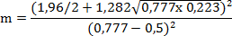
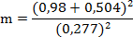
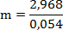
p1 = Proporsi kasus yang mengalami paparan = 0,80 (37). q1 = 1 - p1 = 1 – 0,80 = 0,2

pc= (0 ,67 x 0, 80) + ( 0, 80 x 0,33)

pc = 0, 536 + 0, 264

pc = 0, 8
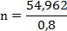

n = 69

Berdasarkan perhitungan di atas diketahui bahwa besar sampel minimum yang dibutuhkan untuk masing-masing kelompok kasus dan kontrol dalam

penelitian ini adalah sebanyak 69 responden. Pengambilan kasus dilakukan dengan teknik accidental sampling yaitu pengambilan sampel yang kebetulan ada pada saat dilakukan penelitian. Pengambilan kontrol dilakukan dengan menggunakan matching umur, jenis kelamin, serta tempat tinggal dengan kasus yang artinya menyamakan antara umur dan jenis kelamin pada kelompok kasus dan kontrol.

Kerangka Konsep

Kerangka konsep menjelaskan hubungan ataupun kaitan antara konsep- konsep atau variabel-variabel yang akan diamati atau diukur melalui penelitian yang akan dilaksanakan. Kerangka konsep dalam penelitian ini adalah sebagai berikut.

Variabel Bebas Variabel Terikat
- Tingkat Pengetahuan
- Sikap
- Personal Hygiene
- Sanitasi Lingkungan
Kejadian Dermatitis
Gambar 3.1. Kerangka Konsep

Definisi Operasional dan Aspek Pengukuran

Definisi Operasional

- Pengetahuan

Pengetahuan adalah segala sesuatu yang diketahui oleh responden mengenai Dermatitis meliputi definisi, gejala, tindakan pencegahan dan pengobatan bila sudah terpapar oleh dermatitis.

- Sikap

Sikap adalah respon atau tanggapan responden mengenai Dermatitis meliputi definisi, gejala, tindakan pencegahan dan pengobatan bila sudah terpapar oleh dermatitis.
- Personal Hygiene

Personal hygiene adalah tindakan kebersihan yang dilakukan dan diterapkan oleh responden dalam kehidupan sehari-hari meliputi kebersihan rambut, kebersihan tangan dan kuku, serta kebersihan kulit.
- Sanitasi Lingkungan

Sanitasi lingkungan adalah tindakan kebersihan dalam lingkungan dan dalam hunian meliputi kepadatan hunian, keadaan rumah permanen, pencahayaan, sumur, jamban, dan keadaan saluran air.
- Kejadian Dermatitis

Kejadian Dermatitis merupakan suatu keadaan yang disebabkan kurangnya kebersihan diri dari santri dan buruknya kondisi lingkungan yang ada di pesantren.

Aspek Pengukuran

Aspek pengukuran adalah aturan-aturan yang meliputi cara dan alat ukur (instrument), hasil pengukuran, kategori, dan skala ukur yang digunakan untuk menilai suatu variabel.

Tabel 3.1. Aspek Pengukuran Variabel Dependen dan Variabel Independen

No. | Nama Variabel | Jumlah Pertanyaan | Cara dan Alat Ukur | Skala Pengukuran | Value | Skala
 | Variabel
 | Independen
1. | Pengetahuan | 15 | Menghitung | Skor (0-7) | Kurang | Ordinal
 |  |  | skor | Skor (8-15) | Baik (1)
 |  |  | pengetahuan |  | Baik (2)
 |  |  | dengan
 |  |  | kuesioner (skor
 |  |  | max = 15)
2. | Sikap | 15 | Menghitung | Skor (15- | Negatif | Ordinal
 |  |  | skor sikap dengan kuesioner (skor | 37)  Skor (38-  60) | (1)  Positif (2)
 |  |  | max = 60)
3. | Personal | 13 | Menghitung | Skor (0-6) | Kurang | Ordinal

Hygiene

- Sanitasi Lingkungan

Variabel Dependen

- Dermatitis
skor personal hygiene dengan kuesioner (skor max= 13)
10 Menghitung skor sanitasi dengan kuesioner (skor max = 10)

1 Kuesioner
Skor (7-13)

Skor (0-5)
Skor (6-10)
(1)
Baik (2)

Kurang (1)
Baik (2)

Pernah (2)
Tidak pernah (1)

Ordinal

Ordinal

Metode Pengumpulan Data

Jenis Data

- Data primer merupakan data yang diperoleh penulis secara langsung dari responden pada saat wawancara dan pemberian kuesioner pada masyarakat belawan kecamatan belawan 1, dimana sebelum penulis menjelaskan kepada responden bagaimana pengisian kuesioner dan ditanyakan kepada responden apabila hal-hal yang tidak di mengerti.
- Data sekunder adalah data yang didapatkan dengan melihat catatan angka kesakitan dari Puskesmas Belawan Kecamatan Belawan 1.
- Data tersier adalah dari alamat website resmi, yang bertujuan untuk memperkuat data dari latar belakang peneliti melakukan penelitian ini, pengumpulan data tersier diperoleh dengan cara mengakses melalui website yang resmi mengenai data yang sudah dilakukan oleh penelitian sebelumnya, seperti jurnal.

Teknik Pengumpulan Data

Metode pengumpulan data dalam penelitian skripsi ini dibagi atas 3 (tiga)

yaitu:

- Data Primer

Data ini diperoleh langsung oleh resonden dan dikumpulan melalui pengisian angket, kuesioner, wawancara, test dan observasi.
- Data Sekunder

Data ini diperoleh dari data yang telah dikumpulkan dan didokumentasikan oleh pihak lain, misalnya Puskesmas Belawan Kecamatan Belawan 1 Medan tahun 2020.

- Data Tersier

Data tersier yang digunakan adalah data yang diperoleh atau dipublikasikan secara resmi misalnya pada WHO, Riskesdas, dan Jurnal.

Uji Validitas dan Reliabilitas

a. Uji Validitas

Validitas adalah suatu indeks yang menunjukkan alat ukur itu benar-benar mengukur apa yang hendak diukur. Untuk mengetahui apakah kuesioner yang kita susun tersebut mampu mengukur apa yang hendak kita ukur, maka perlu diuji dengan uji korelasi antara skor (nilai) tiap-tiap item (pertanyaan) dengan skor total kuesioner tersebut. Pengujian validitas tiap butir kuesioner pada program SPSS dengan menggunakan tiap butir kuesioner dengan skor total (jumlah tiap skor kuesioner). Instrument dikatakan valid apabila nilai korelasi (pearson correlation) adalah positif, dan nilai probabilitas korelasi [sig. (2-tailed)] < taraf signifikan (a) 0,05.

Tabel 3.2. Hasil Uji Validitas Kuesioner Pengetahuan

Pernyataan Ke | r tabel | r hitung | Keterangan
1 | 0,444 | 0,660 | Valid
2 | 0,444 | 0,616 | Valid
3 | 0,444 | 0,738 | Valid
4 | 0,444 | 0,575 | Valid
5 | 0,444 | 0,712 | Valid
6 | 0,444 | 0,623 | Valid
7 | 0,444 | 0,681 | Valid
8 | 0,444 | 0,834 | Valid
9 | 0,444 | 0,521 | Valid
10 | 0,444 | 0,609 | Valid

Lanjutan Tabel 3.2.

Pernyataan Ke | r tabel | r hitung | Keterangan
11 | 0,444 | 0,681 | Valid
12 | 0,444 | 0,759 | Valid
13 | 0,444 | 0,671 | Valid
14 | 0,444 | 0,649 | Valid
15 | 0,444 | 0,712 | Valid

Hasil uji validitas menunjukkan bahwa dari 15 butir soal yang dilakukan uji validitas semua soal dinyatakan valid dikarenakan nilai r hitung > r tabel maka dengan itu kuesioner yang dijadikan untuk penelitian sebanyak 15 butir tes.

Tabel 3.3. Hasil Uji Validitas Kuesioner Sikap

Pernyataan Ke | r tabel | r hitung | Keterangan
1 | 0,444 | 0,565 | Valid
2 | 0,444 | 0,849 | Valid
3 | 0,444 | 0,750 | Valid
4 | 0,444 | 0,914 | Valid
5 | 0,444 | 0,514 | Valid
6 | 0,444 | 0,739 | Valid
7 | 0,444 | 0,758 | Valid
8 | 0,444 | 0,907 | Valid
9 | 0,444 | 0,564 | Valid
10 | 0,444 | 0,849 | Valid
11 | 0,444 | 0,638 | Valid
12 | 0,444 | 0,914 | Valid
13 | 0,444 | 0,771 | Valid
14 | 0,444 | 0,734 | Valid
15 | 0,444 | 0,815 | Valid

Hasil uji validitas menunjukkan bahwa dari 15 butir soal yang dilakukan uji validitas semua soal dinyatakan valid dikarenakan nilai r hitung > r tabel maka dengan itu kuesioner yang dijadikan untuk penelitian sebanyak 15 butir tes.

Tabel 3.4. Hasil Uji Validitas Kuesioner Personal Hygiene

Pernyataan Ke | r tabel | r hitung | Keterangan
1 | 0,444 | 0,747 | Valid
2 | 0,444 | 0,519 | Valid
3 | 0,444 | 0,695 | Valid
4 | 0,444 | 0,574 | Valid
5 | 0,444 | 0,616 | Valid
6 | 0,444 | 0,659 | Valid
6 | 0,444 | 0,659 | Valid
9 | 0,444 | 0,616 | Valid
10 | 0,444 | 0,627 | Valid
11 | 0,444 | 0,598 | Valid
12 | 0,444 | 0,767 | Valid
13 | 0,444 | 0,651 | Valid

Hasil uji validitas menunjukkan bahwa dari 13 butir soal yang dilakukan uji validitas semua soal dinyatakan valid dikarenakan nilai r hitung > r tabel maka dengan itu kuesioner yang dijadikan untuk penelitian sebanyak 13 butir tes.

Tabel 3.5. Hasil Uji Validitas Kuesioner Sanitasi Lingkungan

Pernyataan Ke | r tabel | r hitung | Keterangan
1 | 0,444 | 0,657 | Valid
2 | 0,444 | 0,584 | Valid
3 | 0,444 | 0,692 | Valid
4 | 0,444 | 0,501 | Valid
5 | 0,444 | 0,656 | Valid
6 | 0,444 | 0,532 | Valid
7 | 0,444 | 0,657 | Valid
8 | 0,444 | 0,842 | Valid
9 | 0,444 | 0,656 | Valid
10 | 0,444 | 0,629 | Valid

Hasil uji validitas menunjukkan bahwa dari 10 butir soal yang dilakukan uji validitas semua soal dinyatakan valid dikarenakan nilai r hitung > r tabel maka dengan itu kuesioner yang dijadikan untuk penelitian sebanyak 10 butir tes.
a. Uji Reliabilitas

Reliabilitas adalah indeks yang menunjukan sejauh mana suatu alat pengukur dapat dipercaya atau diandalkan. Hal ini menunjukan sejauh mana hasil

pengukuran itu tetap konsisten bila dilakukan dua kali atau lebih terhadap gejala yang sama, dengan menggunakan alat ukur yang sama. Alat ukur dikatakan reliable jika menghasilkan hasil yang sama meskipun dilakukan pengukuran berkali-kali. Suatu kuesioner dikatakan reliable jika jawaban dari kuesioner tersebut konsisten atau stabil dari waktu ke waktu.

Tabel 3.6. Hasil Uji Reliabilitas Kuesioner

Variabel | Cronbach α | r tabel | Keterangan
Pengetahuan | 0,912 | 0,444 | Reliabel
Sikap | 0,947 | 0,444 | Reliabel
Personal Hygiene | 0,891 | 0,444 | Reliabel
Sanitasi Lingkungan | 0,846 | 0,444 | Reliabel

Berdasarkan hasil uji reliabilitas instrumen diperoleh hasil bahwa nilai uji reliabilitas diperoleh r-hitung pengetahuan sebesar 0,912, sikap sebesar 0,947, Personal Hygiene sebesar 0,891 dan sanitasi lingkungan sebesar 0,846 lebih besar dari nilai r-tabel (0,444), maka instrumen penelitian dinyatakan reliabel (handal).

Metode Pengolahan Data

Data terkumpul diolah secara komputerisasi dengan langkah-langkah sebagai berikut:
- Collecting

Mengumpulkan data yang berasal dari kuesioner, angket maupun observasional.
- Checking

Dilakukan dengan memeriksa kelengkapan jawaban kuesioner atau lembar observasi dengan tujuan agar data diolah secara benar sehingga pengolahan data memberikan hasil yang valid dan reliabel dan terhindar dari bias.

- Coding

Pada langkah penelitian semua kuesioner diedit atau disunting, selanjutnya dilakukan peng“kodean” atau “coding”. Yakni mengubah data berbentuk kalimat atau huruf menjadi data angka atau bilangan.
- Entering

Data entry merupakan jawaban-jawaban dari masing-masing responden yang dalam bentuk “kode” (angka atau huruf) dimasukan ke dalam program atau “software” computer.
- Data Processing

Semua data yang telah di input ke dalam aplikasi komputer akan diolah sesuai dengan kebutuhan dari penelitian.

Analisis Data

Data yang dikumpulkan, diolah menggunakan komputer dengan SPSS dengan langkah-langkah analisis data.

Analisis Univariat

Analisis univariat bertujuan untuk menjelaskan atau mendeskripsikan karakteristik setiap variabel penelitian. Bentuk analisis univariat tergantung dari jenis datanya, untuk data numerik digunakan nilai mean atau rata-rata, median dan standar deviasi. Dalam analisis ini hanya menghasilkan distribusi frekuensi dan persentase dari tiap variabel.

Analisis Bivariat

Apabila telah dilakukan analisis univariat hasilnya akan diketahui karakteristik atau distribusi setiap variabel, dan dapat dilanjutkan analisis bivariat.

Analisis proporsi atau persentase dengan membandingkan distribusi silang antara dua variabel yang bersangkutan. Analisis dari hasil uji statistik chi square melihat dari hasil uji statistik ini akan dapat disimpulkan adanya hubungan 2 variabel tersebut bermakna atau tidak bermakna. Analisis keeratan hubungan antara dua variabel tersebut, maka melihat nilai Odd Ratio (OR) besar kecilnya nilai OR menunjukkan besarnya keeratan hubungan antara dua variabel yang diuji.

BAB IV

HASIL PENELITIAN DAN PEMBAHASAN

Deskripsi Lokasi Penelitian

Gambaran Umum Lokasi Penelitian

Kelurahan Belawan I terletak di daerah yang kumuh, pesisirdan padat penduduk. Penduduk yang tinggal di kelurahan belawan 1 terdiri dari berbagai macam suku diantaranya: suku Jawa, Batak, Karo, Padang dan yang lainnya. Mata pencaharian penduduk pada umumnya adalah sebagai nelayan dan buruh harian lepas atau kuli bangunan. Secara administratif kelurahan belawan I terdiri atas 31 (tiga puluh satu) lingkungan dengan luas wilayah ±110 Ha dan jumlah penduduk sebanyak 24.489 Jiwa. Adapun batas-batas Kecamatan Medan Belawan sebagai berikut:
Secara geografis berbatas dengan :

Sebelah Utara : Berbatasan dengan Selat Malaka

Sebelah Selatan : Berbatasan dengan Kecamatan Medan Labuhan Sebelah Barat : Berbatasan dengan Kab. Deli Serdang
Sebelah Timur : Berbatasan dengan Kecamatan Medan Labuhan

Kecamatan Medan Belawan adalah daerah pesisir Kota Medan dan merupakan wilayah bahari dan maritim yang berbatasan langsuang pada Selat Malaka. Di Kecamatan Medan Belawan ini terdapat Pelabuhan Belawan yang merupakan pelabuhan terbuka untuk perdagangan internasional, regional, dan nasional. Pelabuhan Belawan ini merupakan urat nadi perekonomian Sumatera Utara khususnya arus keluar masuk barang dan penumpang melalui angkutan laut, sehingga Kota Medan dikenal dengan pintu gerbang Indonesia bagian barat.

38

Analisis Data

Karakteristik Responden

Berdasarkan hasil penelitian identitas responden meliputi umur, jenis kelamin, pendidikan dan pekerjaan dengan menggunakan metode sturges, dapat dilihat pada tabel berikut ini :

Tabel 4.1. Distribusi Umur pada Masyarakat Belawan Kecamatan Belawan 1 Tahun 2020
 |  | f | % | f | %
1 | 25-28 Tahun | 14 | 10,1 | 14 | 10,1
2 | 29-32 Tahun | 17 | 12,3 | 17 | 12,3
3 | 33-36 Tahun | 5 | 3,6 | 5 | 3,6
4 | 37-40 Tahun | 22 | 15,9 | 22 | 15,9
5 | 41-44 Tahun | 11 | 8,0 | 11 | 8,0
 | Total | 69 | 100,0 | 69 | 100,0

No. Umur Kasus Kontrol

Berdasarkan data dari tabel 4.1. dapat dilihat bahwa dari kelompok kasus yang berumur 25-28 tahun sebanyak 14 orang (10,1%), berumur 29-32 tahun
sebanyak 17 orang (12,3%), berumur 33-36 tahun sebanyak 5 orang (3,6%),

berumur 37-40 tahun sebanyak 22 orang (15,9%) dan berumur 41-44 tahun sebanyak 11 orang (8,0%). Dari kelompok kontrol yang berumur 25-28 tahun sebanyak 14 orang (10,1%), berumur 29-32 tahun sebanyak 17 orang (12,3%),
berumur 33-36 tahun sebanyak 5 orang (3,6%), berumur 37-40 tahun sebanyak 22

orang (15,9%) dan berumur 41-44 tahun sebanyak 11 orang (8,0%)

Tabel 4.2. Distribusi Jenis Kelamin pada Masyarakat Belawan Kecamatan Belawan 1 Tahun 2020
 |  | f | % | f | %
1 | Laki-laki | 42 | 60,9 | 42 | 60,9
2 | Perempuan | 27 | 39,1 | 27 | 39,1
 | Total | 69 | 100,0 | 69 | 100,0

No. Jenis Kelamin Kasus Kontrol

Berdasarkan data dari tabel 4.2. dapat dilihat bahwa dari kelompok kasus yang berjenis kelamin laki-laki sebanyak 42 orang (60,9%), berjenis kelamin perempuan sebanyak 27 orang (39,1%). Dari kelompok kontrol yang berjenis kelamin laki-laki sebanyak 42 orang (60,9%), berjenis kelamin perempuan sebanyak 27 orang (39,1%).

Tabel 4.3. Distribusi Pendidikan pada Masyarakat Belawan Kecamatan Belawan 1 Tahun 2020
 |  | f | % | f | %
1 | SD | 4 | 5,8 | 2 | 2,9
2 | SMP | 3 | 4,3 | 4 | 5,8
3 | SMA | 59 | 85,5 | 56 | 81,2
5 | S/DIII | 3 | 4,3 | 7 | 10,1
 | Total | 69 | 100,0 | 69 | 100,0

No. Pendidikan Kasus Kontrol

Berdasarkan data dari tabel 4.3. dapat dilihat bahwa dari kelompok kasus yang berpendidikan SD sebanyak 4 orang (5,8%), berpendidikan SMP sebanyak 3 orang (4,3%), berpendidikan SMA sebanyak 59 orang (85,5%), berpendidikan DIII/S1 sebanyak 3 orang (4,3%). Dari kelompok kontrol yang berpendidikan SD sebanyak 2 orang (2,9%), berpendidikan SMP sebanyak 4 orang (5,8%), berpendidikan SMA sebanyak 56 orang (81,2%) dan berpendidikan DIII/S1 sebanyak 7 orang (10,1%).

Tabel 4.4. Distribusi Pekerjaan pada Masyarakat Belawan Kecamatan Belawan 1 Tahun 2020
 |  | f | % | f | %
1 | Nelayan | 27 | 39,1 | 31 | 44,9
2 | IRT | 23 | 33,3 | 23 | 33,3
3 | Wiraswasta | 16 | 23,2 | 10 | 14,5
4 | PNS | 3 | 4,3 | 5 | 7,2
 | Total | 69 | 100,0 | 69 | 100,0

No. Pekerjaan Kasus Kontrol

Berdasarkan data dari tabel 4.4. dapat dilihat bahwa dari kelompok kasus yang bekerja sebagai nelayan sebanyak 27 orang (39,1%), bekerja sebagai IRT sebanyak 23 orang (33,3%), bekerja sebagai wiraswasta sebanyak 16 orang (23,3%) dan bekerja sebagai PNS sebanyak 3 orang (4,3%). Dari kelompok kontrol yang bekerja sebagai nelayan 31 orang (44,9%), bekerja sebagai IRT sebanyak 23 orang (33,3%), bekerja sebagai wiraswasta sebanyak 10 orang (14,5%) dan bekerja sebagai PNS sebanyak 5 orang (7,2%).

Analisis Univariat

Setelah dilakukan penelitian tentang faktor yang berhubungan dengan kejadian dermatitis pada masyarakat di Belawan Kecamatan Belawan 1, maka diperoleh hasil sebagai berikut :

Tabel 4.5. Distribusi Pengetahuan pada Masyarakat di Belawan Kecamatan Belawan 1 Tahun 2020
 |  | f | % | f | %
1 | Kurang Baik | 49 | 71,0 | 27 | 39,1
2 | Baik | 20 | 29,0 | 42 | 60,9
 | Total | 69 | 100,0 | 69 | 100,0

No. Pengetahuan Kasus Kontrol

Berdasarkan data dari tabel 4.5. dapat dilihat bahwa dari kelompok kasus yang pengetahuan kurang baik sebanyak 49 orang (71,0%) dan yang pengetahuan baik sebanyak 20 orang (29,0%), Dari kelompok kontrol yang pengetahuan kurang baik sebanyak 27 orang (39,1%) dan yang pengetahuan baik sebanyak 42 orang (60,9%).

Tabel 4.6. Distribusi Sikap pada Masyarakat di Belawan Kecamatan Belawan 1 Tahun 2020
 |  | f | % | f | %
1 | Negatif | 51 | 73,9 | 35 | 50,7
2 | Positif | 18 | 26,1 | 34 | 49,3
 | Total | 69 | 100,0 | 69 | 100,0

No. Sikap Kasus Kontrol

Berdasarkan data dari tabel 4.6. dapat dilihat bahwa dari kelompok kasus yang bersikap negatif sebanyak 61 orang (73,9%) dan yang bersikap positif sebanyak 18 orang (26,1%), Dari kelompok kontrol yang bersikap negatif sebanyak 35 orang (50,7%) dan yang bersikap positif sebanyak 34 orang (49,3%).

Tabel 4.7. Distribusi Personal Hygiene pada Masyarakat di Belawan Kecamatan Belawan 1 Tahun 2020
 |  | f | % | f | %
1 | Kurang Baik | 59 | 85,5 | 21 | 30,4
2 | Baik | 10 | 14,5 | 48 | 69,6
 | Total | 69 | 100,0 | 69 | 100,0

No. Personal Hygiene Kasus Kontrol

Berdasarkan data dari tabel 4.7. dapat dilihat bahwa dari kelompok kasus yang personal hygiene kurang baik sebanyak 59 orang (85,5%), personal hygiene baik sebanyak 10 orang (14,5%), Dari kelompok kontrol yang personal hygiene kurang baik sebanyak 21 orang (30,4%), personal hygiene baik sebanyak 48 orang (69,6%).

Tabel 4.8. Distribusi Sanitasi Lingkungan pada Masyarakat di Belawan Kecamatan Belawan 1 Tahun 2020
 |  | f | % | f | %
1 | Kurang Baik | 50 | 72,5 | 24 | 34,8
2 | Baik | 19 | 27,5 | 45 | 65,2
 | Total | 69 | 100,0 | 69 | 100,0

No. Sanitasi Lingkungan Kasus Kontrol

Berdasarkan data dari tabel 4.8. dapat dilihat bahwa dari kelompok kasus dengan sanitasi lingkungan kurang baik sebanyak 50 orang (72,5%), sanitasi lingkungan baik sebanyak 19 orang (27,5%), Dari kelompok kontrol dengan sanitasi lingkungan kurang sebanyak 24 orang (34,8%) dan sanitasi lingkungan baik sebanyak 45 orang (65,2%).

Analisis Bivariat

Setelah dilakukan analisis univariat hasil penelitian dilakukan dengan analisis bivariat yaitu dengan menggunakan uji Chi-Square, hubungan antara variabel independen dan dengan variabel dependen dengan batas kemaknaan perhitungan statistik p value (0,05), maka diperoleh hasil sebagai berikut :

Tabel 4.9. Hubungan Pengetahuan dengan Kejadian Dermatitis pada masyarakat di Belawan Kecamatan Belawan 1 Tahun 2020
 |  | f | % | f | %
1 | Kurang Baik | 49 | 35,5 | 27 | 19,6 0,000 3,811
2 | Baik | 20 | 14,5 | 42 | 30,4
 | Total | 69 | 100,0 | 69 | 100,0

No Pengetahuan Kasus Kontrol Nilai p OR

Berdasarkan data dari tabel 4.9. diketahui bahwa dari kelompok kasus yang berpengetahuan kurang baik sebanyak 49 orang (35,5%) dan yang berpengetahuan baik sebanyak 20 orang (14,5%). Dari kelompok kontrol yang berpengetahuan kurang baik sebanyak 27 orang (19,6%) dan yang berpengetahuan baik sebanyak 42 orang (30,4%).
Selanjutnya dari hasil analisis Chi-Square pada lampiran tabel uji Chi- Square antara hubungan pengetahuan dengan kejadian dermatitis, diketahui bahwa nilai p = 0,000 < α = 0,05. Hasil analisis ini memenuhi kriteria persyaratan hipotesis hubungan, sehingga dapat disimpulkan bahwa ada hubungan

pengetahuan dengan kejadian dermatitis pada masyarakat di Belawan Kecamatan Belawan 1. Nilai OR= 3,811. Artinya responden yang mengalami dermatitis kemungkinan memiliki pengetahuan kurang baik sebesar 3,811 kali dibandingkan dengan yang tidak mengalami dermatitis.

Tabel 4.10. Hubungan Sikap dengan Kejadian Dermatitis pada Masyarakat di Belawan Kecamatan Belawan 1 Tahun 2020
 |  | f | % | f | %
1 | Negatif | 51 | 37,0 | 35 | 25,4 0,008 2,220
2 | Baik | 18 | 13,0 | 34 | 24,6
 | Total | 69 | 100,0 | 69 | 100,0

No Sikap Kasus Kontrol Nilai p OR

Berdasarkan data dari tabel 4.10. diketahui bahwa dari kelompok kasus yang bersikap negatif sebanyak 51 orang (37,0%) dan yang bersikap positif sebanyak 18 orang (13,0%). Dari kelompok kontrol yang bersikap negatif sebanyak 35 orang (25,4%) dan yang bersikap positif sebanyak 34 orang (24,6%). Selanjutnya dari hasil analisis Chi-Square pada lampiran tabel uji Chi- Square antara hubungan sikap dengan kejadian dermatitis, diketahui bahwa nilai p
= 0,008 < α = 0,05. Hasil analisis ini memenuhi kriteria persyaratan hipotesis

hubungan, sehingga dapat disimpulkan bahwa ada hubungan sikap dengan kejadian dermatitis pada masyarakat di Belawan Kecamatan Belawan 1. Nilai OR= 2,220. Artinya responden yang mengalami dermatitis kemungkinan memiliki sikap negatif sebesar 2,220 kali dibandingkan dengan yang tidak mengalami dermatitis.

Tabel 4.11. Hubungan Personal Hygiene dengan Kejadian Dermatitis pada Masyarakat di Belawan Kecamatan Belawan 1 Tahun 2020
 | Hygiene | f | % | f | %
1 | Kurang Baik | 59 | 42,8 | 21 | 15,2 0,000 17,429
2 | Baik | 10 | 7,2 | 48 | 34,8
 | Total | 69 | 100,0 | 69 | 100,0

No Personal Kasus Kontrol Nilai p OR

Berdasarkan data dari tabel 4.11. diketahui bahwa dari kelompok kasus yang memiliki personal hygiene kurang baik sebanyak 59 orang (42,8%) dan yang memiliki personal hygiene baik sebanyak 10 orang (7,2%). Dari kelompok kontrol yang memiliki personal hygiene kurang baik sebanyak 21 orang (15,2%) dan yang memiliki personal hygiene baik sebanyak 48 orang (34,8%).
Selanjutnya dari hasil analisis Chi-Square pada lampiran tabel uji Chi- Square antara hubungan personal hygiene dengan kejadian dermatitis, diketahui bahwa nilai p = 0,000 < α =0,05. Hasil analisis ini memenuhi kriteria persyaratan hipotesis hubungan, sehingga dapat disimpulkan bahwa ada hubungan personal hygiene dengan kejadian dermatitis pada masyarakat di Belawan Kecamatan Belawan 1. Nilai OR= 17,429. Artinya responden yang mengalami dermatitis kemungkinan memiliki personal higiene kurang baik sebesar 17,429 kali dibandingkan dengan yang tidak mengalami dermatitis.

Tabel 4.12. Hubungan Sanitasi Lingkungan dengan Kejadian Dermatitis pada Masyarakat di Belawan Kecamatan Belawan 1 Tahun 2020
 |  | f | % | f | %
1 | Kurang Baik | 50 | 36,2 | 24 | 17,4 0,000 4,934
2 | Baik | 19 | 13,8 | 45 | 32,6
 | Total | 69 | 100,0 | 69 | 100,0

No Sanitasi Lingkungan Kasus Kontrol Nilai p OR

Berdasarkan data dari tabel 4.12. diketahui bahwa dari kelompok kasus dengan sanitasi lingkungan kurang baik sebanyak 50 orang (36,2%) dan dengan sanitasi lingkungan baik sebanyak 19 orang (13,8%). Dari kelompok kontrol dengan sanitasi lingkungan kurang baik sebanyak 24 orang (17,4%) dan dengan sanitasi lingkungan baik sebanyak 45 orang (32,6%).

Selanjutnya dari hasil analisis Chi-Square pada lampiran tabel uji Chi- Square antara hubungan sanitasi lingkungan dengan kejadian dermatitis, diketahui bahwa nilai p = 0,000 < α =0,05. Hasil analisis ini memenuhi kriteria persyaratan hipotesis hubungan, sehingga dapat disimpulkan bahwa ada hubungan sanitasi lingkungan dengan kejadian dermatitis pada masyarakat di Belawan Kecamatan Belawan 1. Nilai OR= 4,934. Artinya responden yang mengalami dermatitis kemungkinan memiliki sanitasi lingkungan kurang baik sebesar 4,934 kali dibandingkan dengan yang tidak mengalami dermatitis.

Pembahasan

Hubungan Pengetahuan dengan Kejadian Dermatitis pada Masyarakat di Belawan Kecamatan Belawan 1 Tahun 2020

Hasil penelitian menujukkan bahwa dari kelompok kasus yang pengetahuan kurang baik sebanyak 49 orang (71,0%) dan yang pengetahuan baik sebanyak 20 orang (29,0%), Dari kelompok kontrol yang pengetahuan kurang baik sebanyak 27 orang (39,1%) dan yang pengetahuan baik sebanyak 42 orang (60,9%). Hasil uji statistik menunjukkan p = 0,000 atau < 0,05 berarti ada hubungan yang signifikan antara pengetahuan dengan kejadian dermatitis pada masyarakat di Belawan Kecamatan Belawan 1 Tahun 2020. Nilai OR= 3,811. Artinya responden yang mengalami dermatitis kemungkinan memiliki pengetahuan kurang baik sebesar 3,811 kali dibandingkan dengan yang tidak mengalami dermatitis.
Hasil penelitian ini sejalan dengan penelitian yang dilakukan oleh Nasution yang berjudul Hubungan Tingkat Pengetahuan Dengan Kejadian

Dermatitis Kontak Iritan Pada Karyawan Pencuci Mobil Di Kecamatan Medan Sunggal Pada Tahun 2017. Bahwa dari kelompok kasus yang pengetahuan baik sebanyak 1 orang (8,3%), tingkat pengetahuan kurang baik sebanyak 10 orang (83,3%) dari kelompok kontrol yang berpengetahuan kurang baik sebanyak 6 orang (8,5%), dan yang berpengetahuan baik ada 1 orang (8,3%). Hasil uji statistik menunjukan p= 0,710 (> 0,05) Artinya bahwa ada hubungan pengetahuan dengan kejadian dermatitis Kecamatan Medan Sunggal (37).
Penelitian ini sejalan dengan teori Notoatmodjo, Pengetahuan adalah hasil penginderaan manusia, atau hasil tahu seseorang terhadap objek melalui indera yang dimilikinya (mata, hidung, telinga, dan sebagainya). Dengan sendirinya pada waktu penginderaan sampai menghasilkan pengetahuan tersebut sangat dipengaruhi oleh intensitas perhatian dan persepsi terhadap objek. Sebagian besar pengetahuan seseorang diperoleh melalui indera pendengaran (telinga), dan indera penglihatan (mata) pengetahuan atau ranah kognitif merupakan domain yang sangat penting dalam membentuk tindakan seseorang (Overt Behaviour), apabila seseorang menerima perilaku baru atau adopsi perilaku berdasarkan pengetahuan, kesadaran, dan sikap yang positif, maka perilaku akan berlangsung lama (32).
Faktor yang mempengaruhi pengetahuan seseorang adalah faktor internal faktor dari dalam diri sendiri, misalnya inteligensia, minat, kondisi fisik. Faktor ekternal faktor dari luar diri, misalnya keluarga, masyarakat, sarana dan faktor pendekatan belajar, faktor upaya belajar, misalnya strategi dan metode dalam pembelajaran (33).

Menurut asumsi peneliti bahwa pengetahuan sangat memiliki hubungan yang sangat erat terhadap kejadian dermatitis pada masyarakat belawan dikarenakan semakin kurang pengetahuan masyarakat tentang dermatitis dan bagaimana cara pencegahan maka peluang masyarakat terkena penyakit semakin besar. Pengetahuan menggambarkan kemampuan responden dalam menganalisa dalam hal ini mengenai dermatitis.

Hubungan Sikap dengan Kejadian Dermatitis pada Masyarakat di Belawan Kecamatan Belawan 1 Tahun 2020

Hasil penelitian menunjukan bahwa dari kelompok kasus yang bersikap negatif sebanyak 61 orang (73,9%) dan yang bersikap positif sebanyak 18 orang (26,1%), Dari kelompok kontrol yang bersikap negatif sebanyak 35 orang (50,7%) dan yang bersikap positif sebanyak 34 orang (49,3%). Hasil uji statistik menunjukkan p = 0,008 atau < 0,05 berarti ada hubungan yang signifikan antara sikap dengan kejadian dermatitis pada masyarakat di Belawan Kecamatan Belawan 1 Tahun 2020. Nilai OR= 2,220. Artinya responden yang mengalami dermatitis kemungkinan memiliki sikap negatif sebesar 2,220 kali dibandingkan dengan yang tidak mengalami dermatitis.
Hasil penelitian ini sejalan dengan penelitian yang dilakukan oleh Purbantara dan Purwono tahun 2016 dengan judul Survei Kebersihan Pribadi Siswa Sekolah Dasar Negeri Dalam Wilayah Pedesaan dan Perkotaan Di Kabupaten Semarang. Hasil penelitian menunjukkan responden yang menderita dermatitis sebanyak 52,2% dan sebanyak 47,8% tidak dermatitis. Uji chi-square menunjukkan variabel yang berhubungan secara signifikan terhadap kejadian

dermatitis adalah sikap (p=0,027) dapat disimpulkan bahwa semakin baik sikap santri maka semakin sedikit kejadian dermatitis pada santri (34).
Seseorang yang memiliki sikap tidak mendukung cenderung memiliki tingkatan hanya sebatas menerima dan merespon saja, sedangkan seseorang dikatakan telah memiliki sikap yang mendukung yaitu bukan hanya memiliki tingkatan menerima dan merespon tetapi sudah mencapai tingkatan menghargai dan bertanggung jawab, karena sikap yang ditunjukkan seseorang merupakan respon batin dari stimulus yang berupa materi atau objek diluar subjek yang menimbulkan pengetahuan berupa subjek yang selanjutnya menimbulkan respon batin dalam bentuk sikap objek terhadap yang di ketahuinya (32).
Sikap adalah suatu bentuk eveluasi atau reaksi perasaan, sikap dipandang sebagai perasaan baik memihak atau melawan suatu objek pisikologis. Sikap seseorang terhadap suatu objek adalah perasaan mendukung atau memihak maupun perasaan tidak mendukung atau tidak memihak pada objek tertentu. Dalam menentukan sikap yang utuh, pengetahuan, fikiran, keyakinan dan emosi memegang peran penting. Seperti halnya pengetahuan, sikap juga mempunyai tingkat berdasarkan intensitasnya, yaitu mau menerima stimulus yang diberikan (objek), memberikan jawaban atau tanggapan terhadap pertanyaan atau ojek yang dihadapi, memberikan nilai yang positif terhadap objek atau stimulus, dalam arti bahasanya dengan orang lain, bahkan mengajak atau mempengaruhi atau menganjurkan orang lain merespon, sikap yang paling tinggi tingkatannya adalah bertanggung jawab atas apa yang diyakininya (32).

Sikap mempunyai peran penting dalam menjelaskan perilaku seseorang dalam lingkungannya, walaupun masih banyak faktor lain yang mempengaruhi perilaku seperti stimulus, latar belakang individu, motivasi dan status kepribadian. Secara timbal balik, faktor lingkungan juga mempengaruhi sikap dan perilaku (37).
Menurut asumsi peneliti sikap memiliki hubungan dengan kejadian dermatitis jika sikap responden negatif terhadap apa yang telah disampaikan untuk pencegahan dermatitis maka masyarakat akan lebih rentan terkena penyakit dermatitis. Sikap negatif responden membuat mereka enggan untuk menjaga kebersihan lingkungan mereka sehingga memberi dampak terhadap kesehatan mereka, jika mereka memperhatikan hal tersebut maka mereka akan terhindar dari berbagai macam penyakit salah satunya penyakit dermatitis.

Hubungan Personal Hygiene dengan Kejadian Dermatitis pada Masyarakat di Belawan Kecamatan Belawan 1 Tahun 2020

Hasil penelitian menunjukkan bahwa dari kelompok kasus yang personal hygiene kurang baik sebanyak 59 orang (85,5%), personal hygiene baik sebanyak 10 orang (14,5%), Dari kelompok kontrol yang personal hygiene kurang baik sebanyak 21 orang (30,4%), personal hygiene baik sebanyak 48 orang (69,6%). Hasil uji statistik menunjukkan p = 0,000 atau < 0,05, dengan nilai OR= 17,429. Artinya responden yang mengalami dermatitis kemungkinan memiliki personal higiene kurang baik sebesar 17,429 kali dibandingkan dengan yang tidak mengalami dermatitis. Berarti ada hubungan yang signifikan antara personal hygiene dengan kejadian dermatitis pada masyarakat di Belawan Kecamatan Belawan 1 tahun 2020.

Hasil penelitian ini sejalan dengan penelitian yang dilakukan oleh Abd. Gafur yang berjudul Determinan Kejadian Dermatitis Di Puskemas Rappokalling Pada Tahun 2018 . Menunjukkan bahwa dari kelompok kasus personal hygiene yang kurang baik sebanyak 28 orang (43,8%) dan personal hygiene yang baik sebanyak 1 orang (8,3%), dari kelompok kontrol personal hygiene yang tidak baik sebanyak 40 orang (62,5%) sedangkan personal hygiene yang baik sebanyak 10 orang (15,6%). Hasil uji statistik p = 0,038 < ɑ 0,05. Artinya personal hygiene memiliki hubungan kejadian dermatitis di Puskemas Rappokalling (36).
Personal hygiene merupakan perawatan diri sendiri yang dilakukan untuk mempertahankan kesehatan baik secara fisik maupun psikologis. Dari definisi- definisi diatas dapat disimpulkan bahwa personal hygiene merupakan kegiatan atau tindakan membersihkan seluruh anggota tubuh yang bertujuan untuk memelihara kebersihan dan kesehatan seseorang (30).
Hygiene perorangan merupakan ciri berperilaku hidup sehat. Beberapa kebiasaan berperilaku hidup sehat antara lain seperti kebiasaan mencuci tangan dengan sabun setelah BAB dan kebiasaan mencuci tangan dengan sabun sebelum makan. Tujuan personal hygiene diantaranya meningkatkan derajad kesehatan seseorang, memelihara kebersihan diri seseorang, memperbaiki personal hygiene yang kurang, pencegahan penyakit, memperbaiki kepercayaan diri seseorang dan menciptakan keindahan. Macam-macam personal hygiene diantaranya yaitu: perawatan kulit, mandi, pakaian, perawatan kaki, tangan dan kuku, perawatan rambut, perawatan rongga mulut, perawatan mata, telinga, dan hidung (30).

Jika masyarakat memiliki hygiene perorangan baik maka kejadian dermatitis akan lebih rendah dibandingkan dengan masyarakat yang memiliki hygiene perorangan yang tidak baik personal hygiene harus menjadi kebiasaan agar bisa di terapkan dalam kehidupan sehari-hari, agar terhindar dari berbagai macam masalah kesehatan termasuk penyakit dermatitis (31).
Menurut asumsi peneliti bahwa personal hygiene sangat mempengaruhi masyarakat mengalami dermatitis karena jika personal hygiene masyarakat buruk tidak dilakukan dengan benar maka potensi mengalami kejadian penyakit dermatitis akan besar. Personal hygiene sangat berperan penting terhadap penularan penyakit dermatitis jika responden memperhatikan hasil tersebut seperti mandi 2 kali dalam satu hari, tidak saling tukar pakaian satu dengan yang lainnya, menjemur handuk agar tidak lembab yang menjadi sarang kuman.

Hubungan Sanitasi Lingkungan dengan Kejadian Dermatitis pada Masyarakat di Belawan Kecamatan Belawan 1 Tahun 2020

Hasil penelian menunjukakn bahwa dari kelompok kasus dengan sanitasi lingkungan kurang baik sebanyak 50 orang (72,5%), sanitasi lingkungan baik sebanyak 19 orang (27,5%), Dari kelompok kontrol dengan sanitasi lingkungan kurang sebanyak 24 orang (34,8%) dan sanitasi lingkungan baik sebanyak 45 orang (65,2%). Hasil uji statistik menunjukkan p = 0,000 atau < 0,05, dengan nilai OR= 4,934. Artinya responden yang mengalami dermatitis kemungkinan memiliki sanitasi lingkungan kurang baik sebesar 4,934 kali dibandingkan dengan yang tidak mengalami dermatitis. Berarti ada hubungan yang signifikan antara sanitasi lingkungan dengan kejadian dermatitis pada masyarakat di Belawan Kecamatan Belawan I tahun 2020.

Penelitian ini sejalan dengan penelitian yang dilakukan oleh Zahtamal tahun 2022 dengan judul Analisis Hubungan Sanitasi Lingkungan terhadap Keluhan Penyakit Kulit (Dermatitis). Hasil penelitian ini menunjukkan 36,73% (95% CI: 30,69% - 42,76%) responden mengalami keluhan penyakit kulit. Selanjutnya hasil penelitian pada variabel yang memiliki hubungan dengan kejadian penyakit kulit (dermatitis) adalah sanitasi lingkungan dengan nilai p- value = 0,000 (42).
Hasil penelitian ini sejalan dengan penelitian yang dilakukan oleh Septiani dengan judul Faktor-Faktor yang Berhubungan dengan Penyakit Dermatitis pada Ibu Rumah Tangga di Wilayah Kerja Puskesmas 4 Ulu Kota Palembang. Hasil penelitian menunjukkan terdapat sanitasi lingkungan dengan nilai p-value = 0,037, mandi pakai sabun p-value = 0,015, frekuensi ganti sprei p-value = 0,045 , penggunaan handuk bergantian p-value = 0,031 dan frekuensi ganti pakaian p- value= 0,029. Variabel mandi pakai sabun merupakan variabel yang memiliki hubungan yang paling kuat dengan nilai risiko Prevalensi Ratio= 2,000 (95% CI = 1,417-2,823) (43).
Sanitasi lingkungan adalah prinsip-prinsip untuk meniadakan atau setidak- tidaknya mengurangi faktor-faktor pada lingkungan yang dapat menimbulkan penyakit, melalui kegiatan-kegiatan yang ditunjukkan untuk mengendalikan: sanitasi air, pembuangan kotoran, air buangan dan sampah, sanitasi udara, vektor dan binatang pengerat, tetapi dalam hal ini yang menjadi prioritas adalah penyediaan air bersih (sanitasi air) (42).

Sanitasi adalah suatu usaha pencegahan penyakit yang menitik beratkan kegiatan pada usaha kesehatan lingkungan hidup manusia. Sanitasi merupakan bagian dari kesehatan lingkungan, ruang lingkup kesehatan lingkungan yaitu penyediaan air minum, pengolahan dan pengendalian pencemaran air, pengolahan sampah padat, pengendalian vektor (pemindah penyakit), pencegahan dan pengendalian pencemaran tanah oleh kotoran manusia, dan lain–lain, sanitasi (kebersihan) makanan dan minuman, pengendalian pencemaran udara, pengendalian bising, kesehatan kerja dan pencegahan kecelakaan, perumahan dan permukiman, dan pengawasan terhadap tempat-tempat rekreasi umum dan pariwisata (43).
Menurut asumsi peneliti hasil penelitian ini, bahwa sebagian besar sanitasi lingkungan responden kurang, dikarenakan masih banyak rumah-rumah responden yang belum tersedia saluran pembuangan air limbah, dan masih belum memiliki tempat sampah yang permanen, sanitasi lingkungan rumah yang buruk akan mempengaruhi kesehatan pemilik rumah. Sanitasi lingkungan juga memilki peran dalam penularan penyakit, jika sanitasi lingkungan rumah yang buruk tanpa menjaga kebersihannya maka akan lebih mudah terinfeksi penyakit.

BAB V KESIMPULAN DAN SARAN

Kesimpulan

Berdasarkan penelitian yang telah dilakukan dapat disimpulkan sebagai berikut :
- Kurangnya pengetahuan masyarakat belawan tentang dermatitis dan bagaimana cara pencegahan maka peluang masyarakat terkena penyakit semakin besar, sehingga pengetahuan memiliki hubungan dengan kejadian dermatitis pada masyarakat di Belawan Kecamatan Belawan 1 tahun 2020 dengan nilai p= 0,000, nilai OR= 3,811.
- Sikap negatif responden membuat mereka enggan untuk menjaga kebersihan lingkungan sehingga memberi dampak terhadap kesehatan mereka. Hasil ini menunjukkan bahwa sikap memiliki hubungan dengan kejadian dermatitis pada masyarakat di Belawan Kecamatan Belawan 1 tahun 2020 dengan nilai p= 0,008, nilai OR= 2,220.
- Personal hygiene sangat mempengaruhi masyarakat mengalami dermatitis karena masih ada masyarakat yang memiliki personal hygiene yang tidak dilakukan dengan benar, sehingga personal hygiene memiliki hubungan dengan kejadian dermatitis pada masyarakat di Belawan Kecamatan Belawan 1 tahun 2020 dengan nilai p= 0,000, nilai OR= 17,429.
- Sebagian besar sanitasi lingkungan responden kurang, dikarenakan masih banyak rumah-rumah responden yang belum tersedia saluran pembuangan air limbah dan masih belum memiliki tempat sampah yang permanen. Hasil ini

56

sejalan dengan hasil penelitian dimana ada hubungan yang signifikan antara sanitasi lingkungan dengan kejadian dermatitis pada masyarakat di Belawan Kecamatan Belawan 1 tahun 2020 dengan nilai p= 0,000, nilai OR= 4,934.

Saran

Saran yang dapat penulis sampaikan dari hasil penelitian ini adalah sebagai berikut :
- Bagi Puskesmas

Agar menjadi bahan masukkan bagi pihak puskesmas dalam promosi kesehatan tentang dermatitis baik cara pengobatan serta pencengahan agar terhindar dari penyakit kulit seperti dermatitis dan lebih meningkatkan program berbasis lingkungan di masyarakat.
- Bagi Masyarakat

Agar menjadi sumber informasi bagi masyarakat tentang penyakit dermatitis bagaimana cara pencegahan agar masyarakat tidak terjangkit tersebut dan diharapkan masyarakat lebih memperhatian kebersihan lingkungan serta lebih meningkatkan personal higiene agar tubuh tetap bersih dan terhindar dari kuman penyait.

DAFTAR PUSTAKA

- Sutanto, Inge, Suhariah I, Saleha S. Buku Ajar Parasitologi Kedokteran. Jakarta: UI Press; 2018.
- Keputusan Manteri Kesehatan No. 1405/Menkes/SK/XI/2002. Tentang Nilai Ambang Batas.
- Health and Safety Executive. Work-Related Skin Disease in Great Britain. 2019.
- WHO. Penyakit Kulit dan Kelamin. Geneva: World Health Organization; 2019.
- Kemenkes RI. Profil Kesehatan Indonesia. Jakarta: Kementerian Kesehatan Republik Indonesia; 2018.
- Mukono H. Prinsip Dasar Kesehatan Lingkungan. Surabaya: Erlangga; 2016.
- Djuanda A. Ilmu Penyakit Kulit Dan Kelamin. Jakarta: FKUI; 2015.
- Partogi D. Dermatitis Kontak Iritan. Medan: Departemen Ilmu Kesehatan Kulit dan Kelamin; 2016.
- Maharani A. Penyakit Kulit Pencegahan, Perawatan dan Pengobatan. Yogyakarta: Pustaka Baru Press; 2015.
- Retnoningsih A. Analisis Faktor Kejadian Dermatitis Kontak Pada Nelayan [skripsi]. Semarang. Fakultas Kesehatan Masyarakat Muhammadiyah Semarang. 2017;
- Rambe N. Analisis kualitas air sungai aek kundur dan keluhan gangguan kulit pada masyarakat sekitar sungai di Desa LinggaTiga Kecamatan Bilah Hulu Kabupaten Labuhbatu. Skripsi. Medan: FakutasKesehatanMasyarakat, Universitas Sumatra Utara. Diperoleh tanggal 20 Juni. 2017;
- Nanda M. Faktor yang mempengaruhi kejadian dermatitis pada santri di pesantren modern Al-Mukhlishin Tanjung Morawa Kabupaten Deli Serdang. Jumantik. 2014;1(1):121–33.
- Firmansyah A dan M. Syakir. Faktor-Faktor yang Berhubungan dengan kejadian Gangguan Kulit Pada Nelayan di Perumahan Nelayan Desa Tonyaman Kec. Binuang Kab. Polewali Mandar [skripsi]. STIKes Bina Generasi Polewali Mandar.
- Purba LW dan Evi Naria Indra Chahaya. Hubungan Hygiene Pengguna Air Sungai Deli dengan Keluhan Kesehatan Kulit dan Tindakan Pencemaran Sungai di Kelurahan Hamdan Kecamatan Medan Maimun Kota Medan. Skripsi. Universitas Sumatra Utara. Sumatra Utara. 2013;
- Sajida, A DNS dan EN. Hubungan Personal hygiene dan Sanitasi Lingkungan dengan Keluhan Penyakit Kulit di Kelurahan Denai Kecamatan Medan Denai Kota Medan Tahun 2012. Skripsi Universitas Sumatra Utara. Medan. 2012;
- Baratawidjaja K RI. Imunologi Dasar, Edisi Kedelapan. Jakarta: BalaiPenerbit Fakultas Kedokteran Indonesia; 2009;
- Silvia E dan YST. Faktor-Faktor Yang Mempengaruhi Angka Kejadian Dermatitis Seboroik Berdasarkan Letak Lokasi Lesi di Rumah Sakit Umum Daerah (RSUD) Dr. H. Abdul Moeloek. 2014;1(4):152–7.
- Sumaryati M. Tingkat Pengetahuan dan Sikap Lansia Tentang Penyakit

Dermatitis di Wilayah Kerja Puskesmas Batua Kota Makassar. 2014;940–52.
- Natadisastra, D dan Agoes R. Parasitologi Kedokteran ditinjau dari Organ. 2009;
- Indrawan I dan AS dan DL. Faktor-Faktor Yang Berhubungan Dengan Kejadian Dermatitis Kontak Iritan Pada Pekerja Bagian Premix Di PT. X Cirebon. 2014;2:110–8.
- Ismid, I. S., Sjarifuddin, P.K., & Sungkar S. Buku Ajaran Parasitologi Kedokteran. In Canadian Family Physician. 2008. 2008;
- Nanto S. Kejadian Timbulnya Dermatitis Kontak Pada Petugas Kebersihan. 2015;4(November):147–52.
- Evina B. Clinical Manifestations And Diagnostic Criteria Of Atopic Dermatitis. 2015;4:23–30.
- Lausarina R dan Satya Wydya Yenny EA. Hubungan Frekuensi Kekambuhan Dermatitis Seboroik dengan Kualitas Hidup pada Pasien di Poliklinik Kulit dan Kelamin RSUD Dr. M. Djamil Padang. 2019;8(1):50–8.
- Isro’in L dan SA. Pentingnya Hygiene untuk Kesehatan, Jakarta; CV
SegungSeto. 2012;
- Cohen. DE. Occupational Dermatosis, Handbook of Occupational Safety and Health, second edition, Canada. 1999;
- HSE. The Prevalence of Occupational Dermatitis among Work in The Printing Industry and Your Skin dalam hsebooks.co.uk. 2000.
- Suryani F. Faktor-Faktor yang Berhubungan dengan Dermatitis Kontak pada Pekerja Bagian Processing dan Felling Pt. Cosmar IndonesiaTangerang SelatanTahun 2011. [skripsi FKM Universitas Islam Negeri Syarif Hidayatullah Jakarta. 2011.
- Fredberg I.M. et all. Fitzpatrick’s Dermatology In General Medicine. 6th Ed,
McGraw-Hill Professional, New York. 2003.
- Handoko, RP , Djuanda A dan HM. Skabies Dalam Ilmu Penyakit Kulit dan Kelamin.
- Silalahi V dan RMP. Personal Hygiene Pada Anak SD Negeri Merjosari 3. 2017;2.
- Notoadmodjo S. Ilmu Perilaku Kesehatan Cetakan Pertama. Jakarta: PT. Rineka Cipta;
- Rajaratenam, SG RDM dan NIL. Hubungan Tingkat Pengetahuan dan Sikap dengan Tindakan Pencegahan Osteoporosis pada Wanita Usila di Kelurahan Jati. 2014;3(2):225–8.
- Purbantara A, Purwono EP. Survei Kebersihan Pribadi Siswa Sekolah Dasar Negeri dalam Wilayah Pedesaan dan Perkotaan di Kabupaten Semarang Tahun Ajaran 2012/2013. 2013;2(6).
- Notoatmodjo S. Metodologi Penelitian Kesehatan. 2010. 41 p.
- Muhammad I. Panduan Penyusunan Karya Tulis Ilmiah Bidang Kesehatan Menggunakan Metode Ilmiah. Bandung: Cita Pustaka Media Perintis; 2015.
- Abd.Gafur N dan S. Determinan Kejadian Dermatitis Di Puskesmas Rappokalling Kota MakassarWindowof Health, Vol.1No.1 (Januari 2018) E- ISSN 2614-5375.
- Nasution I. Hubungan Tingkat Pengetahuan dengan Kejadian Dermatitis

Kontak Iritan pada Karyawan Pencuci Mobil di Kecamatan Medan Sunggal. J Kedokt Methodist. 2017;10(1):5–19.
- Putri ES. Analisis Hubungan Pengetahuan, Sikap dan Kontruksi Sumur Gali Terhadap Kualitas Sumur Gali. 2017;1:481–6.
- S., Notoatdmodjo Promosi Kesehatan dan Perilaka Manusia, Cetakan Pertama.Jakarta:Rineka Cipta: 2014.
- Wawan A, M D. Teori & Pengukuran Pengetahuan, Sikap dan Perilaku Manusia. Yogyakarta: Nuha Medika; 2011.
- Zahtamal. Analisis Hubungan Sanitasi Lingkungan terhadap Keluhan Penyakit Kulit (Dermatitis). 2022;21(1):9–17.
- Septiani N. Faktor-Faktor yang Berhubungan dengan Penyakit Dermatitis pada Ibu Rumah Tangga di Wilayah Kerja Puskesmas 4 Ulu Kota Palembang. Palembang: Skripsi Fakultas Kesehatan Masyarakat Universitas Sriwijaya; 2021.

Lampiran 1
60
LEMBAR KUESIONER PENELITIAN

FAKTOR YANG BERHUBUNGAN DENGAN KEJADIAN DERMATITIS PADA MASYARAKAT DI BELAWAN KELURAHAN BELAWAN 1 KECAMATAN MEDAN BELAWAN TAHUN 2020

Petunjuk pengisian kuesioner:

Isilah data pribadi saudara/saudari terlebih dahulu.

- Bacalah setiap pertanyaan/pernyataan dengan teliti.

- Isilah setiap pertanyaan/pernyataan dengan sebenarnya.

- Untuk jenis pertanyaan/pernyataan yang memiliki pilihan berganda beri tanda

(X) pada jawaban yang dianggap benar.

- Untuk jenis pertanyaan/pernyataan yang berada pada kolom diberi tanda (√) pada kolom yang sesuai.
- Jika ada pertanyaan/pernyataan kurang dimengerti, silahkan ditanyakan pada peneliti.
Identitas responden: Nomor Responden : Kelompok Responden : Nama Responden :
Umur : Tahun

Jenis Kelamin : Pendidikan Terakhir : Status Dalam Keluarga : Pekerjaan :

Pengetahuan Masyarakat

- Apa yang dimaksud dengan dermatitis?

  - Peradangan pada kulit seperti (kemerahan), (bengkak), (tonjolan padat berdiameter ±5 mm), dan rasa gatal
  - Penyakit biduran

  - Penyakit alergi

  - Salah semua

- Dermatitis adalah peradangan pada kulit. Secara umum dermatitis terbagi atas?
  - Dermatitis eksim, dermatitis kontak, dan dermatitis seboroik

  - Dermatitis eksim dan dermatitis kontak

  - Dermatitis statis dan dermatitis kontak

  - Hanya dermatitis kontak

- Apa penyebab terjadinya dermatitis?

  - Karena terlalu banyak mengonsumsi makanan-makanan cepat saji

  - Karena makanan yang tidak dicuci bersih dahulu sebelum di masak

  - Karena terlalu lama terpapar dengan bahan kimia, terpapar dengan penderita dermatitis dan terkontaminasi dengan serangga akibat kurangnya pengetahuan dan personal hygiene
  - Salah semua

- Menurut saudara/saudari bagaimana cara penularan penyakit dermatitis?

  - Melalui makanan yang kotor

  - Melalui pakaian yang lembab, kotor, terkontaminasi zat kimia dan terpapar

oleh penderita
62

  - Melalui makanan cepat saji

  - Semua jawaban salah

- Dermatitis atau eksim adalah peradangan kulit biasanya terjadi di….

  - Wajah, lengan bawah dan tangan

  - Lengan bawah, tangan, kaki dan kepala

  - Tangan, wajah dan kaki

  - Salah semua

- Gejala dermatitis atau eksim adalah

  - Gatal, panas di kulit, kulit merah, bengkak, tangan kesemutan

  - Kulit merah, gatal, panas di kulit, bengkak, permukaan

  - Bengkak, permukaan kulit bergelembung, kulit merah, tangan kaku, tangan kesemutan
  - Salah semua

- Air yang digunakan untuk menuci pakaian adalah air mengalir yang bersih.

Ciri-ciri air yang bersih adalah

  - Berwarna kekuningan, tidak berasa, tidak berbau

  - Tidak berwarna, tidak berasa, tidak berbau

  - Berwarna putih, tidak berasa, berbau endapan kayu

  - Salah semua

- Yang diperlukan untuk cuci tangan yang baik dan benar, yaitu

  - Sabun detergen, air kobokan dan lap

  - Sabun mandi, air selang dan lap

  - Sabun mandi, air kobokan dan lap

  - Salah semua

- Sabun yang tepat digunakan untuk mencuci pakaian adalah

  - Sabun yang mengandung antiseptic

  - Sabun yang banyak mengandung bahan-bahan kimia

  - Sabun yang tidak diketahui bahan-bahan nya

  - Salah semua

- Cuci tangan yang baik dan benar adalah aktivitas membersihkan bagian..

  - Punggung tangan, telapak tangan dan jari-jari

  - Telapak tangan, punggung tangan dan lengan tangan

  - Punggung tangan, jari-jari, punggung badan, betis dan paha kaki, dan kepala
  - Kepala dan punggung badan

- Berikut ini tujuan cuci tangan bagi penyakit dermatitis yaitu..

  - Membersihkkan larutan penggumpal yang menempel di kulit

  - Memboroskan air dan sabun yang digunakan pada saat mencuci tangan

  - Mencegah penularan kuman dan penyakit

  - Agar terlihat bersih saja

- Apa yang anda lakukan jika anda terkena penyakit kulit

  - Berobat ke dokter

  - Beli obat warung

  - Tidak perlu diobati karena dapat sembuh sendiri

  - Salah semua

- Faktor lain yang menjadi penyebab dermatitis adalah
64

  - Sayur atau buah yang di konsumsi

  - Kondisi kulit dan terkontaminasi oleh penderita

  - Sarung tangan yang bersih

  - Salah semua

- Ada berapa langkah mencuci tangan yang baik dan benar

  - 5

  - 3

  - 7

  - 6

- Untuk mengeringkan tangan yang basah setelah selesai mencuci tangan

sebaiknya menggunakan…

  - Tissue

  - Pakaian yang sedang dipakai

  - Salah semua

  - Kain lap bekas

Sikap.

Petunjuk pengisian berikut adalah pertanyaan mengenai sikap anda tentang hidup bersih dan sehat silahkan memberikan tanda (√) pada kolom yang disediakan.

No. | PERNYATAAN | SS | S | TS | ST
1. | Mencegah penyakit dermatitis dapat dilakukan dengan memelihara kebersihan diri
2. | Sebaiknya menjaga kebersihan kulit dengan mandi dua kali sehari
3. | Sebaiknya mencuci rambut dengan menggunakan sampo
4. | Memijat kepala pada waktu mencuci rambut dapat merangsang pertumbuhan rambut
5. | Sebaiknya menggunting kuku setiap dua kali seminggu atau seminggu sekali
6. | Sebaiknya mandi sehari dua kali walaupun tidak bau dan kotor
7. | Sebaiknya mandi dengan menggunakan sabun mandi yang mengandung antiseptic
8. | Sebaiknya hindari menggunakan pakaian yang basah atau lembab
9. | Mencegah penyakit dengan tidak saling berhubungan dengan penderita (misal, tidur dengan penderita)
10. | Sebaiknya hindari makan-makanan yang membuat badan gatal bila sudah menderita dermatitis (misal, telur dll)
11. | Usahakan untuk membuka jendela kamar tidur agar mendapatkan pergantian udara dan sinar matahari supaya bakteri yang terdapat pada kamar tidur mati atau hilang
12. | Sebaiknya pisahkan pakaian penderita dermatitis bila ingin di cuci agar keluarga yang lainnya  tidak menderita dermatitis
13. | Gunakan deterjen atau sabun cair yang mengandung antiseptik untuk mencuci pakaian
14. | Menjemur pakaian di bawah sinar matahari dapat membunuh bakteri yang ada di pakaian
15. | Sebaiknya menjaga kebersihan lingkungan agar tidak banjir, tercemar dan terdapat banyak bakteri (misal: sampah)

  - Personal Hygiene

No. | PERNYATAAN | Ya | Tidak
1. | Kebersihan Tubuh
 | a. Kebersihan Kulit
 | 1. Apakah anda mandi lebih dari 2 kali dalam sehari
2. Apakah anda menggunakan sabun mandi yang
mengandung antiseptic
 | 3. Apakah anda menggunakan sabun mandi sendiri
 | b. Kebersihan Tangan, Kuku dan Kaki
4. Apakah anda mencuci tangan dengan sabun setelah
BAB (buang air besar)
5. Apakah anda memotong kuku anda sekali dalam
seminggu
6. Sebelum tidur apakah anda mencuci kaki anda
terlebih dahulu
2. | Kebersihan Pakaian
7. Apakah anda mengganti pakaian anda 2 kali dalam
sehari
8. Apakah anda menjemur pakaian basah anda di
bawah sinar matahari
3. | Kebersihan Rambut
9. Apakah anda mencuci rambut anda 4 kali dalam
seminggu
 | 10. Apakah anda menggunakan shampo pencuci rambut setiap mencuci rambut
4. | Kebersihan Tempat Tidur
11. Apakah anda menjemur kasur tidur anda di bawah
sinar matahari 1 kali dalam seminggu
12. Apakah sprei yang anda gunakan selalu anda
bersihkan terlebih dahulu sebelum tidur
 | 13. Apakah anda mengganti sprei tidur anda 1 kali dalam seminggu

Sanitasi Lingkungan

No. | Pernyataan | Ya | Tidak
1. | Bangunan rumah permanen
2. | Ukuran ventilasi di setiap ruangan >10% LL
3. | Pencahayaan di dalam ruangan cukup
4. | Jamban yang digunakan leher angsa
5. | Jarak antar sumur dengan jamban >10 m
6. | Sumber air bersih dari PAM
7. | Tempat bak sampah tertutup
8. | Air limbah rumah tangga dibuang keselokan/got
9. | Keadaan saluran air mengalir dengan lancar
10. | Kamar tidur dengan luas lantai ≥ 8 m² maksimal 2 orang

MASTER TABEL UJI VALIDITAS

FAKTOR YANG BERHUBUNGAN DENGAN KEJADIAN DERMATITIS PADA MASYARAKAT DI KELURAHAN BELAWAN I KECAMATAN MEDAN BELAWAN TAHUN 2020
No | PENGETAHUAN |  |  |  |  |  |  |  |  |  |  |  |  |  |  | TOTAL P | SIKAP |  |  |  |  |  |  |  |  |  |  |  |  |  |  | TOTAL S | PERSONAL HYGIENE |  |  |  |  |  |  |  |  |  |  |  |  | TOTAL PH | SANITASI LINGKUNGAN |  |  |  |  |  |  |  |  |  | TOTAL SL
No | P1 | P2 | P3 | P4 | P5 | P6 | P7 | P8 | P9 | P10 | P11 | P12 | P13 | P14 | P15 | TOTAL P | S1 | S2 | S3 | S4 | S5 | S6 | S7 | S8 | S9 | S10 | S11 | S12 | S13 | S14 | S15 | TOTAL S | PH1 | PH2 | PH3 | PH4 | PH5 | PH6 | PH7 | PH8 | PH9 | PH10 | PH11 | PH12 | PH13 | TOTAL PH | SL1 | SL2 | SL3 | SL4 | SL5 | SL6 | SL7 | SL8 | SL9 | SL10 | TOTAL SL
1 | 1 | 1 | 1 | 1 | 1 | 1 | 1 | 1 | 0 | 1 | 1 | 1 | 1 | 1 | 1 | 14 | 2 | 1 | 2 | 1 | 3 | 1 | 2 | 1 | 3 | 1 | 2 | 1 | 2 | 1 | 1 | 24 | 1 | 1 | 1 | 1 | 0 | 1 | 1 | 1 | 0 | 1 | 1 | 1 | 1 | 11 | 1 | 1 | 1 | 1 | 0 | 1 | 1 | 1 | 0 | 1 | 13
2 | 0 | 0 | 0 | 0 | 0 | 0 | 0 | 0 | 0 | 0 | 0 | 0 | 0 | 0 | 0 | 0 | 3 | 4 | 4 | 4 | 3 | 4 | 4 | 4 | 4 | 4 | 4 | 4 | 4 | 4 | 3 | 57 | 0 | 0 | 0 | 0 | 0 | 0 | 0 | 0 | 0 | 0 | 0 | 0 | 0 | 0 | 0 | 0 | 0 | 0 | 0 | 0 | 0 | 0 | 0 | 0 | 0
3 | 0 | 0 | 0 | 0 | 0 | 0 | 1 | 0 | 0 | 0 | 0 | 0 | 0 | 0 | 0 | 1 | 2 | 1 | 2 | 1 | 2 | 1 | 2 | 1 | 2 | 1 | 1 | 1 | 1 | 1 | 1 | 20 | 0 | 0 | 0 | 0 | 0 | 0 | 1 | 0 | 0 | 0 | 0 | 0 | 0 | 1 | 0 | 0 | 0 | 0 | 0 | 0 | 1 | 0 | 0 | 0 | 1
4 | 1 | 1 | 1 | 1 | 1 | 0 | 1 | 0 | 1 | 0 | 1 | 1 | 1 | 0 | 1 | 11 | 1 | 3 | 1 | 3 | 2 | 1 | 1 | 3 | 1 | 3 | 3 | 3 | 3 | 1 | 3 | 32 | 1 | 1 | 1 | 1 | 1 | 0 | 1 | 0 | 1 | 0 | 1 | 1 | 1 | 10 | 1 | 1 | 1 | 1 | 1 | 0 | 1 | 0 | 1 | 0 | 11
5 | 1 | 1 | 1 | 1 | 1 | 1 | 1 | 1 | 0 | 1 | 1 | 1 | 1 | 1 | 1 | 14 | 1 | 3 | 1 | 1 | 2 | 1 | 1 | 1 | 1 | 3 | 1 | 1 | 3 | 2 | 3 | 25 | 1 | 0 | 1 | 1 | 0 | 1 | 1 | 1 | 0 | 1 | 1 | 0 | 1 | 9 | 1 | 0 | 1 | 1 | 0 | 1 | 1 | 1 | 0 | 1 | 10
6 | 0 | 1 | 0 | 0 | 0 | 0 | 0 | 0 | 0 | 1 | 0 | 0 | 0 | 0 | 0 | 2 | 3 | 1 | 3 | 1 | 3 | 3 | 3 | 1 | 3 | 1 | 1 | 1 | 1 | 3 | 1 | 29 | 0 | 1 | 0 | 0 | 0 | 0 | 0 | 0 | 0 | 1 | 0 | 0 | 0 | 2 | 0 | 1 | 0 | 0 | 0 | 0 | 0 | 0 | 0 | 1 | 2
7 | 0 | 0 | 1 | 1 | 1 | 1 | 1 | 1 | 0 | 0 | 1 | 0 | 1 | 0 | 1 | 9 | 1 | 1 | 4 | 1 | 4 | 1 | 4 | 1 | 1 | 1 | 1 | 1 | 4 | 1 | 1 | 27 | 0 | 0 | 1 | 1 | 0 | 1 | 1 | 1 | 0 | 0 | 1 | 0 | 1 | 7 | 0 | 0 | 1 | 1 | 0 | 1 | 1 | 1 | 0 | 0 | 8
8 | 1 | 1 | 0 | 0 | 0 | 0 | 1 | 1 | 1 | 1 | 1 | 1 | 0 | 1 | 0 | 9 | 1 | 2 | 1 | 1 | 1 | 1 | 1 | 1 | 1 | 2 | 1 | 1 | 2 | 1 | 2 | 19 | 1 | 1 | 0 | 0 | 1 | 0 | 1 | 1 | 1 | 1 | 1 | 1 | 0 | 9 | 1 | 1 | 0 | 0 | 1 | 0 | 1 | 1 | 1 | 1 | 10
9 | 0 | 0 | 0 | 0 | 0 | 0 | 0 | 0 | 0 | 0 | 0 | 0 | 0 | 0 | 0 | 0 | 3 | 4 | 4 | 4 | 4 | 4 | 4 | 4 | 3 | 4 | 3 | 4 | 4 | 4 | 4 | 57 | 0 | 0 | 0 | 0 | 0 | 0 | 0 | 0 | 0 | 0 | 0 | 0 | 0 | 0 | 0 | 0 | 0 | 0 | 0 | 0 | 0 | 0 | 0 | 0 | 0
10 | 1 | 1 | 1 | 0 | 0 | 0 | 1 | 1 | 1 | 1 | 1 | 1 | 1 | 1 | 0 | 11 | 2 | 1 | 3 | 1 | 4 | 4 | 3 | 1 | 2 | 1 | 1 | 1 | 1 | 4 | 1 | 30 | 1 | 1 | 1 | 0 | 1 | 0 | 1 | 1 | 1 | 1 | 1 | 1 | 1 | 11 | 1 | 1 | 1 | 0 | 1 | 0 | 1 | 1 | 1 | 1 | 12
11 | 0 | 0 | 0 | 0 | 0 | 0 | 0 | 0 | 0 | 0 | 0 | 0 | 0 | 0 | 0 | 0 | 2 | 1 | 1 | 1 | 1 | 1 | 1 | 1 | 2 | 1 | 1 | 1 | 1 | 1 | 1 | 17 | 0 | 0 | 0 | 0 | 0 | 0 | 0 | 0 | 0 | 0 | 0 | 0 | 0 | 0 | 0 | 0 | 0 | 0 | 0 | 0 | 0 | 0 | 0 | 0 | 0
12 | 1 | 0 | 0 | 1 | 1 | 1 | 1 | 1 | 1 | 1 | 1 | 1 | 0 | 0 | 1 | 11 | 1 | 3 | 4 | 3 | 1 | 1 | 4 | 3 | 1 | 3 | 3 | 3 | 3 | 1 | 3 | 37 | 1 | 0 | 0 | 1 | 1 | 1 | 1 | 1 | 1 | 1 | 1 | 1 | 0 | 10 | 1 | 0 | 0 | 1 | 1 | 1 | 1 | 1 | 1 | 1 | 11
13 | 1 | 1 | 1 | 1 | 0 | 0 | 0 | 1 | 1 | 1 | 0 | 1 | 1 | 1 | 0 | 10 | 1 | 4 | 4 | 4 | 4 | 4 | 4 | 4 | 1 | 4 | 1 | 4 | 4 | 4 | 4 | 51 | 1 | 1 | 1 | 1 | 1 | 0 | 0 | 1 | 1 | 1 | 0 | 1 | 1 | 10 | 1 | 1 | 1 | 1 | 1 | 0 | 0 | 1 | 1 | 1 | 11
14 | 0 | 0 | 0 | 0 | 0 | 0 | 0 | 0 | 0 | 0 | 0 | 0 | 1 | 0 | 0 | 1 | 1 | 2 | 1 | 2 | 1 | 1 | 1 | 2 | 1 | 2 | 2 | 2 | 2 | 1 | 2 | 23 | 0 | 0 | 0 | 0 | 0 | 0 | 0 | 0 | 0 | 0 | 0 | 0 | 1 | 1 | 0 | 0 | 0 | 0 | 0 | 0 | 0 | 0 | 0 | 0 | 1
15 | 1 | 0 | 0 | 1 | 0 | 0 | 0 | 0 | 0 | 0 | 0 | 0 | 0 | 0 | 0 | 2 | 3 | 1 | 4 | 1 | 3 | 4 | 4 | 1 | 3 | 1 | 1 | 1 | 1 | 4 | 1 | 33 | 1 | 0 | 0 | 1 | 0 | 0 | 0 | 0 | 0 | 0 | 0 | 0 | 0 | 2 | 1 | 0 | 0 | 1 | 0 | 0 | 0 | 0 | 0 | 0 | 2
16 | 0 | 1 | 0 | 0 | 0 | 1 | 1 | 1 | 1 | 1 | 1 | 0 | 1 | 1 | 0 | 9 | 2 | 1 | 2 | 1 | 2 | 2 | 1 | 1 | 2 | 1 | 1 | 1 | 1 | 2 | 1 | 21 | 0 | 1 | 0 | 0 | 1 | 1 | 1 | 1 | 1 | 1 | 1 | 0 | 1 | 9 | 0 | 1 | 0 | 0 | 1 | 1 | 1 | 1 | 1 | 1 | 10
17 | 1 | 0 | 1 | 1 | 0 | 0 | 0 | 1 | 0 | 0 | 0 | 1 | 1 | 0 | 0 | 6 | 4 | 4 | 4 | 4 | 3 | 4 | 4 | 4 | 4 | 4 | 4 | 4 | 4 | 4 | 4 | 59 | 1 | 0 | 1 | 1 | 0 | 0 | 0 | 1 | 0 | 0 | 0 | 1 | 1 | 6 | 1 | 0 | 1 | 1 | 0 | 0 | 0 | 1 | 0 | 0 | 6
18 | 0 | 0 | 0 | 0 | 0 | 0 | 0 | 0 | 0 | 1 | 1 | 0 | 0 | 0 | 0 | 2 | 1 | 1 | 2 | 1 | 1 | 2 | 2 | 1 | 1 | 1 | 1 | 1 | 1 | 2 | 1 | 19 | 0 | 0 | 0 | 0 | 0 | 0 | 0 | 0 | 0 | 1 | 1 | 0 | 0 | 2 | 0 | 0 | 0 | 0 | 0 | 0 | 0 | 0 | 0 | 1 | 2
19 | 1 | 0 | 1 | 1 | 1 | 1 | 1 | 1 | 0 | 1 | 0 | 1 | 1 | 0 | 1 | 11 | 3 | 4 | 4 | 4 | 2 | 3 | 4 | 4 | 3 | 4 | 1 | 4 | 4 | 3 | 4 | 51 | 1 | 0 | 1 | 1 | 0 | 1 | 1 | 1 | 0 | 1 | 0 | 1 | 1 | 9 | 1 | 0 | 1 | 1 | 0 | 1 | 1 | 1 | 0 | 1 | 10
20 | 0 | 1 | 1 | 0 | 1 | 0 | 0 | 1 | 1 | 1 | 1 | 0 | 1 | 1 | 1 | 10 | 3 | 2 | 2 | 2 | 2 | 3 | 2 | 3 | 3 | 2 | 2 | 2 | 2 | 3 | 2 | 35 | 1 | 0 | 1 | 1 | 0 | 1 | 1 | 1 | 0 | 1 | 0 | 1 | 1 | 9 | 0 | 1 | 1 | 0 | 1 | 0 | 0 | 1 | 1 | 1 | 10

MASTER TABEL PENELITIAN

FAKTOR YANG BERHUBUNGAN DENGAN KEJADIAN DERMATITIS PADA MASYARAKAT DI KELURAHAN BELAWAN I KECAMATAN MEDAN BELAWAN TAHUN 2020
No | Umur | Kat_Umur | JK | Pendidikan | Pekerjaan | PENGETAHUAN |  |  |  |  |  |  |  |  |  |  |  |  |  |  | Total P | Kategori P | SIKAP |  |  |  |  |  |  |  |  |  |  |  |  |  |  | Tot al S | Kat egor i S
 |  |  |  |  |  | P1 | P2 | P3 | P4 | P5 | P6 | P7 | P8 | P9 | P10 | P11 | P12 | P13 | P14 | P15 | Total P | Kategori P | S1 | S2 | S3 | S4 | S5 | S6 | S7 | S8 | S9 | S1 0 | S11 | S12 | S13 | S14 | S 1  5 | Tot al S | Kat egor i S
1 | 29 | 1 | 1 | 3 | 1 | 1 | 0 | 1 | 1 | 1 | 0 | 0 | 1 | 1 | 0 | 1 | 1 | 1 | 1 | 0 | 10 | 2 | 3 | 3 | 1 | 1 | 3 | 3 | 3 | 3 | 3 | 3 | 2 | 3 | 2 | 3 | 4 | 40 | 2
2 | 32 | 1 | 2 | 3 | 2 | 1 | 1 | 0 | 1 | 0 | 1 | 1 | 1 | 0 | 1 | 1 | 1 | 0 | 1 | 1 | 11 | 2 | 3 | 2 | 3 | 2 | 3 | 4 | 3 | 1 | 3 | 2 | 3 | 2 | 3 | 3 | 2 | 39 | 2
3 | 30 | 1 | 1 | 3 | 1 | 1 | 0 | 1 | 1 | 1 | 1 | 1 | 1 | 1 | 1 | 1 | 1 | 1 | 1 | 1 | 14 | 2 | 2 | 2 | 2 | 2 | 2 | 2 | 2 | 2 | 2 | 2 | 2 | 2 | 3 | 2 | 3 | 32 | 1
4 | 34 | 2 | 1 | 3 | 1 | 1 | 0 | 1 | 1 | 1 | 0 | 1 | 1 | 0 | 0 | 0 | 0 | 1 | 0 | 0 | 7 | 1 | 2 | 3 | 3 | 3 | 2 | 3 | 3 | 2 | 3 | 3 | 2 | 3 | 2 | 4 | 4 | 42 | 2
5 | 38 | 4 | 1 | 3 | 1 | 0 | 1 | 1 | 0 | 0 | 0 | 0 | 1 | 1 | 0 | 1 | 0 | 1 | 1 | 1 | 8 | 2 | 1 | 1 | 1 | 2 | 2 | 2 | 2 | 3 | 1 | 3 | 1 | 2 | 2 | 2 | 2 | 27 | 1
6 | 40 | 4 | 2 | 1 | 2 | 1 | 0 | 0 | 0 | 0 | 1 | 0 | 0 | 0 | 0 | 1 | 0 | 1 | 0 | 1 | 5 | 1 | 2 | 4 | 2 | 4 | 2 | 2 | 2 | 3 | 4 | 3 | 3 | 3 | 3 | 3 | 3 | 43 | 2
7 | 39 | 4 | 1 | 3 | 1 | 1 | 0 | 1 | 1 | 1 | 1 | 1 | 1 | 0 | 1 | 1 | 1 | 1 | 1 | 1 | 13 | 2 | 3 | 2 | 2 | 2 | 2 | 1 | 1 | 2 | 1 | 3 | 3 | 1 | 2 | 2 | 2 | 29 | 1
8 | 27 | 1 | 1 | 3 | 4 | 1 | 1 | 1 | 1 | 1 | 1 | 1 | 1 | 1 | 1 | 1 | 1 | 1 | 1 | 1 | 15 | 2 | 3 | 2 | 2 | 4 | 4 | 2 | 3 | 3 | 3 | 3 | 3 | 3 | 3 | 3 | 3 | 44 | 2
9 | 40 | 4 | 2 | 1 | 2 | 1 | 0 | 1 | 0 | 0 | 0 | 1 | 1 | 1 | 0 | 0 | 0 | 1 | 0 | 0 | 6 | 1 | 1 | 3 | 1 | 2 | 2 | 3 | 3 | 2 | 3 | 3 | 2 | 2 | 3 | 3 | 1 | 34 | 1
10 | 35 | 3 | 2 | 3 | 2 | 1 | 1 | 0 | 1 | 1 | 0 | 0 | 1 | 0 | 1 | 1 | 1 | 1 | 1 | 1 | 11 | 2 | 3 | 2 | 2 | 2 | 2 | 4 | 2 | 3 | 3 | 3 | 3 | 2 | 3 | 4 | 4 | 42 | 2
11 | 37 | 4 | 1 | 4 | 3 | 1 | 1 | 1 | 1 | 1 | 1 | 1 | 1 | 1 | 1 | 1 | 1 | 1 | 1 | 1 | 15 | 2 | 1 | 3 | 3 | 3 | 2 | 2 | 2 | 3 | 1 | 3 | 3 | 3 | 1 | 2 | 1 | 33 | 1
12 | 43 | 5 | 1 | 2 | 2 | 1 | 1 | 1 | 1 | 1 | 1 | 1 | 1 | 1 | 1 | 1 | 1 | 1 | 1 | 1 | 15 | 2 | 3 | 2 | 3 | 4 | 3 | 2 | 2 | 2 | 1 | 1 | 3 | 4 | 3 | 2 | 4 | 39 | 2
13 | 29 | 2 | 2 | 3 | 2 | 1 | 0 | 1 | 0 | 0 | 1 | 1 | 0 | 0 | 0 | 0 | 0 | 0 | 1 | 0 | 5 | 1 | 2 | 4 | 4 | 4 | 1 | 1 | 1 | 2 | 1 | 2 | 4 | 4 | 1 | 1 | 1 | 33 | 1
14 | 28 | 1 | 1 | 3 | 1 | 0 | 0 | 1 | 1 | 1 | 0 | 0 | 1 | 0 | 1 | 1 | 0 | 1 | 0 | 0 | 7 | 1 | 3 | 3 | 3 | 2 | 2 | 3 | 2 | 3 | 2 | 3 | 3 | 4 | 3 | 3 | 4 | 43 | 2
15 | 26 | 1 | 2 | 3 | 2 | 0 | 0 | 0 | 0 | 1 | 0 | 1 | 0 | 1 | 0 | 0 | 1 | 0 | 1 | 1 | 6 | 1 | 2 | 2 | 2 | 2 | 2 | 2 | 2 | 2 | 2 | 2 | 2 | 2 | 2 | 2 | 2 | 30 | 1
16 | 32 | 2 | 1 | 3 | 1 | 1 | 1 | 1 | 1 | 1 | 1 | 1 | 1 | 1 | 1 | 1 | 1 | 1 | 1 | 1 | 15 | 2 | 4 | 1 | 2 | 2 | 1 | 1 | 1 | 1 | 1 | 1 | 2 | 2 | 1 | 1 | 1 | 22 | 1
17 | 30 | 2 | 1 | 3 | 4 | 0 | 0 | 0 | 1 | 1 | 1 | 1 | 1 | 1 | 1 | 1 | 1 | 1 | 0 | 1 | 11 | 2 | 4 | 4 | 4 | 4 | 4 | 4 | 4 | 4 | 4 | 4 | 4 | 4 | 4 | 4 | 4 | 60 | 2
18 | 39 | 4 | 1 | 4 | 1 | 1 | 0 | 1 | 1 | 0 | 0 | 1 | 1 | 1 | 0 | 0 | 1 | 1 | 1 | 0 | 9 | 2 | 3 | 3 | 3 | 3 | 2 | 2 | 2 | 2 | 4 | 4 | 3 | 3 | 2 | 2 | 2 | 40 | 2
19 | 40 | 4 | 2 | 3 | 2 | 0 | 0 | 0 | 0 | 0 | 1 | 0 | 1 | 0 | 0 | 1 | 0 | 0 | 1 | 1 | 5 | 1 | 3 | 2 | 2 | 2 | 3 | 2 | 1 | 1 | 2 | 3 | 2 | 2 | 3 | 2 | 1 | 31 | 1
20 | 41 | 5 | 1 | 3 | 1 | 1 | 1 | 0 | 1 | 0 | 1 | 0 | 0 | 0 | 1 | 0 | 0 | 1 | 0 | 0 | 6 | 1 | 3 | 3 | 3 | 3 | 3 | 4 | 4 | 4 | 3 | 3 | 4 | 3 | 3 | 3 | 3 | 49 | 2
21 | 44 | 5 | 2 | 2 | 2 | 0 | 1 | 0 | 1 | 1 | 1 | 1 | 1 | 1 | 1 | 1 | 1 | 1 | 1 | 1 | 13 | 2 | 2 | 3 | 3 | 4 | 2 | 3 | 3 | 2 | 3 | 2 | 2 | 3 | 2 | 3 | 2 | 39 | 2
22 | 40 | 4 | 1 | 2 | 2 | 1 | 0 | 0 | 0 | 0 | 0 | 1 | 0 | 1 | 0 | 1 | 0 | 0 | 1 | 0 | 5 | 1 | 2 | 2 | 2 | 2 | 2 | 2 | 3 | 2 | 3 | 1 | 3 | 3 | 3 | 3 | 3 | 36 | 1
23 | 28 | 1 | 1 | 3 | 1 | 1 | 1 | 1 | 1 | 1 | 1 | 0 | 1 | 0 | 1 | 0 | 1 | 1 | 1 | 1 | 12 | 2 | 2 | 2 | 2 | 2 | 2 | 3 | 2 | 3 | 2 | 2 | 2 | 2 | 2 | 3 | 2 | 33 | 1
24 | 39 | 4 | 1 | 4 | 3 | 0 | 1 | 0 | 0 | 1 | 0 | 0 | 0 | 1 | 1 | 0 | 0 | 0 | 0 | 0 | 4 | 1 | 1 | 2 | 2 | 2 | 1 | 1 | 3 | 3 | 3 | 1 | 2 | 2 | 1 | 2 | 3 | 29 | 1
25 | 42 | 5 | 2 | 3 | 2 | 1 | 0 | 0 | 0 | 1 | 0 | 1 | 0 | 1 | 0 | 0 | 0 | 1 | 1 | 0 | 6 | 1 | 2 | 3 | 3 | 3 | 2 | 2 | 2 | 2 | 3 | 3 | 2 | 4 | 2 | 2 | 4 | 39 | 2
26 | 38 | 4 | 2 | 3 | 2 | 0 | 1 | 0 | 0 | 0 | 0 | 0 | 0 | 1 | 1 | 0 | 1 | 1 | 1 | 0 | 6 | 1 | 1 | 2 | 2 | 3 | 3 | 1 | 2 | 1 | 2 | 3 | 3 | 3 | 3 | 1 | 2 | 32 | 1
27 | 40 | 4 | 1 | 3 | 3 | 1 | 0 | 1 | 1 | 0 | 1 | 0 | 1 | 0 | 0 | 0 | 1 | 0 | 1 | 0 | 7 | 1 | 2 | 2 | 1 | 2 | 2 | 2 | 1 | 1 | 1 | 2 | 1 | 2 | 2 | 2 | 1 | 24 | 1
28 | 30 | 2 | 2 | 3 | 2 | 1 | 1 | 1 | 1 | 0 | 0 | 0 | 0 | 0 | 1 | 1 | 1 | 1 | 1 | 1 | 10 | 2 | 2 | 2 | 2 | 2 | 2 | 2 | 2 | 2 | 2 | 2 | 2 | 2 | 3 | 2 | 3 | 32 | 1
29 | 44 | 5 | 1 | 2 | 1 | 1 | 1 | 1 | 1 | 1 | 1 | 1 | 1 | 1 | 0 | 1 | 0 | 0 | 0 | 0 | 10 | 2 | 3 | 3 | 2 | 2 | 3 | 2 | 3 | 3 | 3 | 3 | 2 | 2 | 3 | 2 | 3 | 39 | 2
30 | 27 | 1 | 2 | 3 | 2 | 1 | 0 | 0 | 0 | 1 | 1 | 1 | 1 | 1 | 0 | 0 | 1 | 1 | 1 | 1 | 10 | 2 | 2 | 2 | 2 | 3 | 3 | 2 | 3 | 2 | 2 | 2 | 2 | 4 | 4 | 2 | 4 | 39 | 2
31 | 32 | 2 | 1 | 3 | 1 | 0 | 1 | 1 | 1 | 1 | 1 | 1 | 1 | 1 | 1 | 0 | 0 | 0 | 0 | 0 | 9 | 2 | 3 | 2 | 3 | 2 | 2 | 3 | 1 | 3 | 3 | 3 | 3 | 2 | 2 | 2 | 3 | 37 | 1
32 | 25 | 1 | 1 | 3 | 1 | 1 | 1 | 1 | 1 | 1 | 1 | 0 | 0 | 0 | 0 | 0 | 0 | 0 | 0 | 0 | 6 | 1 | 2 | 2 | 2 | 3 | 3 | 1 | 2 | 2 | 3 | 1 | 2 | 3 | 1 | 1 | 2 | 30 | 1
33 | 30 | 2 | 2 | 3 | 3 | 1 | 1 | 1 | 1 | 1 | 1 | 1 | 1 | 1 | 1 | 1 | 1 | 1 | 1 | 1 | 15 | 2 | 3 | 2 | 2 | 3 | 4 | 4 | 3 | 3 | 2 | 4 | 2 | 2 | 4 | 2 | 2 | 42 | 2
34 | 40 | 4 | 1 | 3 | 1 | 1 | 1 | 1 | 0 | 0 | 0 | 1 | 1 | 1 | 1 | 1 | 1 | 1 | 1 | 1 | 12 | 2 | 2 | 2 | 2 | 2 | 2 | 4 | 2 | 4 | 3 | 2 | 2 | 2 | 2 | 3 | 2 | 36 | 1

70

35 | 36 | 3 | 2 | 3 | 2 | 1 | 1 | 0 | 1 | 0 | 1 | 0 | 1 | 1 | 1 | 0 | 1 | 0 | 1 | 1 | 10 | 2 | 2 | 2 | 3 | 2 | 4 | 2 | 3 | 3 | 3 | 3 | 2 | 4 | 3 | 2 | 4 | 42 | 2
36 | 25 | 1 | 1 | 4 | 4 | 1 | 1 | 1 | 1 | 1 | 1 | 1 | 1 | 0 | 0 | 0 | 0 | 1 | 1 | 1 | 11 | 2 | 2 | 3 | 3 | 3 | 2 | 4 | 1 | 3 | 3 | 3 | 3 | 2 | 3 | 3 | 4 | 42 | 2
37 | 29 | 2 | 2 | 3 | 2 | 1 | 1 | 1 | 1 | 1 | 1 | 1 | 1 | 1 | 1 | 1 | 1 | 1 | 1 | 1 | 15 | 2 | 3 | 2 | 3 | 2 | 3 | 3 | 3 | 4 | 2 | 2 | 3 | 2 | 3 | 3 | 2 | 40 | 2
38 | 30 | 2 | 1 | 3 | 1 | 1 | 1 | 1 | 1 | 1 | 1 | 1 | 0 | 0 | 0 | 1 | 0 | 1 | 0 | 1 | 10 | 2 | 2 | 2 | 2 | 2 | 2 | 2 | 2 | 2 | 2 | 2 | 2 | 2 | 3 | 2 | 3 | 32 | 1
39 | 39 | 4 | 2 | 3 | 3 | 0 | 0 | 0 | 1 | 0 | 1 | 0 | 1 | 1 | 0 | 0 | 0 | 0 | 0 | 0 | 4 | 1 | 2 | 3 | 3 | 3 | 2 | 3 | 3 | 2 | 4 | 4 | 2 | 2 | 2 | 3 | 3 | 41 | 2
40 | 40 | 4 | 1 | 3 | 1 | 1 | 1 | 1 | 1 | 1 | 1 | 1 | 0 | 1 | 0 | 0 | 1 | 1 | 1 | 1 | 12 | 2 | 1 | 1 | 1 | 2 | 2 | 2 | 2 | 3 | 1 | 3 | 1 | 2 | 2 | 2 | 2 | 27 | 1
41 | 44 | 5 | 1 | 3 | 1 | 0 | 1 | 0 | 0 | 0 | 0 | 0 | 0 | 1 | 1 | 1 | 0 | 1 | 1 | 0 | 6 | 1 | 2 | 3 | 3 | 2 | 2 | 2 | 4 | 3 | 3 | 1 | 2 | 4 | 2 | 4 | 3 | 40 | 2
42 | 37 | 3 | 2 | 3 | 2 | 1 | 1 | 1 | 0 | 1 | 0 | 1 | 1 | 1 | 0 | 1 | 1 | 1 | 1 | 1 | 12 | 2 | 2 | 2 | 1 | 2 | 2 | 2 | 3 | 2 | 1 | 1 | 2 | 2 | 2 | 3 | 3 | 30 | 1
43 | 37 | 4 | 1 | 4 | 4 | 1 | 1 | 1 | 1 | 1 | 1 | 1 | 1 | 1 | 1 | 0 | 0 | 0 | 0 | 0 | 10 | 2 | 1 | 1 | 1 | 1 | 1 | 1 | 1 | 3 | 1 | 1 | 1 | 1 | 1 | 1 | 1 | 17 | 1
44 | 43 | 5 | 1 | 3 | 1 | 1 | 1 | 1 | 1 | 1 | 0 | 1 | 0 | 1 | 0 | 1 | 1 | 1 | 1 | 1 | 12 | 2 | 3 | 3 | 3 | 3 | 3 | 3 | 3 | 3 | 3 | 3 | 3 | 3 | 3 | 3 | 3 | 45 | 2
45 | 29 | 2 | 2 | 3 | 2 | 0 | 0 | 0 | 1 | 0 | 1 | 1 | 0 | 0 | 0 | 1 | 0 | 1 | 0 | 0 | 5 | 1 | 1 | 2 | 2 | 2 | 1 | 1 | 1 | 1 | 1 | 1 | 2 | 2 | 1 | 1 | 1 | 20 | 1
46 | 28 | 1 | 1 | 3 | 1 | 0 | 0 | 0 | 0 | 0 | 0 | 0 | 1 | 0 | 0 | 1 | 1 | 1 | 1 | 1 | 6 | 1 | 3 | 3 | 3 | 3 | 4 | 4 | 4 | 3 | 3 | 3 | 3 | 3 | 4 | 4 | 4 | 51 | 2
47 | 26 | 1 | 2 | 3 | 2 | 1 | 1 | 1 | 1 | 0 | 0 | 0 | 0 | 0 | 0 | 0 | 0 | 0 | 1 | 1 | 6 | 1 | 3 | 2 | 3 | 4 | 3 | 2 | 2 | 2 | 1 | 1 | 3 | 4 | 3 | 2 | 2 | 37 | 1
48 | 32 | 2 | 1 | 3 | 1 | 0 | 1 | 1 | 1 | 1 | 1 | 1 | 0 | 0 | 0 | 1 | 1 | 0 | 0 | 1 | 9 | 2 | 2 | 4 | 4 | 4 | 1 | 1 | 1 | 2 | 1 | 2 | 4 | 4 | 1 | 1 | 1 | 33 | 1
49 | 30 | 2 | 1 | 3 | 1 | 1 | 1 | 1 | 1 | 1 | 1 | 1 | 1 | 0 | 0 | 0 | 0 | 0 | 0 | 1 | 9 | 2 | 3 | 3 | 3 | 3 | 3 | 3 | 3 | 3 | 2 | 3 | 3 | 3 | 1 | 3 | 3 | 42 | 2
50 | 39 | 4 | 1 | 3 | 1 | 0 | 1 | 1 | 1 | 1 | 1 | 0 | 0 | 0 | 0 | 0 | 0 | 1 | 1 | 1 | 8 | 2 | 2 | 3 | 3 | 2 | 3 | 3 | 3 | 3 | 4 | 2 | 2 | 2 | 2 | 2 | 4 | 40 | 2
51 | 40 | 4 | 2 | 3 | 2 | 0 | 0 | 1 | 0 | 1 | 0 | 1 | 0 | 1 | 0 | 0 | 0 | 0 | 0 | 1 | 5 | 1 | 4 | 1 | 2 | 2 | 1 | 1 | 1 | 1 | 1 | 1 | 2 | 2 | 1 | 1 | 1 | 22 | 1
52 | 41 | 5 | 1 | 4 | 4 | 0 | 1 | 1 | 0 | 0 | 0 | 0 | 0 | 1 | 0 | 0 | 1 | 1 | 1 | 0 | 6 | 1 | 4 | 4 | 4 | 4 | 4 | 4 | 4 | 4 | 4 | 4 | 4 | 4 | 4 | 4 | 4 | 60 | 2
53 | 44 | 5 | 2 | 3 | 1 | 1 | 1 | 1 | 1 | 1 | 1 | 1 | 1 | 1 | 1 | 1 | 1 | 1 | 1 | 1 | 15 | 2 | 2 | 2 | 3 | 2 | 2 | 2 | 3 | 2 | 3 | 3 | 4 | 3 | 2 | 3 | 3 | 39 | 2
54 | 40 | 4 | 1 | 3 | 1 | 0 | 1 | 1 | 1 | 1 | 1 | 0 | 0 | 0 | 0 | 0 | 0 | 0 | 0 | 0 | 5 | 1 | 3 | 2 | 2 | 2 | 3 | 2 | 1 | 1 | 2 | 3 | 2 | 2 | 3 | 2 | 1 | 31 | 1
55 | 28 | 1 | 1 | 4 | 3 | 1 | 1 | 0 | 1 | 0 | 1 | 1 | 1 | 1 | 1 | 1 | 0 | 1 | 1 | 0 | 11 | 2 | 1 | 3 | 1 | 1 | 1 | 1 | 1 | 3 | 3 | 3 | 1 | 1 | 1 | 1 | 1 | 23 | 1
56 | 39 | 3 | 2 | 3 | 2 | 0 | 0 | 0 | 0 | 0 | 0 | 1 | 0 | 1 | 1 | 0 | 1 | 1 | 0 | 1 | 6 | 1 | 2 | 3 | 2 | 3 | 2 | 3 | 3 | 2 | 3 | 2 | 2 | 3 | 2 | 3 | 2 | 37 | 1
57 | 42 | 5 | 1 | 3 | 1 | 0 | 1 | 1 | 1 | 1 | 1 | 0 | 0 | 0 | 0 | 0 | 1 | 0 | 0 | 0 | 6 | 1 | 2 | 2 | 3 | 2 | 2 | 3 | 3 | 3 | 3 | 1 | 3 | 3 | 3 | 3 | 3 | 39 | 2
58 | 38 | 4 | 2 | 3 | 3 | 0 | 1 | 1 | 1 | 0 | 0 | 0 | 0 | 0 | 0 | 0 | 0 | 1 | 1 | 1 | 6 | 1 | 2 | 2 | 2 | 2 | 2 | 3 | 2 | 3 | 2 | 2 | 2 | 2 | 2 | 3 | 2 | 33 | 1
59 | 40 | 4 | 1 | 3 | 1 | 1 | 0 | 1 | 0 | 1 | 1 | 0 | 1 | 1 | 0 | 0 | 0 | 0 | 0 | 0 | 6 | 1 | 2 | 2 | 3 | 2 | 2 | 1 | 2 | 3 | 1 | 1 | 3 | 2 | 2 | 2 | 3 | 31 | 1
60 | 30 | 2 | 2 | 3 | 2 | 1 | 0 | 0 | 1 | 1 | 1 | 1 | 1 | 1 | 1 | 1 | 0 | 0 | 1 | 0 | 10 | 2 | 2 | 2 | 2 | 1 | 2 | 2 | 2 | 2 | 2 | 2 | 2 | 1 | 2 | 2 | 2 | 28 | 1
61 | 44 | 5 | 1 | 3 | 1 | 1 | 1 | 0 | 0 | 1 | 1 | 1 | 0 | 1 | 1 | 1 | 1 | 0 | 1 | 1 | 11 | 2 | 1 | 4 | 4 | 4 | 3 | 1 | 2 | 1 | 2 | 3 | 4 | 4 | 3 | 1 | 2 | 39 | 2
62 | 27 | 1 | 2 | 3 | 3 | 1 | 1 | 0 | 0 | 0 | 0 | 0 | 0 | 1 | 1 | 1 | 1 | 1 | 1 | 1 | 9 | 2 | 3 | 3 | 1 | 2 | 2 | 2 | 3 | 3 | 3 | 4 | 3 | 2 | 2 | 3 | 4 | 40 | 2
63 | 32 | 2 | 1 | 3 | 1 | 1 | 1 | 1 | 1 | 1 | 1 | 1 | 1 | 1 | 0 | 1 | 0 | 1 | 0 | 1 | 12 | 2 | 2 | 2 | 2 | 2 | 2 | 2 | 2 | 2 | 2 | 2 | 2 | 2 | 3 | 2 | 3 | 32 | 1
64 | 25 | 1 | 1 | 3 | 1 | 0 | 1 | 1 | 1 | 1 | 1 | 0 | 0 | 0 | 0 | 0 | 0 | 0 | 1 | 0 | 6 | 1 | 1 | 3 | 2 | 2 | 3 | 2 | 3 | 1 | 3 | 3 | 2 | 2 | 3 | 2 | 2 | 34 | 1
65 | 30 | 2 | 1 | 3 | 1 | 1 | 1 | 1 | 1 | 0 | 1 | 1 | 1 | 0 | 1 | 1 | 1 | 1 | 1 | 1 | 13 | 2 | 2 | 4 | 2 | 3 | 2 | 2 | 4 | 2 | 3 | 3 | 2 | 3 | 4 | 2 | 3 | 41 | 2
66 | 40 | 4 | 1 | 3 | 1 | 1 | 1 | 1 | 1 | 1 | 1 | 1 | 1 | 1 | 0 | 1 | 0 | 0 | 0 | 0 | 10 | 2 | 3 | 2 | 3 | 2 | 2 | 3 | 1 | 3 | 3 | 3 | 3 | 2 | 2 | 2 | 3 | 37 | 1
67 | 36 | 3 | 2 | 3 | 3 | 1 | 0 | 0 | 0 | 0 | 0 | 1 | 1 | 1 | 1 | 1 | 1 | 1 | 1 | 1 | 10 | 2 | 4 | 4 | 4 | 4 | 4 | 4 | 4 | 4 | 4 | 4 | 4 | 3 | 1 | 1 | 4 | 53 | 2
68 | 25 | 1 | 1 | 3 | 3 | 1 | 1 | 1 | 1 | 0 | 1 | 1 | 1 | 1 | 1 | 1 | 1 | 0 | 1 | 1 | 13 | 2 | 2 | 3 | 3 | 2 | 2 | 2 | 4 | 4 | 3 | 3 | 2 | 2 | 3 | 2 | 3 | 40 | 2
69 | 29 | 2 | 2 | 3 | 2 | 1 | 0 | 1 | 1 | 1 | 1 | 1 | 1 | 1 | 1 | 1 | 1 | 1 | 1 | 1 | 14 | 2 | 2 | 2 | 2 | 2 | 2 | 4 | 2 | 4 | 3 | 2 | 3 | 2 | 4 | 3 | 2 | 39 | 2
70 | 29 | 2 | 1 | 3 | 1 | 1 | 1 | 1 | 0 | 1 | 0 | 1 | 0 | 1 | 1 | 1 | 1 | 1 | 1 | 1 | 12 | 2 | 1 | 2 | 1 | 2 | 1 | 2 | 1 | 1 | 1 | 1 | 1 | 2 | 1 | 2 | 1 | 20 | 1
71 | 32 | 2 | 2 | 3 | 2 | 0 | 1 | 0 | 1 | 0 | 1 | 0 | 1 | 1 | 0 | 0 | 0 | 0 | 0 | 0 | 5 | 1 | 1 | 2 | 2 | 2 | 2 | 2 | 2 | 2 | 4 | 2 | 2 | 2 | 4 | 2 | 3 | 34 | 1
72 | 30 | 2 | 1 | 3 | 1 | 1 | 0 | 1 | 1 | 1 | 1 | 1 | 1 | 1 | 1 | 1 | 1 | 1 | 1 | 1 | 14 | 2 | 1 | 1 | 2 | 2 | 3 | 2 | 1 | 1 | 3 | 3 | 3 | 2 | 2 | 2 | 2 | 30 | 1
73 | 34 | 3 | 1 | 3 | 1 | 0 | 0 | 1 | 0 | 0 | 0 | 1 | 0 | 1 | 1 | 0 | 0 | 0 | 0 | 1 | 5 | 1 | 3 | 3 | 2 | 3 | 1 | 1 | 2 | 2 | 2 | 2 | 2 | 3 | 1 | 1 | 2 | 30 | 1
75 | 38 | 4 | 1 | 3 | 1 | 1 | 1 | 0 | 1 | 1 | 1 | 1 | 0 | 1 | 1 | 1 | 1 | 1 | 1 | 0 | 12 | 2 | 2 | 4 | 3 | 2 | 4 | 3 | 2 | 2 | 2 | 1 | 3 | 2 | 2 | 3 | 1 | 36 | 1
76 | 40 | 4 | 2 | 3 | 2 | 0 | 1 | 0 | 0 | 1 | 0 | 0 | 0 | 1 | 0 | 1 | 0 | 1 | 0 | 1 | 6 | 1 | 2 | 4 | 4 | 4 | 4 | 4 | 3 | 4 | 4 | 3 | 4 | 4 | 4 | 4 | 3 | 55 | 2
77 | 39 | 4 | 1 | 3 | 1 | 0 | 0 | 0 | 1 | 0 | 0 | 1 | 1 | 0 | 0 | 0 | 1 | 0 | 0 | 0 | 4 | 1 | 2 | 3 | 3 | 3 | 2 | 2 | 2 | 2 | 2 | 3 | 3 | 2 | 3 | 2 | 2 | 36 | 1
78 | 27 | 1 | 1 | 3 | 3 | 0 | 0 | 0 | 1 | 1 | 0 | 0 | 1 | 1 | 0 | 0 | 0 | 0 | 0 | 0 | 4 | 1 | 2 | 2 | 2 | 2 | 2 | 2 | 2 | 1 | 2 | 4 | 2 | 2 | 2 | 2 | 2 | 31 | 1
79 | 40 | 4 | 2 | 3 | 2 | 1 | 1 | 1 | 1 | 0 | 1 | 0 | 0 | 1 | 1 | 1 | 1 | 1 | 1 | 1 | 12 | 2 | 2 | 2 | 2 | 3 | 2 | 3 | 3 | 3 | 3 | 1 | 2 | 2 | 3 | 3 | 3 | 37 | 1
80 | 35 | 3 | 2 | 3 | 2 | 1 | 1 | 0 | 0 | 0 | 0 | 1 | 0 | 0 | 0 | 0 | 1 | 0 | 1 | 0 | 5 | 1 | 3 | 2 | 2 | 2 | 2 | 4 | 2 | 2 | 2 | 3 | 3 | 1 | 2 | 3 | 1 | 34 | 1
81 | 37 | 4 | 1 | 3 | 1 | 1 | 1 | 0 | 1 | 1 | 1 | 1 | 1 | 1 | 0 | 1 | 1 | 1 | 1 | 1 | 13 | 2 | 3 | 3 | 3 | 3 | 2 | 2 | 3 | 2 | 2 | 3 | 4 | 3 | 2 | 2 | 3 | 40 | 2

82 | 43 | 5 | 1 | 3 | 1 | 0 | 0 | 1 | 0 | 0 | 1 | 0 | 1 | 0 | 1 | 0 | 1 | 0 | 1 | 0 | 6 | 1 | 1 | 2 | 1 | 1 | 1 | 2 | 1 | 2 | 2 | 2 | 1 | 1 | 1 | 2 | 1 | 21 | 1
83 | 29 | 2 | 2 | 3 | 2 | 0 | 0 | 0 | 0 | 1 | 0 | 0 | 1 | 1 | 0 | 1 | 0 | 1 | 0 | 0 | 5 | 1 | 2 | 2 | 2 | 2 | 2 | 4 | 4 | 4 | 4 | 4 | 2 | 2 | 2 | 4 | 4 | 44 | 2
84 | 28 | 1 | 1 | 3 | 3 | 1 | 0 | 1 | 1 | 0 | 1 | 1 | 0 | 0 | 1 | 1 | 1 | 1 | 1 | 1 | 11 | 2 | 2 | 2 | 2 | 2 | 2 | 2 | 2 | 2 | 1 | 2 | 2 | 2 | 2 | 2 | 2 | 29 | 1
85 | 26 | 1 | 2 | 3 | 3 | 0 | 1 | 0 | 1 | 0 | 0 | 1 | 0 | 0 | 1 | 0 | 1 | 0 | 1 | 0 | 6 | 1 | 3 | 2 | 2 | 2 | 2 | 2 | 3 | 2 | 4 | 2 | 4 | 2 | 2 | 4 | 4 | 40 | 2
87 | 32 | 2 | 1 | 3 | 3 | 0 | 0 | 1 | 0 | 0 | 1 | 0 | 1 | 1 | 0 | 1 | 0 | 1 | 0 | 1 | 7 | 1 | 2 | 1 | 2 | 2 | 2 | 2 | 2 | 1 | 1 | 1 | 2 | 2 | 2 | 2 | 2 | 26 | 1
88 | 30 | 2 | 1 | 3 | 3 | 0 | 0 | 1 | 0 | 1 | 0 | 1 | 1 | 0 | 1 | 0 | 0 | 0 | 0 | 0 | 5 | 1 | 2 | 2 | 1 | 1 | 2 | 2 | 2 | 2 | 2 | 2 | 1 | 1 | 2 | 2 | 2 | 26 | 1
89 | 39 | 4 | 1 | 3 | 1 | 0 | 0 | 0 | 1 | 1 | 1 | 0 | 0 | 1 | 0 | 1 | 1 | 0 | 1 | 0 | 7 | 1 | 2 | 3 | 1 | 2 | 2 | 2 | 2 | 1 | 1 | 1 | 1 | 2 | 4 | 2 | 1 | 27 | 1
90 | 40 | 4 | 2 | 3 | 2 | 0 | 0 | 0 | 0 | 0 | 1 | 1 | 0 | 0 | 1 | 0 | 1 | 1 | 0 | 0 | 5 | 1 | 2 | 2 | 2 | 2 | 2 | 2 | 2 | 2 | 2 | 2 | 2 | 2 | 2 | 2 | 2 | 30 | 1
91 | 41 | 5 | 1 | 3 | 1 | 1 | 1 | 1 | 1 | 1 | 1 | 1 | 1 | 1 | 1 | 1 | 1 | 1 | 1 | 1 | 15 | 2 | 2 | 2 | 3 | 2 | 3 | 3 | 4 | 3 | 3 | 2 | 4 | 2 | 3 | 3 | 3 | 42 | 2
92 | 44 | 5 | 2 | 3 | 2 | 1 | 0 | 0 | 0 | 1 | 1 | 1 | 1 | 1 | 1 | 1 | 1 | 1 | 1 | 0 | 11 | 2 | 2 | 2 | 2 | 2 | 2 | 2 | 2 | 2 | 1 | 1 | 2 | 2 | 2 | 2 | 2 | 28 | 1
93 | 40 | 4 | 1 | 3 | 1 | 0 | 1 | 0 | 1 | 0 | 0 | 0 | 1 | 0 | 1 | 0 | 0 | 1 | 1 | 1 | 7 | 1 | 1 | 2 | 2 | 2 | 3 | 2 | 2 | 2 | 2 | 2 | 2 | 2 | 1 | 3 | 1 | 29 | 1
94 | 28 | 1 | 1 | 4 | 4 | 0 | 0 | 0 | 0 | 0 | 0 | 1 | 0 | 1 | 0 | 0 | 1 | 0 | 0 | 1 | 4 | 1 | 2 | 2 | 1 | 2 | 3 | 3 | 1 | 1 | 1 | 3 | 3 | 3 | 2 | 2 | 2 | 31 | 1
95 | 39 | 4 | 1 | 3 | 1 | 0 | 1 | 1 | 1 | 1 | 1 | 1 | 0 | 0 | 0 | 0 | 0 | 0 | 1 | 0 | 7 | 1 | 1 | 2 | 2 | 3 | 2 | 3 | 3 | 2 | 3 | 3 | 2 | 2 | 2 | 2 | 3 | 35 | 1
96 | 42 | 5 | 2 | 3 | 2 | 0 | 0 | 1 | 0 | 0 | 0 | 1 | 1 | 1 | 0 | 1 | 1 | 0 | 0 | 0 | 6 | 1 | 3 | 3 | 2 | 3 | 1 | 1 | 2 | 2 | 2 | 2 | 2 | 3 | 1 | 1 | 2 | 30 | 1
97 | 38 | 4 | 2 | 3 | 2 | 0 | 1 | 0 | 0 | 0 | 0 | 0 | 1 | 0 | 1 | 0 | 0 | 1 | 0 | 1 | 5 | 1 | 2 | 4 | 4 | 4 | 4 | 4 | 3 | 4 | 4 | 3 | 4 | 4 | 4 | 4 | 3 | 55 | 2
98 | 40 | 4 | 1 | 3 | 1 | 0 | 1 | 0 | 0 | 1 | 1 | 0 | 0 | 0 | 0 | 0 | 0 | 0 | 1 | 0 | 4 | 1 | 2 | 3 | 3 | 2 | 2 | 3 | 2 | 2 | 3 | 2 | 3 | 2 | 2 | 2 | 1 | 34 | 1
99 | 30 | 2 | 2 | 3 | 2 | 0 | 1 | 1 | 1 | 0 | 1 | 1 | 0 | 0 | 1 | 0 | 1 | 0 | 0 | 0 | 7 | 1 | 2 | 3 | 3 | 3 | 2 | 2 | 4 | 3 | 2 | 2 | 4 | 3 | 2 | 2 | 4 | 41 | 2
100 | 44 | 5 | 1 | 4 | 4 | 1 | 0 | 0 | 0 | 1 | 1 | 0 | 1 | 0 | 1 | 0 | 0 | 1 | 1 | 0 | 7 | 1 | 3 | 2 | 3 | 2 | 3 | 2 | 2 | 4 | 2 | 4 | 2 | 4 | 4 | 2 | 2 | 41 | 2
101 | 27 | 1 | 2 | 3 | 2 | 0 | 0 | 1 | 0 | 0 | 0 | 0 | 0 | 1 | 0 | 1 | 1 | 0 | 1 | 0 | 5 | 1 | 2 | 2 | 3 | 2 | 2 | 3 | 1 | 2 | 3 | 3 | 2 | 2 | 2 | 3 | 4 | 36 | 1
102 | 32 | 2 | 1 | 3 | 1 | 0 | 1 | 0 | 1 | 1 | 0 | 1 | 0 | 1 | 0 | 0 | 0 | 1 | 0 | 1 | 7 | 1 | 1 | 2 | 2 | 3 | 3 | 1 | 3 | 2 | 1 | 1 | 2 | 3 | 3 | 2 | 3 | 32 | 1
103 | 25 | 1 | 1 | 3 | 3 | 1 | 0 | 1 | 0 | 1 | 0 | 0 | 0 | 0 | 0 | 1 | 0 | 1 | 1 | 1 | 7 | 1 | 3 | 3 | 3 | 3 | 3 | 2 | 3 | 2 | 2 | 2 | 3 | 2 | 2 | 2 | 2 | 37 | 1
104 | 30 | 2 | 2 | 3 | 2 | 1 | 1 | 1 | 1 | 1 | 1 | 1 | 1 | 1 | 1 | 0 | 1 | 0 | 0 | 0 | 11 | 2 | 3 | 2 | 3 | 1 | 3 | 1 | 2 | 3 | 1 | 1 | 1 | 1 | 1 | 1 | 2 | 26 | 1
105 | 40 | 4 | 1 | 3 | 3 | 1 | 1 | 0 | 0 | 0 | 1 | 1 | 1 | 1 | 1 | 0 | 0 | 1 | 1 | 1 | 10 | 2 | 4 | 4 | 4 | 4 | 4 | 4 | 4 | 4 | 4 | 4 | 4 | 2 | 2 | 2 | 2 | 52 | 2
106 | 36 | 3 | 2 | 3 | 3 | 0 | 0 | 1 | 0 | 1 | 0 | 0 | 1 | 0 | 1 | 1 | 0 | 0 | 0 | 0 | 5 | 1 | 1 | 3 | 1 | 1 | 1 | 1 | 1 | 3 | 3 | 3 | 1 | 1 | 1 | 1 | 1 | 23 | 1
107 | 25 | 1 | 1 | 3 | 3 | 1 | 1 | 1 | 1 | 1 | 1 | 1 | 0 | 1 | 0 | 1 | 1 | 1 | 1 | 1 | 13 | 2 | 2 | 2 | 3 | 2 | 1 | 3 | 3 | 1 | 2 | 2 | 3 | 2 | 3 | 4 | 3 | 36 | 1
108 | 29 | 2 | 2 | 3 | 2 | 1 | 0 | 0 | 0 | 1 | 0 | 1 | 1 | 0 | 0 | 1 | 0 | 0 | 1 | 0 | 6 | 1 | 3 | 1 | 2 | 3 | 2 | 3 | 3 | 2 | 2 | 3 | 2 | 2 | 3 | 3 | 2 | 36 | 1
109 | 30 | 2 | 1 | 3 | 1 | 1 | 1 | 1 | 1 | 0 | 0 | 0 | 1 | 1 | 1 | 1 | 1 | 1 | 1 | 1 | 12 | 2 | 2 | 2 | 2 | 2 | 2 | 1 | 3 | 2 | 1 | 1 | 2 | 2 | 2 | 1 | 3 | 28 | 1
110 | 39 | 4 | 2 | 3 | 2 | 1 | 0 | 1 | 0 | 0 | 0 | 1 | 0 | 0 | 1 | 0 | 0 | 1 | 0 | 0 | 5 | 1 | 2 | 2 | 2 | 2 | 2 | 4 | 4 | 4 | 4 | 4 | 4 | 4 | 4 | 4 | 4 | 50 | 2
111 | 40 | 4 | 1 | 1 | 1 | 0 | 1 | 0 | 0 | 1 | 1 | 1 | 0 | 1 | 0 | 1 | 1 | 1 | 1 | 1 | 10 | 2 | 1 | 1 | 1 | 1 | 1 | 1 | 1 | 3 | 1 | 1 | 1 | 1 | 1 | 1 | 1 | 17 | 1
112 | 44 | 5 | 1 | 1 | 2 | 1 | 0 | 0 | 1 | 0 | 0 | 0 | 1 | 1 | 1 | 1 | 0 | 1 | 0 | 0 | 7 | 1 | 3 | 3 | 3 | 3 | 3 | 3 | 3 | 3 | 3 | 3 | 3 | 3 | 3 | 3 | 3 | 45 | 2
113 | 37 | 4 | 2 | 3 | 3 | 0 | 1 | 0 | 0 | 1 | 0 | 0 | 1 | 0 | 1 | 0 | 1 | 0 | 1 | 1 | 7 | 1 | 1 | 2 | 2 | 2 | 1 | 1 | 1 | 1 | 1 | 1 | 2 | 2 | 1 | 1 | 1 | 20 | 1
114 | 37 | 4 | 1 | 3 | 1 | 1 | 1 | 1 | 1 | 1 | 1 | 1 | 1 | 1 | 1 | 1 | 1 | 1 | 1 | 1 | 15 | 2 | 3 | 3 | 3 | 3 | 4 | 4 | 4 | 3 | 3 | 3 | 3 | 3 | 4 | 4 | 4 | 51 | 2
115 | 43 | 5 | 1 | 3 | 1 | 1 | 0 | 0 | 1 | 0 | 0 | 0 | 1 | 0 | 1 | 1 | 0 | 0 | 1 | 0 | 6 | 1 | 3 | 2 | 3 | 3 | 3 | 2 | 2 | 2 | 1 | 1 | 3 | 2 | 3 | 2 | 4 | 36 | 1
116 | 29 | 2 | 2 | 4 | 4 | 1 | 0 | 1 | 0 | 1 | 1 | 1 | 0 | 1 | 0 | 0 | 0 | 0 | 0 | 1 | 7 | 1 | 2 | 4 | 4 | 4 | 2 | 2 | 3 | 2 | 2 | 2 | 4 | 4 | 2 | 2 | 3 | 42 | 2
117 | 28 | 1 | 1 | 3 | 3 | 1 | 0 | 1 | 1 | 1 | 0 | 0 | 1 | 1 | 1 | 1 | 0 | 1 | 1 | 0 | 10 | 2 | 3 | 3 | 3 | 1 | 1 | 3 | 1 | 3 | 2 | 3 | 3 | 1 | 1 | 3 | 1 | 32 | 1
118 | 26 | 1 | 2 | 3 | 3 | 0 | 0 | 0 | 1 | 1 | 1 | 1 | 1 | 1 | 1 | 1 | 1 | 1 | 1 | 1 | 12 | 1 | 2 | 3 | 2 | 2 | 3 | 2 | 4 | 2 | 2 | 2 | 4 | 3 | 2 | 3 | 3 | 39 | 2
119 | 32 | 2 | 1 | 3 | 3 | 0 | 1 | 0 | 1 | 0 | 1 | 0 | 1 | 0 | 0 | 0 | 1 | 0 | 0 | 1 | 6 | 1 | 4 | 1 | 2 | 2 | 1 | 1 | 1 | 1 | 1 | 1 | 2 | 2 | 1 | 1 | 1 | 22 | 1
120 | 30 | 2 | 1 | 3 | 1 | 0 | 0 | 0 | 1 | 0 | 1 | 1 | 0 | 1 | 1 | 1 | 0 | 1 | 0 | 0 | 7 | 1 | 1 | 2 | 3 | 3 | 2 | 1 | 1 | 1 | 3 | 3 | 2 | 2 | 3 | 3 | 2 | 32 | 1
121 | 39 | 4 | 1 | 3 | 2 | 1 | 0 | 1 | 0 | 0 | 0 | 0 | 1 | 0 | 0 | 0 | 1 | 0 | 1 | 0 | 5 | 1 | 1 | 1 | 1 | 2 | 2 | 2 | 2 | 2 | 1 | 1 | 1 | 2 | 2 | 2 | 2 | 24 | 1
122 | 40 | 4 | 2 | 1 | 2 | 0 | 0 | 0 | 0 | 0 | 1 | 0 | 1 | 0 | 0 | 1 | 0 | 0 | 1 | 1 | 5 | 1 | 3 | 2 | 2 | 2 | 3 | 2 | 1 | 1 | 2 | 3 | 2 | 2 | 3 | 2 | 1 | 31 | 1
123 | 41 | 5 | 1 | 2 | 1 | 1 | 1 | 1 | 1 | 1 | 1 | 1 | 1 | 1 | 1 | 1 | 1 | 1 | 1 | 0 | 14 | 2 | 4 | 3 | 2 | 2 | 2 | 3 | 3 | 3 | 3 | 3 | 2 | 2 | 2 | 2 | 2 | 38 | 2
124 | 44 | 5 | 2 | 2 | 2 | 0 | 1 | 0 | 1 | 1 | 1 | 1 | 1 | 1 | 1 | 1 | 1 | 1 | 1 | 1 | 13 | 2 | 2 | 3 | 2 | 3 | 2 | 3 | 3 | 2 | 3 | 2 | 2 | 3 | 2 | 3 | 2 | 37 | 1
125 | 40 | 4 | 1 | 3 | 3 | 1 | 0 | 0 | 0 | 0 | 0 | 0 | 0 | 1 | 0 | 1 | 0 | 0 | 1 | 0 | 4 | 1 | 2 | 2 | 1 | 2 | 2 | 3 | 3 | 1 | 3 | 1 | 3 | 2 | 3 | 3 | 2 | 33 | 1
126 | 28 | 1 | 1 | 3 | 1 | 1 | 0 | 0 | 1 | 1 | 0 | 0 | 0 | 0 | 0 | 0 | 0 | 1 | 0 | 1 | 5 | 1 | 2 | 2 | 2 | 2 | 2 | 3 | 2 | 3 | 2 | 2 | 2 | 2 | 2 | 3 | 2 | 33 | 1
127 | 39 | 4 | 2 | 3 | 2 | 0 | 1 | 0 | 0 | 0 | 1 | 0 | 1 | 0 | 1 | 0 | 0 | 0 | 0 | 0 | 4 | 1 | 2 | 2 | 2 | 2 | 3 | 3 | 1 | 1 | 1 | 2 | 2 | 3 | 3 | 2 | 1 | 30 | 1
128 | 42 | 5 | 1 | 3 | 1 | 1 | 0 | 0 | 0 | 0 | 0 | 1 | 0 | 1 | 0 | 0 | 0 | 0 | 0 | 1 | 4 | 1 | 2 | 2 | 2 | 1 | 2 | 2 | 2 | 2 | 2 | 2 | 2 | 1 | 2 | 2 | 2 | 28 | 1

72

129 | 38 | 4 | 2 | 3 | 2 | 0 | 1 | 0 | 0 | 0 | 0 | 0 | 0 | 1 | 0 | 1 | 0 | 1 | 1 | 1 | 6 | 1 | 1 | 4 | 4 | 4 | 3 | 1 | 2 | 1 | 2 | 3 | 4 | 4 | 3 | 3 | 2 | 41 | 2
130 | 40 | 4 | 1 | 2 | 1 | 1 | 0 | 1 | 1 | 0 | 1 | 0 | 1 | 0 | 0 | 0 | 1 | 0 | 1 | 0 | 7 | 1 | 2 | 2 | 1 | 2 | 2 | 2 | 1 | 1 | 1 | 2 | 1 | 2 | 2 | 2 | 1 | 24 | 1
131 | 30 | 2 | 2 | 3 | 2 | 1 | 1 | 1 | 1 | 0 | 0 | 0 | 0 | 0 | 1 | 0 | 0 | 1 | 0 | 0 | 6 | 1 | 2 | 2 | 2 | 2 | 2 | 2 | 2 | 2 | 2 | 2 | 2 | 2 | 3 | 2 | 3 | 32 | 1
132 | 44 | 5 | 1 | 1 | 1 | 1 | 0 | 0 | 0 | 0 | 1 | 0 | 0 | 1 | 0 | 1 | 0 | 0 | 0 | 0 | 4 | 1 | 3 | 3 | 2 | 2 | 3 | 2 | 3 | 3 | 3 | 3 | 2 | 2 | 3 | 2 | 3 | 39 | 2
133 | 27 | 1 | 2 | 3 | 3 | 0 | 0 | 0 | 0 | 1 | 0 | 1 | 0 | 1 | 0 | 0 | 0 | 1 | 0 | 1 | 5 | 1 | 2 | 2 | 2 | 1 | 1 | 2 | 1 | 2 | 2 | 2 | 2 | 1 | 1 | 2 | 1 | 24 | 1
134 | 32 | 2 | 1 | 3 | 1 | 0 | 1 | 1 | 1 | 1 | 1 | 0 | 1 | 0 | 1 | 0 | 0 | 0 | 0 | 0 | 7 | 1 | 2 | 2 | 3 | 2 | 1 | 3 | 3 | 1 | 2 | 2 | 3 | 2 | 3 | 4 | 3 | 36 | 1
135 | 25 | 1 | 1 | 3 | 1 | 1 | 1 | 1 | 1 | 1 | 1 | 0 | 0 | 0 | 0 | 0 | 0 | 0 | 0 | 0 | 6 | 1 | 3 | 1 | 2 | 3 | 2 | 3 | 3 | 2 | 2 | 3 | 2 | 2 | 3 | 3 | 2 | 36 | 1
136 | 30 | 2 | 1 | 3 | 1 | 1 | 1 | 1 | 1 | 1 | 1 | 1 | 1 | 1 | 1 | 1 | 1 | 1 | 1 | 1 | 15 | 2 | 2 | 2 | 2 | 2 | 2 | 1 | 3 | 2 | 1 | 1 | 2 | 2 | 2 | 1 | 3 | 28 | 1
137 | 40 | 4 | 1 | 3 | 1 | 1 | 1 | 1 | 0 | 0 | 0 | 1 | 1 | 1 | 1 | 1 | 1 | 1 | 1 | 1 | 12 | 2 | 2 | 2 | 2 | 2 | 2 | 4 | 4 | 4 | 4 | 4 | 4 | 4 | 4 | 4 | 4 | 50 | 2
138 | 36 | 3 | 2 | 3 | 2 | 0 | 1 | 0 | 1 | 0 | 1 | 0 | 1 | 1 | 1 | 0 | 1 | 0 | 0 | 0 | 7 | 1 | 3 | 2 | 3 | 1 | 3 | 1 | 2 | 3 | 1 | 1 | 1 | 1 | 1 | 1 | 2 | 26 | 1

Keterangan :  Kategori Umur | Jenis Kelamin | Pendidikan | Pekerjaan | Pengetahuan
1 = 25-26 tahun | 1 = Laki-laki | 1 = SD | 1 = Nelayan | 1 = Baik
2 = 27-28 tahun | 2 = Perempuan | 2 = SMP | 2 = IRT | 2 = Cukup
3 = 29-30 tahun |  | 3 = SMA | 3 = Wiraswasta | 3 = Kurang
4 = 31-32 tahun |  | 4 = D-III – S1 | 4 = PNS
5 = 33-34 tahun
6 = 35-36 tahun | Sikap | Personal Hygiene | Sanitasi Lingkungan | Dermatitis
7 = 37-38 tahun | 1 = Negatif | 1 = Kurang | 1 = Kurang | 1 = Kasus
8 = 39-40 tahun | 2 = Positif | 2 = Baik | 2 = Baik | 2 = Kontrol
9 = 41-42 tahun
10 = 43-44 tahun

PERSONAL HYGIENE |  |  |  |  |  |  |  |  |  |  |  |  | TOTAL PH | KATEGORI PH | SANITASI LINGKUNGAN |  |  |  |  |  |  |  |  |  | TOTAL SNL | KATE GORI SNL | DER MAT ITIS
PH1 | PH2 | PH3 | PH4 | PH5 | PH6 | PH7 | PH8 | PH9 | PH10 | PH11 | PH12 | PH13 | TOTAL PH | KATEGORI PH | SN1 | SNL2 | SNL3 | SNL4 | SNL5 | SNL6 | SNL7 | SNL8 | SNL9 | SNL10 | TOTAL SNL | KATE GORI SNL | DER MAT ITIS
1 | 1 | 1 | 1 | 1 | 1 | 1 | 1 | 1 | 0 | 0 | 0 | 0 | 9 | 2 | 0 | 1 | 0 | 0 | 0 | 0 | 1 | 0 | 1 | 1 | 4 | 1 | 1
0 | 1 | 0 | 1 | 0 | 1 | 0 | 0 | 1 | 0 | 0 | 0 | 1 | 5 | 1 | 0 | 1 | 0 | 1 | 0 | 1 | 0 | 1 | 1 | 0 | 5 | 1 | 1
1 | 0 | 1 | 0 | 1 | 0 | 1 | 0 | 0 | 1 | 0 | 1 | 1 | 7 | 2 | 1 | 1 | 1 | 0 | 1 | 1 | 1 | 0 | 1 | 1 | 8 | 2 | 1
1 | 0 | 0 | 0 | 0 | 0 | 1 | 0 | 1 | 0 | 0 | 0 | 0 | 3 | 1 | 1 | 0 | 0 | 0 | 0 | 0 | 1 | 0 | 1 | 0 | 3 | 1 | 1
1 | 1 | 1 | 0 | 1 | 0 | 0 | 1 | 0 | 1 | 0 | 1 | 0 | 7 | 2 | 1 | 1 | 1 | 0 | 1 | 0 | 0 | 1 | 0 | 1 | 6 | 2 | 1
1 | 1 | 0 | 1 | 1 | 1 | 1 | 1 | 1 | 1 | 1 | 0 | 1 | 11 | 2 | 0 | 0 | 0 | 0 | 0 | 0 | 1 | 0 | 1 | 1 | 3 | 1 | 1
0 | 0 | 0 | 1 | 1 | 1 | 0 | 1 | 1 | 1 | 1 | 1 | 1 | 9 | 2 | 0 | 1 | 1 | 1 | 1 | 1 | 1 | 1 | 1 | 1 | 9 | 2 | 1
1 | 0 | 1 | 1 | 0 | 0 | 1 | 1 | 1 | 1 | 1 | 0 | 0 | 8 | 2 | 1 | 0 | 1 | 1 | 0 | 0 | 0 | 0 | 1 | 0 | 4 | 1 | 1
0 | 0 | 0 | 0 | 1 | 1 | 0 | 0 | 0 | 1 | 0 | 1 | 0 | 4 | 1 | 0 | 1 | 1 | 1 | 1 | 1 | 0 | 1 | 0 | 1 | 7 | 2 | 1
0 | 0 | 1 | 1 | 1 | 1 | 1 | 1 | 1 | 0 | 1 | 1 | 1 | 10 | 2 | 0 | 0 | 0 | 1 | 0 | 0 | 1 | 0 | 0 | 1 | 3 | 1 | 1
1 | 1 | 1 | 0 | 1 | 1 | 1 | 1 | 1 | 1 | 0 | 1 | 1 | 11 | 2 | 1 | 1 | 1 | 0 | 1 | 1 | 1 | 1 | 1 | 0 | 8 | 2 | 1
0 | 0 | 0 | 1 | 1 | 0 | 0 | 0 | 1 | 1 | 1 | 1 | 1 | 7 | 2 | 1 | 1 | 1 | 1 | 1 | 1 | 1 | 1 | 1 | 1 | 10 | 2 | 1
1 | 0 | 0 | 0 | 1 | 0 | 1 | 1 | 0 | 1 | 0 | 1 | 0 | 6 | 1 | 1 | 1 | 1 | 0 | 1 | 0 | 1 | 1 | 0 | 1 | 7 | 2 | 1
1 | 1 | 0 | 0 | 0 | 1 | 0 | 0 | 1 | 0 | 0 | 0 | 1 | 5 | 1 | 1 | 1 | 0 | 0 | 0 | 1 | 0 | 0 | 1 | 0 | 4 | 1 | 1
1 | 0 | 0 | 1 | 0 | 1 | 0 | 1 | 0 | 1 | 1 | 1 | 1 | 8 | 2 | 1 | 0 | 1 | 1 | 1 | 1 | 0 | 1 | 1 | 1 | 8 | 2 | 1
1 | 1 | 0 | 0 | 0 | 0 | 1 | 0 | 1 | 0 | 0 | 0 | 0 | 4 | 1 | 1 | 1 | 0 | 0 | 0 | 1 | 1 | 1 | 1 | 1 | 7 | 2 | 1
0 | 1 | 0 | 0 | 0 | 0 | 1 | 0 | 0 | 1 | 0 | 0 | 1 | 4 | 1 | 1 | 1 | 1 | 1 | 1 | 1 | 1 | 1 | 1 | 1 | 10 | 2 | 1
0 | 1 | 0 | 0 | 1 | 0 | 1 | 0 | 1 | 1 | 0 | 1 | 1 | 7 | 2 | 1 | 1 | 1 | 0 | 1 | 1 | 1 | 1 | 1 | 1 | 9 | 2 | 1
1 | 1 | 1 | 1 | 1 | 1 | 1 | 1 | 1 | 1 | 1 | 1 | 1 | 13 | 2 | 1 | 1 | 1 | 1 | 1 | 1 | 1 | 1 | 1 | 1 | 10 | 2 | 1
0 | 1 | 1 | 1 | 1 | 0 | 1 | 1 | 1 | 1 | 1 | 1 | 0 | 10 | 2 | 0 | 1 | 1 | 1 | 1 | 0 | 1 | 1 | 1 | 0 | 7 | 2 | 1
1 | 0 | 1 | 1 | 0 | 1 | 0 | 0 | 0 | 1 | 1 | 0 | 1 | 7 | 2 | 1 | 1 | 1 | 1 | 0 | 1 | 0 | 0 | 0 | 1 | 6 | 1 | 1
0 | 0 | 1 | 1 | 0 | 0 | 0 | 0 | 0 | 1 | 1 | 1 | 0 | 5 | 1 | 1 | 1 | 1 | 1 | 1 | 0 | 1 | 1 | 1 | 1 | 9 | 2 | 1
0 | 1 | 0 | 1 | 1 | 1 | 0 | 1 | 0 | 0 | 0 | 0 | 0 | 5 | 1 | 0 | 1 | 1 | 1 | 1 | 1 | 1 | 1 | 1 | 1 | 9 | 2 | 1
1 | 1 | 0 | 1 | 1 | 0 | 0 | 0 | 1 | 0 | 1 | 1 | 0 | 7 | 1 | 1 | 1 | 0 | 1 | 1 | 0 | 0 | 1 | 1 | 0 | 6 | 2 | 1
1 | 0 | 1 | 0 | 1 | 1 | 1 | 0 | 0 | 1 | 0 | 1 | 1 | 8 | 2 | 1 | 0 | 1 | 0 | 1 | 1 | 1 | 0 | 0 | 1 | 6 | 2 | 1
1 | 1 | 1 | 1 | 1 | 1 | 1 | 1 | 1 | 1 | 1 | 1 | 1 | 13 | 2 | 0 | 0 | 0 | 0 | 0 | 0 | 1 | 0 | 1 | 1 | 3 | 1 | 1
1 | 1 | 1 | 1 | 1 | 1 | 1 | 1 | 1 | 1 | 1 | 1 | 1 | 13 | 2 | 1 | 1 | 1 | 1 | 1 | 1 | 1 | 1 | 1 | 1 | 10 | 2 | 1
0 | 0 | 1 | 1 | 1 | 1 | 0 | 1 | 0 | 1 | 1 | 1 | 1 | 9 | 2 | 1 | 1 | 1 | 1 | 1 | 0 | 1 | 1 | 0 | 1 | 8 | 2 | 1
1 | 0 | 1 | 0 | 1 | 0 | 1 | 0 | 1 | 1 | 0 | 1 | 0 | 7 | 2 | 1 | 0 | 1 | 0 | 1 | 0 | 1 | 0 | 1 | 0 | 5 | 1 | 1
1 | 1 | 1 | 1 | 0 | 1 | 0 | 1 | 1 | 0 | 1 | 1 | 1 | 10 | 2 | 1 | 1 | 0 | 0 | 0 | 1 | 0 | 0 | 1 | 1 | 5 | 1 | 1
0 | 0 | 1 | 1 | 0 | 0 | 0 | 1 | 1 | 1 | 1 | 1 | 1 | 8 | 2 | 1 | 1 | 1 | 1 | 1 | 1 | 1 | 1 | 1 | 1 | 10 | 2 | 1
0 | 1 | 1 | 1 | 1 | 0 | 1 | 1 | 1 | 1 | 1 | 1 | 0 | 10 | 2 | 0 | 1 | 1 | 1 | 1 | 0 | 1 | 1 | 1 | 1 | 8 | 2 | 1
1 | 0 | 1 | 1 | 0 | 1 | 0 | 1 | 0 | 1 | 1 | 0 | 1 | 8 | 2 | 1 | 0 | 1 | 1 | 0 | 1 | 0 | 1 | 0 | 0 | 5 | 1 | 1
0 | 0 | 1 | 0 | 1 | 1 | 0 | 1 | 0 | 1 | 0 | 1 | 1 | 7 | 2 | 0 | 0 | 1 | 0 | 1 | 1 | 0 | 1 | 0 | 1 | 5 | 2 | 1
1 | 0 | 0 | 1 | 0 | 1 | 1 | 1 | 1 | 0 | 0 | 0 | 1 | 7 | 2 | 1 | 0 | 0 | 0 | 0 | 1 | 0 | 0 | 1 | 0 | 3 | 1 | 1
1 | 1 | 0 | 1 | 0 | 1 | 0 | 1 | 1 | 1 | 0 | 1 | 0 | 8 | 2 | 1 | 0 | 1 | 0 | 1 | 0 | 1 | 0 | 1 | 0 | 5 | 1 | 1
1 | 1 | 1 | 0 | 1 | 1 | 0 | 0 | 0 | 0 | 0 | 0 | 0 | 5 | 1 | 1 | 0 | 0 | 1 | 1 | 1 | 1 | 1 | 0 | 1 | 7 | 2 | 1
1 | 1 | 1 | 1 | 1 | 1 | 1 | 1 | 1 | 1 | 1 | 1 | 1 | 13 | 2 | 1 | 1 | 1 | 1 | 1 | 1 | 1 | 1 | 1 | 1 | 10 | 2 | 1
1 | 0 | 1 | 1 | 0 | 0 | 0 | 0 | 0 | 0 | 1 | 0 | 0 | 4 | 1 | 0 | 1 | 0 | 0 | 1 | 0 | 1 | 0 | 1 | 0 | 4 | 1 | 1
1 | 0 | 1 | 1 | 0 | 1 | 0 | 1 | 1 | 1 | 1 | 1 | 1 | 10 | 2 | 0 | 0 | 0 | 1 | 0 | 1 | 1 | 1 | 1 | 1 | 6 | 2 | 1
1 | 1 | 1 | 1 | 1 | 1 | 1 | 0 | 1 | 0 | 0 | 1 | 1 | 10 | 2 | 0 | 1 | 0 | 1 | 0 | 0 | 0 | 0 | 0 | 1 | 3 | 1 | 1
0 | 1 | 1 | 1 | 1 | 1 | 1 | 0 | 1 | 1 | 1 | 1 | 1 | 11 | 2 | 1 | 0 | 1 | 0 | 1 | 0 | 1 | 1 | 1 | 1 | 7 | 2 | 1
1 | 1 | 1 | 0 | 1 | 0 | 1 | 1 | 1 | 0 | 1 | 1 | 1 | 10 | 2 | 0 | 1 | 0 | 1 | 1 | 1 | 1 | 1 | 1 | 1 | 8 | 2 | 1

74

1 | 1 | 1 | 1 | 1 | 1 | 1 | 1 | 1 | 1 | 0 | 0 | 0 | 10 | 2 | 1 | 1 | 1 | 0 | 1 | 1 | 1 | 1 | 0 | 1 | 8 | 2 | 1
1 | 1 | 1 | 1 | 1 | 0 | 1 | 0 | 1 | 0 | 1 | 1 | 1 | 10 | 1 | 1 | 1 | 1 | 1 | 1 | 1 | 1 | 1 | 1 | 1 | 10 | 2 | 1
0 | 0 | 0 | 1 | 0 | 1 | 1 | 0 | 0 | 0 | 1 | 0 | 1 | 5 | 1 | 1 | 1 | 0 | 1 | 0 | 0 | 0 | 0 | 1 | 1 | 5 | 1 | 1
1 | 0 | 1 | 1 | 1 | 1 | 1 | 1 | 0 | 1 | 1 | 1 | 1 | 11 | 2 | 1 | 1 | 1 | 0 | 0 | 1 | 0 | 1 | 1 | 1 | 7 | 2 | 1
1 | 1 | 1 | 1 | 0 | 0 | 0 | 0 | 1 | 0 | 0 | 0 | 0 | 5 | 1 | 0 | 1 | 1 | 1 | 1 | 1 | 0 | 1 | 1 | 1 | 8 | 2 | 1
0 | 0 | 0 | 0 | 1 | 0 | 0 | 0 | 0 | 0 | 1 | 1 | 0 | 3 | 1 | 1 | 0 | 1 | 0 | 1 | 0 | 1 | 1 | 1 | 1 | 7 | 2 | 1
0 | 1 | 1 | 1 | 1 | 1 | 1 | 1 | 0 | 0 | 0 | 0 | 0 | 7 | 2 | 0 | 1 | 0 | 1 | 1 | 0 | 1 | 1 | 1 | 1 | 7 | 2 | 1
1 | 1 | 1 | 1 | 1 | 1 | 0 | 0 | 0 | 0 | 0 | 0 | 1 | 7 | 2 | 1 | 0 | 1 | 1 | 0 | 1 | 0 | 1 | 1 | 1 | 7 | 2 | 1
1 | 1 | 1 | 1 | 1 | 0 | 1 | 0 | 1 | 1 | 1 | 1 | 1 | 11 | 2 | 1 | 0 | 0 | 0 | 1 | 1 | 1 | 1 | 1 | 0 | 6 | 2 | 1
1 | 1 | 1 | 1 | 0 | 1 | 0 | 1 | 1 | 0 | 1 | 1 | 1 | 10 | 2 | 1 | 0 | 0 | 1 | 0 | 0 | 1 | 0 | 0 | 1 | 4 | 1 | 1
0 | 0 | 0 | 1 | 0 | 0 | 1 | 0 | 0 | 0 | 0 | 0 | 1 | 3 | 1 | 1 | 1 | 0 | 1 | 0 | 1 | 1 | 1 | 1 | 1 | 8 | 2 | 1
0 | 1 | 1 | 1 | 1 | 1 | 0 | 0 | 0 | 0 | 0 | 0 | 0 | 5 | 1 | 0 | 1 | 1 | 0 | 1 | 1 | 1 | 1 | 1 | 1 | 8 | 2 | 1
1 | 0 | 0 | 1 | 0 | 0 | 1 | 0 | 1 | 1 | 0 | 0 | 0 | 5 | 1 | 1 | 1 | 0 | 1 | 1 | 1 | 1 | 1 | 1 | 0 | 8 | 2 | 1
1 | 1 | 0 | 1 | 0 | 1 | 1 | 1 | 1 | 1 | 1 | 1 | 1 | 11 | 2 | 0 | 1 | 1 | 1 | 0 | 0 | 1 | 0 | 1 | 1 | 6 | 2 | 1
0 | 1 | 1 | 1 | 1 | 1 | 0 | 0 | 0 | 0 | 0 | 1 | 0 | 6 | 2 | 0 | 0 | 1 | 0 | 1 | 0 | 1 | 0 | 1 | 0 | 4 | 1 | 1
1 | 1 | 1 | 1 | 0 | 0 | 1 | 1 | 1 | 1 | 0 | 1 | 1 | 10 | 2 | 0 | 1 | 1 | 0 | 1 | 1 | 1 | 0 | 1 | 1 | 7 | 2 | 1
1 | 1 | 1 | 0 | 1 | 1 | 1 | 1 | 1 | 0 | 1 | 1 | 1 | 11 | 2 | 1 | 1 | 0 | 1 | 1 | 1 | 0 | 1 | 1 | 1 | 8 | 2 | 1
1 | 0 | 0 | 1 | 1 | 1 | 1 | 1 | 1 | 1 | 1 | 0 | 0 | 9 | 2 | 1 | 0 | 0 | 1 | 0 | 0 | 1 | 0 | 1 | 0 | 4 | 1 | 1
1 | 1 | 0 | 0 | 1 | 1 | 1 | 0 | 1 | 1 | 1 | 1 | 0 | 9 | 2 | 0 | 1 | 0 | 1 | 0 | 0 | 1 | 1 | 0 | 0 | 4 | 1 | 1
1 | 1 | 0 | 0 | 0 | 0 | 0 | 0 | 1 | 1 | 1 | 1 | 1 | 7 | 2 | 1 | 1 | 1 | 1 | 1 | 1 | 1 | 1 | 1 | 1 | 10 | 2 | 1
1 | 1 | 1 | 1 | 1 | 1 | 1 | 1 | 1 | 0 | 1 | 0 | 1 | 11 | 2 | 0 | 1 | 1 | 1 | 0 | 1 | 1 | 0 | 1 | 0 | 6 | 2 | 1
0 | 1 | 1 | 1 | 1 | 1 | 0 | 0 | 0 | 0 | 0 | 0 | 0 | 5 | 1 | 1 | 0 | 1 | 0 | 0 | 0 | 0 | 0 | 1 | 0 | 3 | 1 | 1
1 | 1 | 1 | 1 | 0 | 1 | 1 | 1 | 0 | 1 | 1 | 1 | 1 | 11 | 2 | 0 | 1 | 1 | 1 | 1 | 0 | 0 | 1 | 1 | 0 | 6 | 2 | 1
1 | 1 | 1 | 1 | 1 | 1 | 1 | 1 | 1 | 0 | 1 | 0 | 0 | 10 | 2 | 1 | 1 | 1 | 1 | 0 | 0 | 1 | 0 | 0 | 0 | 5 | 1 | 1
1 | 0 | 0 | 0 | 0 | 0 | 1 | 1 | 1 | 1 | 1 | 1 | 1 | 8 | 2 | 1 | 1 | 1 | 0 | 0 | 0 | 0 | 0 | 1 | 0 | 4 | 1 | 1
0 | 0 | 1 | 0 | 0 | 1 | 0 | 0 | 0 | 0 | 1 | 0 | 0 | 3 | 1 | 1 | 1 | 1 | 1 | 1 | 0 | 1 | 0 | 1 | 1 | 8 | 2 | 1
0 | 0 | 1 | 1 | 0 | 0 | 1 | 1 | 0 | 1 | 0 | 0 | 0 | 5 | 1 | 1 | 0 | 0 | 1 | 0 | 1 | 0 | 1 | 0 | 1 | 5 | 1 | 2
0 | 1 | 0 | 0 | 1 | 0 | 1 | 0 | 0 | 0 | 0 | 1 | 0 | 4 | 1 | 0 | 0 | 1 | 1 | 0 | 0 | 0 | 1 | 1 | 0 | 4 | 1 | 2
0 | 1 | 0 | 1 | 0 | 1 | 0 | 1 | 1 | 0 | 0 | 0 | 0 | 5 | 1 | 1 | 1 | 1 | 1 | 1 | 1 | 1 | 1 | 1 | 1 | 10 | 2 | 2
1 | 0 | 0 | 0 | 0 | 1 | 1 | 0 | 0 | 0 | 0 | 0 | 0 | 3 | 1 | 0 | 0 | 0 | 1 | 0 | 0 | 1 | 0 | 1 | 0 | 3 | 1 | 2
0 | 0 | 1 | 0 | 0 | 0 | 1 | 0 | 1 | 1 | 0 | 0 | 0 | 4 | 1 | 1 | 0 | 1 | 1 | 1 | 0 | 0 | 1 | 1 | 0 | 6 | 2 | 2
0 | 0 | 0 | 0 | 0 | 1 | 0 | 0 | 0 | 1 | 0 | 0 | 1 | 3 | 1 | 1 | 1 | 0 | 1 | 0 | 1 | 1 | 1 | 0 | 1 | 7 | 2 | 2
0 | 1 | 0 | 0 | 1 | 0 | 0 | 0 | 1 | 0 | 1 | 0 | 1 | 5 | 1 | 1 | 0 | 1 | 0 | 0 | 1 | 0 | 1 | 0 | 0 | 4 | 1 | 2
1 | 1 | 1 | 1 | 0 | 1 | 1 | 1 | 1 | 0 | 1 | 1 | 0 | 10 | 2 | 1 | 0 | 0 | 1 | 1 | 0 | 1 | 1 | 0 | 0 | 5 | 1 | 2
0 | 0 | 0 | 1 | 1 | 0 | 0 | 1 | 1 | 0 | 0 | 0 | 0 | 4 | 1 | 0 | 1 | 1 | 1 | 1 | 1 | 0 | 1 | 1 | 1 | 8 | 2 | 2
0 | 0 | 1 | 0 | 0 | 0 | 0 | 0 | 0 | 1 | 0 | 0 | 1 | 3 | 1 | 1 | 0 | 0 | 0 | 0 | 1 | 0 | 0 | 0 | 0 | 2 | 1 | 2
1 | 1 | 0 | 0 | 0 | 0 | 1 | 0 | 0 | 0 | 0 | 1 | 0 | 4 | 1 | 1 | 0 | 0 | 1 | 0 | 0 | 1 | 0 | 0 | 1 | 4 | 1 | 2
0 | 0 | 0 | 0 | 0 | 1 | 0 | 1 | 0 | 0 | 1 | 0 | 0 | 3 | 1 | 1 | 1 | 1 | 1 | 1 | 1 | 1 | 1 | 1 | 1 | 10 | 2 | 2
0 | 0 | 1 | 0 | 0 | 1 | 0 | 1 | 0 | 1 | 0 | 1 | 0 | 5 | 1 | 1 | 0 | 1 | 0 | 0 | 0 | 1 | 1 | 1 | 0 | 5 | 1 | 2
0 | 0 | 0 | 0 | 1 | 0 | 0 | 1 | 1 | 0 | 1 | 0 | 1 | 5 | 1 | 1 | 1 | 0 | 0 | 1 | 0 | 0 | 1 | 0 | 1 | 5 | 1 | 2
1 | 0 | 1 | 1 | 0 | 0 | 1 | 0 | 0 | 0 | 0 | 0 | 0 | 4 | 1 | 1 | 1 | 1 | 1 | 1 | 1 | 1 | 1 | 1 | 1 | 10 | 2 | 2
0 | 1 | 0 | 1 | 0 | 0 | 1 | 0 | 0 | 1 | 0 | 1 | 0 | 5 | 1 | 1 | 0 | 0 | 1 | 0 | 1 | 0 | 0 | 1 | 0 | 4 | 1 | 2
0 | 0 | 1 | 1 | 0 | 1 | 1 | 1 | 1 | 0 | 1 | 1 | 1 | 9 | 2 | 1 | 0 | 1 | 0 | 0 | 1 | 1 | 0 | 0 | 0 | 4 | 1 | 2
0 | 0 | 1 | 0 | 1 | 0 | 1 | 1 | 0 | 1 | 0 | 0 | 0 | 5 | 1 | 0 | 0 | 1 | 1 | 1 | 0 | 0 | 1 | 0 | 1 | 5 | 1 | 2
0 | 0 | 0 | 1 | 0 | 1 | 0 | 0 | 1 | 0 | 1 | 1 | 0 | 5 | 1 | 0 | 0 | 0 | 0 | 1 | 0 | 1 | 0 | 1 | 0 | 3 | 1 | 2
0 | 0 | 0 | 0 | 0 | 1 | 1 | 0 | 0 | 1 | 0 | 1 | 0 | 4 | 1 | 0 | 1 | 1 | 0 | 1 | 0 | 1 | 0 | 0 | 0 | 4 | 1 | 2

0 | 0 | 1 | 0 | 0 | 0 | 1 | 0 | 0 | 0 | 0 | 1 | 0 | 3 | 1 | 0 | 0 | 0 | 1 | 1 | 0 | 1 | 0 | 1 | 0 | 4 | 1 | 2
1 | 0 | 0 | 0 | 0 | 1 | 0 | 0 | 1 | 0 | 0 | 0 | 0 | 3 | 1 | 1 | 0 | 1 | 1 | 0 | 0 | 1 | 1 | 1 | 0 | 6 | 2 | 2
0 | 1 | 0 | 1 | 0 | 0 | 0 | 1 | 0 | 1 | 0 | 0 | 1 | 5 | 1 | 0 | 0 | 0 | 0 | 0 | 1 | 0 | 1 | 0 | 0 | 2 | 1 | 2
0 | 0 | 0 | 0 | 0 | 0 | 1 | 0 | 1 | 0 | 0 | 1 | 0 | 3 | 1 | 1 | 1 | 0 | 1 | 0 | 1 | 0 | 0 | 0 | 1 | 5 | 1 | 2
0 | 1 | 1 | 1 | 1 | 1 | 1 | 0 | 0 | 0 | 0 | 0 | 1 | 7 | 2 | 0 | 1 | 0 | 1 | 1 | 1 | 1 | 1 | 1 | 1 | 8 | 2 | 2
0 | 0 | 1 | 0 | 0 | 0 | 1 | 1 | 1 | 0 | 1 | 1 | 0 | 6 | 1 | 1 | 0 | 0 | 0 | 0 | 0 | 1 | 0 | 1 | 0 | 3 | 1 | 2
0 | 1 | 0 | 0 | 0 | 0 | 0 | 1 | 0 | 1 | 0 | 0 | 1 | 4 | 1 | 1 | 1 | 1 | 1 | 1 | 1 | 0 | 1 | 0 | 1 | 8 | 2 | 2
0 | 1 | 0 | 0 | 1 | 1 | 0 | 0 | 0 | 0 | 0 | 0 | 0 | 3 | 1 | 0 | 1 | 0 | 0 | 1 | 0 | 0 | 0 | 1 | 1 | 4 | 1 | 2
0 | 1 | 1 | 1 | 0 | 1 | 1 | 0 | 0 | 1 | 0 | 0 | 0 | 6 | 1 | 1 | 0 | 0 | 0 | 1 | 0 | 1 | 0 | 1 | 0 | 4 | 1 | 2
1 | 0 | 0 | 0 | 1 | 1 | 0 | 1 | 0 | 1 | 0 | 1 | 1 | 7 | 2 | 0 | 1 | 0 | 0 | 0 | 0 | 0 | 0 | 1 | 1 | 3 | 1 | 2
0 | 0 | 1 | 0 | 0 | 0 | 0 | 0 | 1 | 0 | 1 | 1 | 0 | 4 | 1 | 1 | 0 | 1 | 1 | 0 | 1 | 0 | 1 | 0 | 0 | 5 | 1 | 2
0 | 1 | 0 | 1 | 1 | 0 | 1 | 0 | 1 | 0 | 0 | 0 | 1 | 6 | 1 | 1 | 1 | 1 | 1 | 0 | 0 | 0 | 0 | 0 | 1 | 5 | 1 | 2
1 | 1 | 1 | 0 | 1 | 1 | 0 | 0 | 0 | 1 | 1 | 1 | 1 | 9 | 2 | 1 | 1 | 1 | 1 | 1 | 1 | 1 | 1 | 1 | 0 | 9 | 2 | 2
0 | 1 | 0 | 1 | 0 | 1 | 0 | 1 | 0 | 1 | 0 | 0 | 0 | 5 | 1 | 1 | 0 | 0 | 0 | 1 | 1 | 1 | 1 | 0 | 0 | 5 | 1 | 2
1 | 1 | 0 | 0 | 0 | 1 | 1 | 0 | 1 | 0 | 0 | 0 | 0 | 5 | 1 | 0 | 0 | 1 | 0 | 0 | 0 | 1 | 0 | 1 | 1 | 4 | 1 | 2
0 | 0 | 1 | 0 | 1 | 0 | 0 | 1 | 0 | 1 | 1 | 0 | 0 | 5 | 1 | 1 | 1 | 0 | 1 | 1 | 1 | 0 | 0 | 0 | 0 | 5 | 1 | 2
1 | 1 | 1 | 1 | 1 | 1 | 1 | 0 | 1 | 0 | 1 | 1 | 1 | 11 | 2 | 0 | 1 | 0 | 0 | 0 | 1 | 0 | 1 | 0 | 0 | 3 | 1 | 2
1 | 0 | 0 | 0 | 1 | 0 | 1 | 1 | 0 | 0 | 1 | 0 | 0 | 5 | 1 | 1 | 1 | 1 | 0 | 0 | 0 | 1 | 1 | 1 | 1 | 7 | 2 | 2
1 | 1 | 1 | 0 | 0 | 0 | 0 | 0 | 1 | 0 | 1 | 0 | 1 | 6 | 1 | 1 | 0 | 0 | 1 | 0 | 0 | 0 | 0 | 1 | 0 | 3 | 1 | 2
1 | 0 | 1 | 0 | 0 | 0 | 1 | 0 | 0 | 1 | 0 | 0 | 1 | 5 | 1 | 1 | 1 | 1 | 1 | 1 | 1 | 1 | 1 | 0 | 0 | 8 | 2 | 2
0 | 1 | 0 | 0 | 1 | 1 | 1 | 0 | 1 | 0 | 1 | 1 | 1 | 8 | 2 | 1 | 1 | 1 | 1 | 1 | 1 | 1 | 1 | 1 | 1 | 10 | 2 | 2
1 | 0 | 0 | 1 | 0 | 0 | 0 | 0 | 1 | 0 | 1 | 0 | 1 | 5 | 1 | 0 | 1 | 0 | 1 | 0 | 1 | 0 | 0 | 0 | 0 | 3 | 1 | 2
0 | 1 | 0 | 0 | 1 | 0 | 0 | 1 | 0 | 1 | 0 | 1 | 0 | 5 | 1 | 0 | 0 | 0 | 1 | 0 | 1 | 0 | 1 | 1 | 0 | 4 | 1 | 2
0 | 0 | 0 | 1 | 0 | 1 | 0 | 1 | 0 | 1 | 0 | 1 | 1 | 6 | 1 | 1 | 1 | 1 | 1 | 1 | 1 | 1 | 0 | 1 | 0 | 8 | 2 | 2
1 | 0 | 0 | 1 | 0 | 0 | 0 | 1 | 0 | 1 | 1 | 0 | 0 | 5 | 1 | 0 | 1 | 0 | 0 | 0 | 0 | 0 | 0 | 1 | 1 | 3 | 1 | 2
1 | 0 | 1 | 0 | 1 | 1 | 1 | 0 | 1 | 0 | 0 | 0 | 0 | 6 | 1 | 0 | 0 | 1 | 0 | 1 | 0 | 0 | 1 | 0 | 0 | 3 | 1 | 2
1 | 0 | 0 | 1 | 0 | 0 | 0 | 0 | 1 | 0 | 1 | 0 | 0 | 4 | 1 | 1 | 1 | 1 | 1 | 1 | 1 | 1 | 1 | 1 | 1 | 10 | 2 | 2
0 | 0 | 0 | 1 | 0 | 1 | 0 | 1 | 0 | 1 | 0 | 1 | 0 | 5 | 1 | 0 | 1 | 0 | 0 | 1 | 0 | 1 | 0 | 1 | 0 | 4 | 1 | 2
0 | 1 | 0 | 1 | 0 | 1 | 0 | 1 | 0 | 0 | 0 | 1 | 0 | 5 | 1 | 0 | 0 | 0 | 1 | 0 | 1 | 1 | 0 | 0 | 0 | 3 | 1 | 2
0 | 0 | 0 | 1 | 0 | 1 | 1 | 0 | 1 | 1 | 0 | 0 | 1 | 6 | 1 | 0 | 0 | 0 | 0 | 0 | 0 | 0 | 1 | 0 | 0 | 1 | 1 | 2
1 | 0 | 1 | 0 | 0 | 0 | 0 | 1 | 0 | 0 | 0 | 1 | 0 | 4 | 1 | 1 | 1 | 1 | 1 | 0 | 0 | 0 | 0 | 0 | 0 | 4 | 1 | 2
0 | 0 | 0 | 0 | 0 | 1 | 0 | 1 | 0 | 0 | 1 | 0 | 0 | 3 | 1 | 0 | 1 | 0 | 0 | 1 | 1 | 1 | 0 | 0 | 0 | 4 | 1 | 2
0 | 1 | 0 | 1 | 0 | 0 | 0 | 1 | 0 | 0 | 0 | 0 | 0 | 3 | 1 | 1 | 0 | 1 | 0 | 1 | 0 | 0 | 1 | 0 | 0 | 4 | 1 | 2
0 | 0 | 0 | 0 | 1 | 0 | 0 | 0 | 0 | 0 | 1 | 1 | 1 | 4 | 1 | 0 | 1 | 1 | 1 | 1 | 1 | 1 | 1 | 1 | 0 | 8 | 2 | 2
1 | 0 | 0 | 0 | 0 | 0 | 0 | 0 | 1 | 0 | 1 | 0 | 0 | 3 | 1 | 0 | 0 | 1 | 0 | 1 | 0 | 1 | 0 | 1 | 0 | 4 | 1 | 2
1 | 0 | 0 | 1 | 1 | 0 | 0 | 0 | 0 | 0 | 0 | 0 | 1 | 4 | 1 | 0 | 1 | 1 | 0 | 0 | 0 | 0 | 0 | 1 | 0 | 3 | 1 | 2
0 | 1 | 0 | 1 | 0 | 1 | 0 | 1 | 1 | 1 | 1 | 0 | 1 | 8 | 2 | 1 | 1 | 1 | 1 | 1 | 1 | 1 | 1 | 1 | 1 | 10 | 2 | 2
1 | 0 | 0 | 0 | 0 | 0 | 1 | 0 | 1 | 0 | 0 | 0 | 0 | 3 | 1 | 0 | 1 | 1 | 1 | 1 | 1 | 0 | 0 | 0 | 0 | 5 | 1 | 2
0 | 1 | 0 | 0 | 0 | 0 | 0 | 0 | 1 | 0 | 1 | 0 | 1 | 4 | 1 | 1 | 1 | 0 | 1 | 0 | 1 | 1 | 1 | 1 | 1 | 8 | 2 | 2
1 | 0 | 1 | 1 | 0 | 1 | 0 | 1 | 0 | 0 | 0 | 1 | 0 | 6 | 1 | 0 | 0 | 0 | 0 | 0 | 0 | 1 | 0 | 1 | 1 | 3 | 1 | 2
1 | 1 | 1 | 1 | 0 | 0 | 0 | 0 | 0 | 1 | 0 | 0 | 1 | 6 | 1 | 0 | 1 | 1 | 1 | 1 | 1 | 0 | 0 | 0 | 0 | 5 | 1 | 2
1 | 1 | 1 | 1 | 1 | 1 | 1 | 1 | 1 | 1 | 1 | 1 | 1 | 13 | 2 | 0 | 1 | 1 | 1 | 0 | 0 | 0 | 0 | 0 | 0 | 3 | 1 | 2
0 | 0 | 0 | 0 | 1 | 0 | 1 | 0 | 1 | 0 | 0 | 0 | 1 | 4 | 1 | 1 | 0 | 1 | 0 | 0 | 1 | 0 | 1 | 0 | 0 | 4 | 1 | 2
0 | 1 | 0 | 0 | 1 | 0 | 0 | 0 | 0 | 1 | 0 | 0 | 0 | 3 | 1 | 1 | 0 | 0 | 0 | 1 | 0 | 1 | 0 | 0 | 0 | 3 | 1 | 2
1 | 1 | 1 | 1 | 1 | 1 | 0 | 0 | 0 | 0 | 1 | 1 | 0 | 8 | 2 | 1 | 1 | 0 | 0 | 1 | 1 | 1 | 0 | 1 | 1 | 7 | 2 | 2
1 | 1 | 1 | 1 | 0 | 0 | 0 | 0 | 0 | 0 | 0 | 1 | 1 | 6 | 1 | 1 | 1 | 0 | 0 | 0 | 0 | 0 | 0 | 1 | 1 | 4 | 1 | 2

76

1 | 1 | 1 | 0 | 0 | 0 | 1 | 0 | 0 | 0 | 0 | 0 | 0 | 4 | 1 | 0 | 1 | 1 | 1 | 1 | 0 | 0 | 0 | 0 | 1 | 5 | 1 | 2

Keterangan :  Kategori Umur | Jenis Kelamin | Pendidikan | Pekerjaan | Pengetahuan
1 = 25-26 tahun | 1 = Laki-laki | 1 = SD | 1 = Nelayan | 1 = Baik
2 = 27-28 tahun | 2 = Perempuan | 2 = SMP | 2 = IRT | 2 = Cukup
3 = 29-30 tahun |  | 3 = SMA | 3 = Wiraswasta | 3 = Kurang
4 = 31-32 tahun |  | 4 = D-III – S1 | 4 = PNS
5 = 33-34 tahun
6 = 35-36 tahun | Sikap | Personal Hygiene | Sanitasi Lingkungan | Dermatitis
7 = 37-38 tahun | 1 = Negatif | 1 = Kurang | 1 = Kurang | 1 = Kasus
8 = 39-40 tahun | 2 = Positif | 2 = Baik | 2 = Baik | 2 = Kontrol
9 = 41-42 tahun
10 = 43-44 tahun

Lampiran 4
HASIL OUTPUT UJI VALIDITAS

Correlations
Correlations
 |  | P1 | P2 | P3 | P4 | P5 | P6 | P7 | P8
P1 | Pearson Correlation | 1 | .302 | .503* | .704** | .314 | .218 | .400 | .503*
 | Sig. (2-tailed) |  | .196 | .024 | .001 | .177 | .355 | .081 | .024
 | N | 20 | 20 | 20 | 20 | 20 | 20 | 20 | 20
P2 | Pearson Correlation | .302 | 1 | .394 | -.010 | .179 | .066 | .302 | .414
 | Sig. (2-tailed) | .196 |  | .086 | .966 | .450 | .783 | .196 | .069
 | N | 20 | 20 | 20 | 20 | 20 | 20 | 20 | 20
P3 | Pearson Correlation | .503* | .394 | 1 | .596** | .601** | .285 | .302 | .616**
 | Sig. (2-tailed) | .024 | .086 |  | .006 | .005 | .223 | .196 | .004
 | N | 20 | 20 | 20 | 20 | 20 | 20 | 20 | 20
P4 | Pearson Correlation | .704** | -.010 | .596** | 1 | .601** | .504* | .302 | .414
 | Sig. (2-tailed) | .001 | .966 | .006 |  | .005 | .023 | .196 | .069
 | N | 20 | 20 | 20 | 20 | 20 | 20 | 20 | 20
P5 | Pearson Correlation | .314 | .179 | .601** | .601** | 1 | .663** | .524* | .453*
 | Sig. (2-tailed) | .177 | .450 | .005 | .005 |  | .001 | .018 | .045
 | N | 20 | 20 | 20 | 20 | 20 | 20 | 20 | 20
P6 | Pearson Correlation | .218 | .066 | .285 | .504* | .663** | 1 | .655** | .592**

78

 | Sig. (2-tailed)  N | .355  20 | .783  20 | .223  20 | .023  20 | .001  20 | 20 | .002  20 | .006  20
P7 | Pearson Correlation | .400 | .302 | .302 | .302 | .524* | .655** | 1 | .503*
 | Sig. (2-tailed) | .081 | .196 | .196 | .196 | .018 | .002 |  | .024
 | N | 20 | 20 | 20 | 20 | 20 | 20 | 20 | 20
P8 | Pearson Correlation | .503* | .414 | .616** | .414 | .453* | .592** | .503* | 1
 | Sig. (2-tailed) | .024 | .069 | .004 | .069 | .045 | .006 | .024
 | N | 20 | 20 | 20 | 20 | 20 | 20 | 20 | 20
P9 | Pearson Correlation | .314 | .601** | .179 | -.032 | .121 | -.023 | .314 | .453*
 | Sig. (2-tailed) | .177 | .005 | .450 | .895 | .612 | .924 | .177 | .045
 | N | 20 | 20 | 20 | 20 | 20 | 20 | 20 | 20
P10 | Pearson Correlation | .302 | .616** | .212 | .010 | .242 | .373 | .302 | .596**
 | Sig. (2-tailed) | .196 | .004 | .369 | .966 | .303 | .105 | .196 | .006
 | N | 20 | 20 | 20 | 20 | 20 | 20 | 20 | 20
P11 | Pearson Correlation | .200 | .503* | .302 | .101 | .524* | .436 | .600** | .503*
 | Sig. (2-tailed) | .398 | .024 | .196 | .673 | .018 | .054 | .005 | .024
 | N | 20 | 20 | 20 | 20 | 20 | 20 | 20 | 20
P12 | Pearson Correlation | .905** | .394 | .596** | .596** | .390 | .285 | .503* | .616**
 | Sig. (2-tailed) | .000 | .086 | .006 | .006 | .089 | .223 | .024 | .004
 | N | 20 | 20 | 20 | 20 | 20 | 20 | 20 | 20
P13 | Pearson Correlation | .302 | .414 | .818** | .414 | .453* | .373 | .302 | .596**
 | Sig. (2-tailed) | .196 | .069 | .000 | .069 | .045 | .105 | .196 | .006

 | N | 20 | 20 | 20 | 20 | 20 | 20 | 20 | 20
P14 | Pearson Correlation  Sig. (2-tailed) | .314  .177 | .811**  .000 | .390  .089 | -.032  .895 | .121  .612 | .206  .384 | .314  .177 | .664**  .001
P14 | N | 20 | 20 | 20 | 20 | 20 | 20 | 20 | 20
P15 | Pearson Correlation | .314 | .179 | .601** | .601** | 1.000** | .663** | .524* | .453*
 | Sig. (2-tailed) | .177 | .450 | .005 | .005 | .000 | .001 | .018 | .045
 | N | 20 | 20 | 20 | 20 | 20 | 20 | 20 | 20
Tot_P | Pearson Correlation | .660** | .616** | .738** | .575** | .712** | .623** | .681** | .834**
 | Sig. (2-tailed)  N | .002  20 | .004  20 | .000  20 | .008  20 | .000  20 | .003  20 | .001  20 | .000  20
*. Correlation is significant at the 0.05 level (2-tailed).
**. Correlation is significant at the 0.01 level (2-tailed).

Correlations
80
 |  | P9 | P10 | P11 | P12 | P13 | P14 | P15 | Tot_P
P1 | Pearson Correlation | .314 | .302 | .200 | .905** | .302 | .314 | .314 | .660**
 | Sig. (2-tailed) | .177 | .196 | .398 | .000 | .196 | .177 | .177 | .002
 | N | 20 | 20 | 20 | 20 | 20 | 20 | 20 | 20
P2 | Pearson Correlation | .601** | .616** | .503* | .394 | .414 | .811** | .179 | .616**
 | Sig. (2-tailed) | .005 | .004 | .024 | .086 | .069 | .000 | .450 | .004
 | N | 20 | 20 | 20 | 20 | 20 | 20 | 20 | 20
P3 | Pearson Correlation | .179 | .212 | .302 | .596** | .818** | .390 | .601** | .738**
 | Sig. (2-tailed) | .450 | .369 | .196 | .006 | .000 | .089 | .005 | .000
 | N | 20 | 20 | 20 | 20 | 20 | 20 | 20 | 20
P4 | Pearson Correlation | -.032 | .010 | .101 | .596** | .414 | -.032 | .601** | .575**
 | Sig. (2-tailed) | .895 | .966 | .673 | .006 | .069 | .895 | .005 | .008
 | N | 20 | 20 | 20 | 20 | 20 | 20 | 20 | 20
P5 | Pearson Correlation | .121 | .242 | .524* | .390 | .453* | .121 | 1.000** | .712**
 | Sig. (2-tailed) | .612 | .303 | .018 | .089 | .045 | .612 | .000 | .000
 | N | 20 | 20 | 20 | 20 | 20 | 20 | 20 | 20
P6 | Pearson Correlation | -.023 | .373 | .436 | .285 | .373 | .206 | .663** | .623**
 | Sig. (2-tailed) | .924 | .105 | .054 | .223 | .105 | .384 | .001 | .003
 | N | 20 | 20 | 20 | 20 | 20 | 20 | 20 | 20
P7 | Pearson Correlation | .314 | .302 | .600** | .503* | .302 | .314 | .524* | .681**
 | Sig. (2-tailed) | .177 | .196 | .005 | .024 | .196 | .177 | .018 | .001

 | N | 20 | 20 | 20 | 20 | 20 | 20 | 20 | 20
P8 | Pearson Correlation | .453* | .596** | .503* | .616** | .596** | .664** | .453* | .834**
 | Sig. (2-tailed)  N | .045  20 | .006  20 | .024  20 | .004  20 | .006  20 | .001  20 | .045  20 | .000  20
P9 | Pearson Correlation | 1 | .453* | .524* | .390 | .242 | .560* | .121 | .521*
 | Sig. (2-tailed)  N | 20 | .045  20 | .018  20 | .089  20 | .303  20 | .010  20 | .612  20 | .019  20
P10 | Pearson Correlation | .453* | 1 | .503* | .414 | .192 | .664** | .242 | .609**
 | Sig. (2-tailed)  N | .045  20 | 20 | .024  20 | .069  20 | .418  20 | .001  20 | .303  20 | .004  20
P11 | Pearson Correlation | .524* | .503* | 1 | .302 | .302 | .524* | .524* | .681**
 | Sig. (2-tailed)  N | .018  20 | .024  20 | 20 | .196  20 | .196  20 | .018  20 | .018  20 | .001  20
P12 | Pearson Correlation | .390 | .414 | .302 | 1 | .414 | .390 | .390 | .759**
 | Sig. (2-tailed)  N | .089  20 | .069  20 | .196  20 | 20 | .069  20 | .089  20 | .089  20 | .000  20
P13 | Pearson Correlation | .242 | .192 | .302 | .414 | 1 | .453* | .453* | .671**
 | Sig. (2-tailed)  N | .303  20 | .418  20 | .196  20 | .069  20 | 20 | .045  20 | .045  20 | .001  20
P14 | Pearson Correlation | .560* | .664** | .524* | .390 | .453* | 1 | .121 | .649**
 | Sig. (2-tailed) | .010 | .001 | .018 | .089 | .045 |  | .612 | .002

82

 | N | 20 | 20 | 20 | 20 | 20 | 20 | 20 | 20
P15 | Pearson Correlation  Sig. (2-tailed) | .121  .612 | .242  .303 | .524*  .018 | .390  .089 | .453*  .045 | .121  .612 | 1 | .712**  .000
P15 | N | 20 | 20 | 20 | 20 | 20 | 20 | 20 | 20
Tot_P Pearson Correlation |  | .521* | .609** | .681** | .759** | .671** | .649** | .712** | 1
Sig. (2-tailed)  N |  | .019  20 | .004  20 | .001  20 | .000  20 | .001  20 | .002  20 | .000  20 | 20
*. Correlation is significant at the 0.05 level (2-tailed).
**. Correlation is significant at the 0.01 level (2-tailed).

Correlations
 |  | S1 | S2 | S3 | S4 | S5 | S6 | S7 | S8
S1 | Pearson Correlation | 1 | .211 | .469* | .328 | .346 | .685** | .453* | .365
 | Sig. (2-tailed) |  | .372 | .037 | .157 | .136 | .001 | .045 | .114
 | N | 20 | 20 | 20 | 20 | 20 | 20 | 20 | 20
S2 | Pearson Correlation | .211 | 1 | .402 | .929** | .165 | .392 | .425 | .911**
 | Sig. (2-tailed) | .372 |  | .079 | .000 | .487 | .088 | .062 | .000
 | N | 20 | 20 | 20 | 20 | 20 | 20 | 20 | 20
S3 | Pearson Correlation | .469* | .402 | 1 | .547* | .637** | .684** | .986** | .520*
 | Sig. (2-tailed) | .037 | .079 |  | .013 | .003 | .001 | .000 | .019
 | N | 20 | 20 | 20 | 20 | 20 | 20 | 20 | 20
S4 | Pearson Correlation | .328 | .929** | .547* | 1 | .241 | .497* | .560* | .986**
 | Sig. (2-tailed) | .157 | .000 | .013 |  | .306 | .026 | .010 | .000
 | N | 20 | 20 | 20 | 20 | 20 | 20 | 20 | 20
S5 | Pearson Correlation | .346 | .165 | .637** | .241 | 1 | .630** | .629** | .223
 | Sig. (2-tailed) | .136 | .487 | .003 | .306 |  | .003 | .003 | .344
 | N | 20 | 20 | 20 | 20 | 20 | 20 | 20 | 20
S6 | Pearson Correlation | .685** | .392 | .684** | .497* | .630** | 1 | .669** | .512*
 | Sig. (2-tailed) | .001 | .088 | .001 | .026 | .003 |  | .001 | .021
 | N | 20 | 20 | 20 | 20 | 20 | 20 | 20 | 20
S7 | Pearson Correlation | .453* | .425 | .986** | .560* | .629** | .669** | 1 | .535*
 | Sig. (2-tailed) | .045 | .062 | .000 | .010 | .003 | .001 |  | .015

84

N |  | 20 | 20 | 20 | 20 | 20 | 20 | 20 | 20
S8 | Pearson Correlation | .365 | .911** | .520* | .986** | .223 | .512* | .535* | 1
 | Sig. (2-tailed)  N | .114  20 | .000  20 | .019  20 | .000  20 | .344  20 | .021  20 | .015  20 | 20
S9 | Pearson Correlation | .959** | .215 | .453* | .332 | .368 | .637** | .441 | .361
 | Sig. (2-tailed) | .000 | .363 | .045 | .153 | .111 | .003 | .051 | .118
 | N | 20 | 20 | 20 | 20 | 20 | 20 | 20 | 20
S10 | Pearson Correlation | .211 | 1.000** | .402 | .929** | .165 | .392 | .425 | .911**
 | Sig. (2-tailed) | .372 | .000 | .079 | .000 | .487 | .088 | .062 | .000
 | N | 20 | 20 | 20 | 20 | 20 | 20 | 20 | 20
S11 | Pearson Correlation | .354 | .614** | .281 | .682** | .090 | .238 | .300 | .682**
 | Sig. (2-tailed) | .126 | .004 | .230 | .001 | .707 | .312 | .200 | .001
 | N | 20 | 20 | 20 | 20 | 20 | 20 | 20 | 20
S12 | Pearson Correlation | .328 | .929** | .547* | 1.000** | .241 | .497* | .560* | .986**
 | Sig. (2-tailed) | .157 | .000 | .013 | .000 | .306 | .026 | .010 | .000
 | N | 20 | 20 | 20 | 20 | 20 | 20 | 20 | 20
S13 | Pearson Correlation | .085 | .852** | .515* | .804** | .370 | .234 | .541* | .781**
 | Sig. (2-tailed) | .722 | .000 | .020 | .000 | .109 | .320 | .014 | .000
 | N | 20 | 20 | 20 | 20 | 20 | 20 | 20 | 20
S14 | Pearson Correlation | .661** | .427 | .649** | .478* | .631** | .986** | .637** | .491*
 | Sig. (2-tailed) | .002 | .061 | .002 | .033 | .003 | .000 | .003 | .028

 | N | 20 | 20 | 20 | 20 | 20 | 20 | 20 | 20
S15 | Pearson Correlation | .176 | .985** | .374 | .908** | .149 | .355 | .399 | .892**
 | Sig. (2-tailed) | .457 | .000 | .104 | .000 | .531 | .124 | .082 | .000
 | N | 20 | 20 | 20 | 20 | 20 | 20 | 20 | 20
Tot_S | Pearson Correlation | .565** | .849** | .750** | .914** | .514* | .739** | .758** | .907**
 | Sig. (2-tailed)  N | .009  20 | .000  20 | .000  20 | .000  20 | .020  20 | .000  20 | .000  20 | .000  20
*. Correlation is significant at the 0.05 level (2-tailed).
**. Correlation is significant at the 0.01 level (2-tailed).

Correlations
86
 |  | S9 | S10 | S11 | S12 | S13 | S14 | S15 | Tot_S
S1 | Pearson Correlation | .959** | .211 | .354 | .328 | .085 | .661** | .176 | .565**
 | Sig. (2-tailed) | .000 | .372 | .126 | .157 | .722 | .002 | .457 | .009
 | N | 20 | 20 | 20 | 20 | 20 | 20 | 20 | 20
S2 | Pearson Correlation | .215 | 1.000** | .614** | .929** | .852** | .427 | .985** | .849**
 | Sig. (2-tailed) | .363 | .000 | .004 | .000 | .000 | .061 | .000 | .000
 | N | 20 | 20 | 20 | 20 | 20 | 20 | 20 | 20
S3 | Pearson Correlation | .453* | .402 | .281 | .547* | .515* | .649** | .374 | .750**
 | Sig. (2-tailed) | .045 | .079 | .230 | .013 | .020 | .002 | .104 | .000
 | N | 20 | 20 | 20 | 20 | 20 | 20 | 20 | 20
S4 | Pearson Correlation | .332 | .929** | .682** | 1.000** | .804** | .478* | .908** | .914**
 | Sig. (2-tailed) | .153 | .000 | .001 | .000 | .000 | .033 | .000 | .000
 | N | 20 | 20 | 20 | 20 | 20 | 20 | 20 | 20
S5 | Pearson Correlation | .368 | .165 | .090 | .241 | .370 | .631** | .149 | .514*
 | Sig. (2-tailed) | .111 | .487 | .707 | .306 | .109 | .003 | .531 | .020
 | N | 20 | 20 | 20 | 20 | 20 | 20 | 20 | 20
S6 | Pearson Correlation | .637** | .392 | .238 | .497* | .234 | .986** | .355 | .739**
 | Sig. (2-tailed) | .003 | .088 | .312 | .026 | .320 | .000 | .124 | .000
 | N | 20 | 20 | 20 | 20 | 20 | 20 | 20 | 20
S7 | Pearson Correlation | .441 | .425 | .300 | .560* | .541* | .637** | .399 | .758**
 | Sig. (2-tailed) | .051 | .062 | .200 | .010 | .014 | .003 | .082 | .000

 | N | 20 | 20 | 20 | 20 | 20 | 20 | 20 | 20
S8 | Pearson Correlation | .361 | .911** | .682** | .986** | .781** | .491* | .892** | .907**
 | Sig. (2-tailed) | .118 | .000 | .001 | .000 | .000 | .028 | .000 | .000
 | N | 20 | 20 | 20 | 20 | 20 | 20 | 20 | 20
S9 | Pearson Correlation | 1 | .215 | .436 | .332 | .123 | .612** | .148 | .564**
 | Sig. (2-tailed)  N | 20 | .363  20 | .054  20 | .153  20 | .604  20 | .004  20 | .533  20 | .010  20
S10 | Pearson Correlation | .215 | 1 | .614** | .929** | .852** | .427 | .985** | .849**
 | Sig. (2-tailed)  N | .363  20 | 20 | .004  20 | .000  20 | .000  20 | .061  20 | .000  20 | .000  20
S11 | Pearson Correlation | .436 | .614** | 1 | .682** | .541* | .216 | .552* | .638**
 | Sig. (2-tailed)  N | .054  20 | .004  20 | 20 | .001  20 | .014  20 | .360  20 | .012  20 | .002  20
S12 | Pearson Correlation | .332 | .929** | .682** | 1 | .804** | .478* | .908** | .914**
 | Sig. (2-tailed)  N | .153  20 | .000  20 | .001  20 | 20 | .000  20 | .033  20 | .000  20 | .000  20
S13 | Pearson Correlation | .123 | .852** | .541* | .804** | 1 | .259 | .836** | .771**
 | Sig. (2-tailed)  N | .604  20 | .000  20 | .014  20 | .000  20 | 20 | .270  20 | .000  20 | .000  20
S14 | Pearson Correlation | .612** | .427 | .216 | .478* | .259 | 1 | .392 | .734**
 | Sig. (2-tailed) | .004 | .061 | .360 | .033 | .270 |  | .087 | .000

88

 | N | 20 | 20 | 20 | 20 | 20 | 20 | 20 | 20
S15 | Pearson Correlation  Sig. (2-tailed) | .148  .533 | .985**  .000 | .552*  .012 | .908**  .000 | .836**  .000 | .392  .087 | 1 | .815**  .000
S15 | N | 20 | 20 | 20 | 20 | 20 | 20 | 20 | 20
Tot_S Pearson Correlation |  | .564** | .849** | .638** | .914** | .771** | .734** | .815** | 1
Sig. (2-tailed)  N |  | .010  20 | .000  20 | .002  20 | .000  20 | .000  20 | .000  20 | .000  20 | 20
*. Correlation is significant at the 0.05 level (2-tailed).
**. Correlation is significant at the 0.01 level (2-tailed).

Correlations
 |  | PH1 | PH2 | PH3 | PH4 | PH5 | PH6
PH1 | Pearson Correlation | 1 | .242 | .616** | .704** | .373 | .242
 | Sig. (2-tailed) |  | .303 | .004 | .001 | .105 | .303
 | N | 20 | 20 | 20 | 20 | 20 | 20
PH2 | Pearson Correlation | .242 | 1 | .179 | -.105 | .663** | -.099
 | Sig. (2-tailed) | .303 |  | .450 | .660 | .001 | .678
 | N | 20 | 20 | 20 | 20 | 20 | 20
PH3 | Pearson Correlation | .616** | .179 | 1 | .704** | .066 | .390
 | Sig. (2-tailed) | .004 | .450 |  | .001 | .783 | .089
 | N | 20 | 20 | 20 | 20 | 20 | 20
PH4 | Pearson Correlation | .704** | -.105 | .704** | 1 | .000 | .524*
 | Sig. (2-tailed) | .001 | .660 | .001 |  | 1.000 | .018
 | N | 20 | 20 | 20 | 20 | 20 | 20
PH5 | Pearson Correlation | .373 | .663** | .066 | .000 | 1 | -.023
 | Sig. (2-tailed) | .105 | .001 | .783 | 1.000 |  | .924
 | N | 20 | 20 | 20 | 20 | 20 | 20
PH6 | Pearson Correlation | .242 | -.099 | .390 | .524* | -.023 | 1
 | Sig. (2-tailed) | .303 | .678 | .089 | .018 | .924
 | N | 20 | 20 | 20 | 20 | 20 | 20
PH7 | Pearson Correlation | .394 | .242 | .414 | .302 | .373 | .664**
 | Sig. (2-tailed) | .086 | .303 | .069 | .196 | .105 | .001

90

N |  | 20 | 20 | 20 | 20 | 20 | 20
PH8 | Pearson Correlation | .596** | .242 | .616** | .503* | .373 | .664**
 | Sig. (2-tailed) | .006 | .303 | .004 | .024 | .105 | .001
 | N | 20 | 20 | 20 | 20 | 20 | 20
PH9 | Pearson Correlation | .373 | .663** | .066 | .000 | 1.000** | -.023
 | Sig. (2-tailed) | .105 | .001 | .783 | 1.000 | .000 | .924
 | N | 20 | 20 | 20 | 20 | 20 | 20
PH10 | Pearson Correlation | .394 | .453* | .212 | .101 | .373 | .453*
 | Sig. (2-tailed) | .086 | .045 | .369 | .673 | .105 | .045
 | N | 20 | 20 | 20 | 20 | 20 | 20
PH11 | Pearson Correlation | .212 | .390 | .192 | .101 | .504* | .390
 | Sig. (2-tailed) | .369 | .089 | .418 | .673 | .023 | .089
 | N | 20 | 20 | 20 | 20 | 20 | 20
PH12 | Pearson Correlation | .818** | .390 | .596** | .503* | .504* | .179
 | Sig. (2-tailed) | .000 | .089 | .006 | .024 | .023 | .450
 | N | 20 | 20 | 20 | 20 | 20 | 20
PH13 | Pearson Correlation | .394 | .242 | .818** | .503* | .154 | .453*
 | Sig. (2-tailed) | .086 | .303 | .000 | .024 | .518 | .045
 | N | 20 | 20 | 20 | 20 | 20 | 20
Tot_PH | Pearson Correlation | .747** | .519* | .695** | .574** | .616** | .569**
 | Sig. (2-tailed) | .000 | .019 | .001 | .008 | .004 | .009
 | N | 20 | 20 | 20 | 20 | 20 | 20

**. Correlation is significant at the 0.01 level (2-tailed).
*. Correlation is significant at the 0.05 level (2-tailed)

Correlations
 |  | PH7 | PH8 | PH9 | PH10 | PH11 | PH12
PH1 | Pearson Correlation | .394 | .596** | .373 | .394 | .212 | .818**
 | Sig. (2-tailed) | .086 | .006 | .105 | .086 | .369 | .000
 | N | 20 | 20 | 20 | 20 | 20 | 20
PH2 | Pearson Correlation | .242 | .242 | .663** | .453* | .390 | .390
 | Sig. (2-tailed) | .303 | .303 | .001 | .045 | .089 | .089
 | N | 20 | 20 | 20 | 20 | 20 | 20
PH3 | Pearson Correlation | .414 | .616** | .066 | .212 | .192 | .596**
 | Sig. (2-tailed) | .069 | .004 | .783 | .369 | .418 | .006
 | N | 20 | 20 | 20 | 20 | 20 | 20
PH4 | Pearson Correlation | .302 | .503* | .000 | .101 | .101 | .503*
 | Sig. (2-tailed) | .196 | .024 | 1.000 | .673 | .673 | .024
 | N | 20 | 20 | 20 | 20 | 20 | 20
PH5 | Pearson Correlation | .373 | .373 | 1.000** | .373 | .504* | .504*
 | Sig. (2-tailed) | .105 | .105 | .000 | .105 | .023 | .023
 | N | 20 | 20 | 20 | 20 | 20 | 20
PH6 | Pearson Correlation | .664** | .664** | -.023 | .453* | .390 | .179

92

 | Sig. (2-tailed) | .001 | .001 | .924 | .045 | .089 | .450
 | N | 20 | 20 | 20 | 20 | 20 | 20
PH7 | Pearson Correlation | 1 | .596** | .373 | .394 | .616** | .414
 | Sig. (2-tailed)  N | 20 | .006  20 | .105  20 | .086  20 | .004  20 | .069  20
PH8 | Pearson Correlation | .596** | 1 | .373 | .596** | .414 | .616**
 | Sig. (2-tailed)  N | .006  20 | 20 | .105  20 | .006  20 | .069  20 | .004  20
PH9 | Pearson Correlation | .373 | .373 | 1 | .373 | .504* | .504*
 | Sig. (2-tailed)  N | .105  20 | .105  20 | 20 | .105  20 | .023  20 | .023  20
PH10 | Pearson Correlation | .394 | .596** | .373 | 1 | .414 | .414
 | Sig. (2-tailed)  N | .086  20 | .006  20 | .105  20 | 20 | .069  20 | .069  20
PH11 | Pearson Correlation | .616** | .414 | .504* | .414 | 1 | .192
 | Sig. (2-tailed)  N | .004  20 | .069  20 | .023  20 | .069  20 | 20 | .418  20
PH12 | Pearson Correlation | .414 | .616** | .504* | .414 | .192 | 1
 | Sig. (2-tailed)  N | .069  20 | .004  20 | .023  20 | .069  20 | .418  20 | 20
PH13 | Pearson Correlation | .394 | .596** | .154 | .192 | .212 | .414

 | Sig. (2-tailed)  N | .086  20 | .006  20 | .518  20 | .418  20 | .369  20 | .069  20
Tot_PH | Pearson Correlation | .723** | .844** | .616** | .627** | .598** | .767**
 | Sig. (2-tailed)  N | .000  20 | .000  20 | .004  20 | .003  20 | .005  20 | .000  20
**. Correlation is significant at the 0.01 level (2-tailed).
*. Correlation is significant at the 0.05 level (2-tailed).

Correlations
94
 |  | PH13 | Tot_PH
PH1 | Pearson Correlation | .394 | .747**
 | Sig. (2-tailed) | .086 | .000
 | N | 20 | 20
PH2 | Pearson Correlation | .242 | .519*
 | Sig. (2-tailed) | .303 | .019
 | N | 20 | 20
PH3 | Pearson Correlation | .818** | .695**
 | Sig. (2-tailed) | .000 | .001
 | N | 20 | 20
PH4 | Pearson Correlation | .503* | .574**
 | Sig. (2-tailed) | .024 | .008
 | N | 20 | 20
PH5 | Pearson Correlation | .154 | .616**
 | Sig. (2-tailed) | .518 | .004
 | N | 20 | 20
PH6 | Pearson Correlation | .453* | .569**
 | Sig. (2-tailed) | .045 | .009
 | N | 20 | 20
PH7 | Pearson Correlation | .394 | .723**
 | Sig. (2-tailed) | .086 | .000

 | N | 20 | 20
PH8 | Pearson Correlation | .596** | .844**
 | Sig. (2-tailed) | .006 | .000
 | N | 20 | 20
PH9 | Pearson Correlation | .154 | .616**
 | Sig. (2-tailed) | .518 | .004
 | N | 20 | 20
PH10 | Pearson Correlation | .192 | .627**
 | Sig. (2-tailed) | .418 | .003
 | N | 20 | 20
PH11 | Pearson Correlation | .212 | .598**
 | Sig. (2-tailed) | .369 | .005
 | N | 20 | 20
PH12 | Pearson Correlation | .414 | .767**
 | Sig. (2-tailed) | .069 | .000
 | N | 20 | 20
PH13 | Pearson Correlation | 1 | .651**
 | Sig. (2-tailed) |  | .002
 | N | 20 | 20
Tot_PH | Pearson Correlation  Sig. (2-tailed) | .651**  .002 | 1

 | N | 20 | 20
**. Correlation is significant at the 0.01 level (2-tailed).
96
*. Correlation is significant at the 0.05 level (2-tailed).

Correlations
 |  | SN1 | SN2 | SN3 | SN4 | SN5 | SN6
SN1 | Pearson Correlation | 1 | .204 | .503* | .704** | .314 | .218
 | Sig. (2-tailed) |  | .388 | .024 | .001 | .177 | .355
 | N | 20 | 20 | 20 | 20 | 20 | 20
SN2 | Pearson Correlation | .204 | 1 | .287 | -.123 | .685** | -.089
 | Sig. (2-tailed) | .388 |  | .220 | .605 | .001 | .709
 | N | 20 | 20 | 20 | 20 | 20 | 20
SN3 | Pearson Correlation | .503* | .287 | 1 | .596** | .179 | .285
 | Sig. (2-tailed) | .024 | .220 |  | .006 | .450 | .223
 | N | 20 | 20 | 20 | 20 | 20 | 20
SN4 | Pearson Correlation | .704** | -.123 | .596** | 1 | -.032 | .504*
 | Sig. (2-tailed) | .001 | .605 | .006 |  | .895 | .023
 | N | 20 | 20 | 20 | 20 | 20 | 20
SN5 | Pearson Correlation | .314 | .685** | .179 | -.032 | 1 | -.023
 | Sig. (2-tailed) | .177 | .001 | .450 | .895 |  | .924

 | N | 20 | 20 | 20 | 20 | 20 | 20
SN6 | Pearson Correlation | .218 | -.089 | .285 | .504* | -.023 | 1
 | Sig. (2-tailed)  N | .355  20 | .709  20 | .223  20 | .023  20 | .924  20 | 20
SN7 | Pearson Correlation  Sig. (2-tailed) | .400  .081 | .204  .388 | .302  .196 | .302  .196 | .314  .177 | .655**  .002
SN7 | N | 20 | 20 | 20 | 20 | 20 | 20
SN8 | Pearson Correlation | .503* | .328 | .616** | .414 | .453* | .592**
 | Sig. (2-tailed) | .024 | .158 | .004 | .069 | .045 | .006
 | N | 20 | 20 | 20 | 20 | 20 | 20
SN9 | Pearson Correlation | .314 | .685** | .179 | -.032 | 1.000** | -.023
 | Sig. (2-tailed) | .177 | .001 | .450 | .895 | .000 | .924
 | N | 20 | 20 | 20 | 20 | 20 | 20
SN10 | Pearson Correlation | .302 | .533* | .212 | .010 | .453* | .373
 | Sig. (2-tailed) | .196 | .015 | .369 | .966 | .045 | .105
 | N | 20 | 20 | 20 | 20 | 20 | 20
Tot_SN | Pearson Correlation | .657** | .584** | .692** | .501* | .656** | .532*
 | Sig. (2-tailed)  N | .002  20 | .007  20 | .001  20 | .025  20 | .002  20 | .016  20
*. Correlation is significant at the 0.05 level (2-tailed).
**. Correlation is significant at the 0.01 level (2-tailed).

Correlations
98
 |  | SN7 | SN8 | SN9 | SN10 | Tot_S N
SN1 | Pearson Correlation | .400 | .503* | .314 | .302 | .657**
 | Sig. (2-tailed) | .081 | .024 | .177 | .196 | .002
 | N | 20 | 20 | 20 | 20 | 20
SN2 | Pearson Correlation | .204 | .328 | .685** | .533* | .584**
 | Sig. (2-tailed) | .388 | .158 | .001 | .015 | .007
 | N | 20 | 20 | 20 | 20 | 20
SN3 | Pearson Correlation | .302 | .616** | .179 | .212 | .692**
 | Sig. (2-tailed) | .196 | .004 | .450 | .369 | .001
 | N | 20 | 20 | 20 | 20 | 20
SN4 | Pearson Correlation | .302 | .414 | -.032 | .010 | .501*
 | Sig. (2-tailed) | .196 | .069 | .895 | .966 | .025
 | N | 20 | 20 | 20 | 20 | 20
SN5 | Pearson Correlation | .314 | .453* | 1.000** | .453* | .656**
 | Sig. (2-tailed) | .177 | .045 | .000 | .045 | .002
 | N | 20 | 20 | 20 | 20 | 20
SN6 | Pearson Correlation | .655** | .592** | -.023 | .373 | .532*
 | Sig. (2-tailed) | .002 | .006 | .924 | .105 | .016
 | N | 20 | 20 | 20 | 20 | 20

SN7 | Pearson Correlation | 1 | .503* | .314 | .302 | .657**
 | Sig. (2-tailed) |  | .024 | .177 | .196 | .002
 | N | 20 | 20 | 20 | 20 | 20
SN8 | Pearson Correlation | .503* | 1 | .453* | .596** | .842**
 | Sig. (2-tailed)  N | .024  20 | 20 | .045  20 | .006  20 | .000  20
SN9 | Pearson Correlation | .314 | .453* | 1 | .453* | .656**
 | Sig. (2-tailed)  N | .177  20 | .045  20 | 20 | .045  20 | .002  20
SN10 | Pearson Correlation | .302 | .596** | .453* | 1 | .629**
 | Sig. (2-tailed)  N | .196  20 | .006  20 | .045  20 | 20 | .003  20
Tot_SN | Pearson Correlation | .657** | .842** | .656** | .629** | 1
 | Sig. (2-tailed)  N | .002  20 | .000  20 | .002  20 | .003  20 | 20
*. Correlation is significant at the 0.05 level (2-tailed).
**. Correlation is significant at the 0.01 level (2-tailed).

 |  | N | %
Cases | Valid | 20 | 100.0
 | Excludedª | 0 | .0
 | Total | 20 | 100.0
a. Listwise deletion based on all variables in the procedure.

Reliability Statistics
Cronbach's Alpha | N of Items
.912 | 15

Reliability

Scale: ALL VARIABLES
Case Processing Summary
 |  | N | %
Cases | Valid | 20 | 100.0
 | Excludedª | 0 | .0
 | Total | 20 | 100.0
a. Listwise deletion based on all variables in the procedure.

Reliability Statistics
Cronbach's Alpha | N of Items
.947 | 15

 |  | N | %
Cases | Valid | 20 | 100.0
 | Excludedª | 0 | .0
 | Total | 20 | 100.0
a. Listwise deletion based on all variables in the procedure.

Reliability Statistics
Cronbach's Alpha | N of Items
.891 | 13

Reliability

Scale: ALL VARIABLES
Case Processing Summary
 |  | N | %
Cases | Valid | 20 | 100.0
 | Excludedª | 0 | .0
 | Total | 20 | 100.0
a. Listwise deletion based on all variables in the procedure.

Reliability Statistics
Cronbach's Alpha | N of Items
.846 | 10

108
- Kasus

Frequencies
Statistics
 | KAT_Umur | JK | Pendidikan | Pekerjaan | Pengetahuan | Sikap
N Valid  Missing | 69  0 | 69  0 | 69  0 | 69  0 | 69  0 | 69  0

Statistics
 |  | PersonalHygi ene | SanitasiLingk ungan
N | Valid | 69 | 69
 | Missing | 0 | 0

Frequency Table

KAT_Umur
 | Frequency | Percent | Valid Percent | Cumulative Percent
Valid 25-26 tahun | 6 | 8.7 | 8.7 | 8.7
27-28 tahun | 7 | 10.1 | 10.1 | 18.8
29-30 tahun | 13 | 18.8 | 18.8 | 37.7
31-32 tahun | 5 | 7.2 | 7.2 | 44.9
33-34 tahun | 1 | 1.4 | 1.4 | 46.4
35-36 tahun | 3 | 4.3 | 4.3 | 50.7
37-38 tahun | 6 | 8.7 | 8.7 | 59.4
39-40 tahun | 17 | 24.6 | 24.6 | 84.1
41-42 tahun | 4 | 5.8 | 5.8 | 89.9
43-44 tahun | 7 | 10.1 | 10.1 | 100.0
Total | 69 | 100.0 | 100.0

JK

 | Frequency | Percent | Valid Percent | Cumulative Percent
Valid LAKI- | 42 | 60.9 | 60.9 | 60.9
LAKI
Perempuan | 27 | 39.1 | 39.1 | 100.0
Total | 69 | 100.0 | 100.0

Pendidikan
 | Frequency | Percent | Valid Percent | Cumulative Percent
Valid SD | 4 | 5.8 | 5.8 | 5.8
SMP | 3 | 4.3 | 4.3 | 10.1
SMA | 59 | 85.5 | 85.5 | 95.7
DIII/S1 | 3 | 4.3 | 4.3 | 100.0
Total | 69 | 100.0 | 100.0

Pekerjaan
 | Frequency | Percent | Valid Percent | Cumulative Percent
Valid Nelayan | 27 | 39.1 | 39.1 | 39.1
IRT | 23 | 33.3 | 33.3 | 72.5
Wiraswasta | 16 | 23.2 | 23.2 | 95.7
PNS | 3 | 4.3 | 4.3 | 100.0
Total | 69 | 100.0 | 100.0

Pengetahuan
 | Frequency | Percent | Valid Percent | Cumulative Percent
Valid kurang baik | 49 | 71.0 | 71.0 | 71.0
Baik | 20 | 29.0 | 29.0 | 100.0
Total | 69 | 100.0 | 100.0

Sikap
110

 | Frequency | Percent | Valid Percent | Cumulative Percent
Valid negatif | 51 | 73.9 | 73.9 | 73.9
positif | 18 | 26.1 | 26.1 | 100.0
Total | 69 | 100.0 | 100.0

PersonalHygiene
 | Frequency | Percent | Valid Percent | Cumulative Percent
Valid kurang baik | 59 | 85.5 | 85.5 | 85.5
Baik | 10 | 14.5 | 14.5 | 100.0
Total | 69 | 100.0 | 100.0

SanitasiLingkungan
 | Frequency | Percent | Valid Percent | Cumulative Percent
Valid kurang baik | 50 | 72.5 | 72.5 | 72.5
Baik | 19 | 27.5 | 27.5 | 100.0
Total | 69 | 100.0 | 100.0

Kontrol Frequencies
Statistics
 | KAT_Umur | JK | Pendidikan | Pekerjaan | Pengetahuan | Sikap
N Valid  Missing | 69  0 | 69  0 | 69  0 | 69  0 | 69  0 | 69  0

Statistics
 |  | PersonalHygi ene | SanitasiLingk ungan
N | Valid | 69 | 69
 | Missing | 0 | 0

Frequency Table

KAT_Umur
 | Frequency | Percent | Valid Percent | Cumulative Percent
Valid 25-26 tahun | 6 | 8.7 | 8.7 | 8.7
27-28 tahun | 7 | 10.1 | 10.1 | 18.8
29-30 tahun | 13 | 18.8 | 18.8 | 37.7
31-32 tahun | 5 | 7.2 | 7.2 | 44.9
33-34 tahun | 1 | 1.4 | 1.4 | 46.4
35-36 tahun | 3 | 4.3 | 4.3 | 50.7
37-38 tahun | 6 | 8.7 | 8.7 | 59.4
39-40 tahun | 17 | 24.6 | 24.6 | 84.1
41-42 tahun | 4 | 5.8 | 5.8 | 89.9
43-44 tahun | 7 | 10.1 | 10.1 | 100.0
Total | 69 | 100.0 | 100.0

JK
112

 | Frequency | Percent | Valid Percent | Cumulative Percent
Valid LAKI- | 42 | 60.9 | 60.9 | 60.9
LAKI
Perempuan | 27 | 39.1 | 39.1 | 100.0
Total | 69 | 100.0 | 100.0

Pendidikan
 | Frequency | Percent | Valid Percent | Cumulative Percent
Valid SD | 2 | 2.9 | 2.9 | 2.9
SMP | 4 | 5.8 | 5.8 | 8.7
SMA | 56 | 81.2 | 81.2 | 89.9
DIII/S1 | 7 | 10.1 | 10.1 | 100.0
Total | 69 | 100.0 | 100.0

Pekerjaan
 | Frequency | Percent | Valid Percent | Cumulative Percent
Valid Nelayan | 31 | 44.9 | 44.9 | 44.9
IRT | 23 | 33.3 | 33.3 | 78.3
Wiraswasta | 10 | 14.5 | 14.5 | 92.8
PNS | 5 | 7.2 | 7.2 | 100.0
Total | 69 | 100.0 | 100.0

Pengetahuan
 | Frequency | Percent | Valid Percent | Cumulative Percent
Valid kurang baik | 27 | 39.1 | 39.1 | 39.1
Baik | 42 | 60.9 | 60.9 | 100.0
Total | 69 | 100.0 | 100.0

Sikap

 | Frequency | Percent | Valid Percent | Cumulative Percent
Valid Negatif | 35 | 50.7 | 50.7 | 50.7
Positif | 34 | 49.3 | 49.3 | 100.0
Total | 69 | 100.0 | 100.0

PersonalHygiene
 | Frequency | Percent | Valid Percent | Cumulative Percent
Valid kurang baik | 21 | 30.4 | 30.4 | 30.4
Baik | 48 | 69.6 | 69.6 | 100.0
Total | 69 | 100.0 | 100.0

SanitasiLingkungan
 | Frequency | Percent | Valid Percent | Cumulative Percent
Valid kurang baik | 24 | 34.8 | 34.8 | 34.8
Baik | 45 | 65.2 | 65.2 | 100.0
Total | 69 | 100.0 | 100.0

Crosstabs
114

Case Processing Summary
 | Cases
 | Valid |  | Missing |  | Total
 | N | Percent | N | Percent | N | Percent
Pengetahuan * Kejadian Dermatitis | 138 | 96.5% | 5 | 3.5% | 143 | 100.0%

Pengetahuan * Kejadian Dermatitis Crosstabulation
 |  |  | Kejadian Dermatitis
 |  |  | Tidak Pernah | Pernah | Total
Pengetahuan | kurang baik | Count Expected Count  % within Pengetahuan  % within Kejadian Dermatitis  % of Total | 27 | 49 | 76
 | kurang baik |  | 38.0 | 38.0 | 76.0
 | kurang baik |  | 35.5% | 64.5% | 100.0%
 | kurang baik |  | 39.1% | 71.0% | 55.1%
 | kurang baik |  | 19.6% | 35.5% | 55.1%
 | Baik | Count Expected Count  % within Pengetahuan  % within Kejadian Dermatitis  % of Total | 42 | 20 | 62
 | Baik |  | 31.0 | 31.0 | 62.0
 | Baik |  | 67.7% | 32.3% | 100.0%
 | Baik |  | 60.9% | 29.0% | 44.9%
 | Baik |  | 30.4% | 14.5% | 44.9%
 | Total | Count | 69 | 69 | 138
 |  | Expected Count | 69.0 | 69.0 | 138.0
 |  | % within Pengetahuan | 50.0% | 50.0% | 100.0%
 |  | % within Kejadian | 100.0% | 100.0% | 100.0%
 |  | Dermatitis
 |  | % of Total | 50.0% | 50.0% | 100.0%

Chi-Square Tests

 | Value | df | Asymp. Sig. (2-sided) | Exact Sig. (2-sided) | Exact Sig. (1-sided)
Pearson Chi-Square | 14.175ª | 1 | .000
Continuity | 12.916 | 1 | .000
Correction^{b}
Likelihood Ratio | 14.440 | 1 | .000
Fisher's Exact Test |  |  |  | .000 | .000
Linear-by-Linear | 14.072 | 1 | .000
Association
N of Valid Cases | 138
- 0 cells (,0%) have expected count less than 5. The minimum expected count is 31,00.
- Computed only for a 2x2 table

Symmetric Measures
 | Value | Asymp. Std.  Errorª | Approx.  Tb | Approx.  Sig.
Interval by Pearson's R Interval  Ordinal by Spearman  Ordinal Correlation  N of Valid Cases | -.320  -.320  138 | .080  .080 | -3.946  -3.946 | .000^{c}
 |  |  |  | .000^{c}
- Not assuming the null hypothesis.
- Using the asymptotic standard error assuming the null hypothesis.
- Based on normal approximation.

Risk Estimate
 |  | 95% Confidence Interval
 | Value | Lower | Upper
Odds Ratio for | 3.811 | 1.874 | 7.752
Pengetahuan (kurang
baik / baik)
For cohort Kejadian | 1.999 | 1.343 | 2.974
Dermatitis = Tidak
Pernah
For cohort Kejadian | .524 | .370 | .743
Dermatitis = Pernah
N of Valid Cases | 138

Crosstabs
116

Case Processing Summary
 | Cases
 | Valid |  | Missing |  | Total
 | N | Percent | N | Percent | N | Percent
Sikap * Kejadian Dermatitis | 138 | 96.5% | 5 | 3.5% | 143 | 100.0%

Sikap * Kejadian Dermatitis Crosstabulation
 |  |  | Kejadian Dermatitis
 |  |  | Tidak Pernah | Pernah | Total
Sikap | negatif | Count Expected Count  % within Sikap  % within Kejadian Dermatitis  % of Total | 35 | 51 | 86
 | negatif |  | 43.0 | 43.0 | 86.0
 | negatif |  | 40.7% | 59.3% | 100.0%
 | negatif |  | 50.7% | 73.9% | 62.3%
 | negatif |  | 25.4% | 37.0% | 62.3%
 | positif | Count Expected Count  % within Sikap  % within Kejadian Dermatitis  % of Total | 34 | 18 | 52
 | positif |  | 26.0 | 26.0 | 52.0
 | positif |  | 65.4% | 34.6% | 100.0%
 | positif |  | 49.3% | 26.1% | 37.7%
 | positif |  | 24.6% | 13.0% | 37.7%
 | Total | Count | 69 | 69 | 138
 |  | Expected Count | 69.0 | 69.0 | 138.0
 |  | % within Sikap | 50.0% | 50.0% | 100.0%
 |  | % within Kejadian | 100.0% | 100.0% | 100.0%
 |  | Dermatitis
 |  | % of Total | 50.0% | 50.0% | 100.0%

Chi-Square Tests
 | Value | Df | Asymp. Sig. (2-sided) | Exact Sig. (2-sided) | Exact Sig. (1-sided)
Pearson Chi-Square | 7.900ª | 1 | .005
Continuity | 6.943 | 1 | .008
Correction^{b}
Likelihood Ratio | 7.998 | 1 | .005

Fisher's Exact Test |  |  |  | .008 | .004
Linear-by-Linear | 7.843 | 1 | .005
Association
N of Valid Cases | 138
  - 0 cells (,0%) have expected count less than 5. The minimum expected count is 26,00.
  - Computed only for a 2x2 table

Symmetric Measures
 | Value | Asymp. Std.  Errorª | Approx.  Tb | Approx.  Sig.
Interval by Pearson's R Interval  Ordinal by Spearman  Ordinal Correlation  N of Valid Cases | -.239  -.239  138 | .082  .082 | -2.874  -2.874 | .005^{c}
 |  |  |  | .005^{c}
- Not assuming the null hypothesis.
- Using the asymptotic standard error assuming the null hypothesis.
- Based on normal approximation.

Risk Estimate
 |  | 95% Confidence Interval
 | Value | Lower | Upper
Odds Ratio for Sikap | 2.220 | 1.106 | 4.458
(negatif / positif)
For cohort Kejadian | 1.515 | 1.033 | 2.222
Dermatitis = Tidak
Pernah
For cohort Kejadian | .682 | .492 | .946
Dermatitis = Pernah
N of Valid Cases | 138

Crosstabs
118

Case Processing Summary
 | Cases
 | Valid |  | Missing |  | Total
 | N | Percent | N | Percent | N | Percent
Personal Hygiene * Kejadian Dermatitis | 138 | 96.5% | 5 | 3.5% | 143 | 100.0%

Personal Hygiene * Kejadian Dermatitis Crosstabulation
 |  |  | Kejadian Dermatitis
 |  |  | Tidak Pernah | Pernah | Total
Personal | kurang baik | Count Expected Count  % within Personal Hygiene  % within Kejadian Dermatitis  % of Total | 21 | 59 | 80
Hygiene | kurang baik |  | 40.0 | 40.0 | 80.0
 | kurang baik |  | 26.3% | 73.8% | 100.0%
 | kurang baik |  | 30.4% | 85.5% | 58.0%
 | kurang baik |  | 15.2% | 42.8% | 58.0%
 | baik | Count Expected Count  % within Personal Hygiene  % within Kejadian Dermatitis  % of Total | 48 | 10 | 58
 | baik |  | 29.0 | 29.0 | 58.0
 | baik |  | 82.8% | 17.2% | 100.0%
 | baik |  | 69.6% | 14.5% | 42.0%
 | baik |  | 34.8% | 7.2% | 42.0%
 | Total | Count | 69 | 69 | 138
 |  | Expected Count | 69.0 | 69.0 | 138.0
 |  | % within Personal | 50.0% | 50.0% | 100.0%
 |  | Hygiene
 |  | % within Kejadian | 100.0% | 100.0% | 100.0%
 |  | Dermatitis
 |  | % of Total | 50.0% | 50.0% | 100.0%

Chi-Square Tests
 | Value | Df | Asymp. Sig. (2-sided) | Exact Sig. (2-sided) | Exact Sig. (1-sided)
Pearson Chi-Square | 42.947ª | 1 | .000
Continuity | 40.716 | 1 | .000
Correction^{b}
Likelihood Ratio | 45.879 | 1 | .000
Fisher's Exact Test |  |  |  | .000 | .000
Linear-by-Linear | 42.635 | 1 | .000
Association
N of Valid Cases | 138
- 0 cells (,0%) have expected count less than 5. The minimum expected count is 29,00.
- Computed only for a 2x2 table

Symmetric Measures
 | Value | Asymp. Std.  Errorª | Approx.  Tb | Approx.  Sig.
Interval by Pearson's R Interval  Ordinal by Spearman  Ordinal Correlation  N of Valid Cases | -.558  -.558  138 | .069  .069 | -7.839  -7.839 | .000^{c}
 |  |  |  | .000^{c}
- Not assuming the null hypothesis.
- Using the asymptotic standard error assuming the null hypothesis.
- Based on normal approximation.

Risk Estimate
120

 |  | 95% Confidence Interval
 | Value | Lower | Upper
Odds Ratio for Personal | 17.429 | 7.101 | 42.775
Hygiene (tidak
memenuhi syaratkurang
/ baik)
For cohort Kejadian | 5.207 | 2.708 | 10.015
Dermatitis = Tidak
Pernah
For cohort Kejadian | .299 | .203 | .439
Dermatitis = Pernah
N of Valid Cases | 138

Crosstabs

Case Processing Summary
 | Cases
 | Valid |  | Missing |  | Total
 | N | Percent | N | Percent | N | Percent
Sanitasi Lingkungan * Kejadian Dermatitis | 138 | 96.5% | 5 | 3.5% | 143 | 100.0%

Sanitasi Lingkungan * Kejadian Dermatitis Crosstabulation
 |  |  | Kejadian Dermatitis
 |  |  | Tidak Pernah | Pernah | Total
Sanitasi | kurang baik | Count Expected Count  % within Sanitasi Lingkungan  % within Kejadian Dermatitis  % of Total | 24 | 50 | 74
Lingkungan | kurang baik |  | 37.0 | 37.0 | 74.0
 | kurang baik |  | 32.4% | 67.6% | 100.0%
 | kurang baik |  | 34.8% | 72.5% | 53.6%
 | kurang baik |  | 17.4% | 36.2% | 53.6%
 | baik | Count | 45 | 19 | 64
 |  | Expected Count | 32.0 | 32.0 | 64.0

 | % within Sanitasi Lingkungan  % within Kejadian Dermatitis  % of Total | 70.3%  65.2%  32.6% | 29.7%  27.5%  13.8% | 100.0%  46.4%  46.4%
Total | Count | 69 | 69 | 138
 | Expected Count | 69.0 | 69.0 | 138.0
 | % within Sanitasi | 50.0% | 50.0% | 100.0%
 | Lingkungan
 | % within Kejadian | 100.0% | 100.0% | 100.0%
 | Dermatitis
 | % of Total | 50.0% | 50.0% | 100.0%

Chi-Square Tests
 | Value | df | Asymp. Sig. (2-sided) | Exact Sig. (2-sided) | Exact Sig. (1-sided)
Pearson Chi-Square | 19.698ª | 1 | .000
Continuity | 18.212 | 1 | .000
Correction^{b}
Likelihood Ratio | 20.207 | 1 | .000
Fisher's Exact Test |  |  |  | .000 | .000
Linear-by-Linear | 19.555 | 1 | .000
Association
N of Valid Cases | 138
- 0 cells (,0%) have expected count less than 5. The minimum expected count is 32,00.
- Computed only for a 2x2 table

Symmetric Measures
 | Value | Asymp. Std.  Errorª | Approx.  Tb | Approx.  Sig.
Interval by Pearson's R Interval  Ordinal by Spearman  Ordinal Correlation  N of Valid Cases | -.378  -.378  138 | .079  .079 | -4.759  -4.759 | .000^{c}
 |  |  |  | .000^{c}
- Not assuming the null hypothesis.
- Using the asymptotic standard error assuming the null hypothesis.
- Based on normal approximation.

Risk Estimate
122
 |  | 95% Confidence Interval
 | Value | Lower | Upper
Odds Ratio for Sanitasi | 4.934 | 2.392 | 10.179
Lingkungan (kurang /
baik)
For cohort Kejadian | 2.276 | 1.512 | 3.425
Dermatitis = Tidak
Pernah
For cohort Kejadian | .461 | .320 | .665
Dermatitis = Pernah
N of Valid Cases | 138

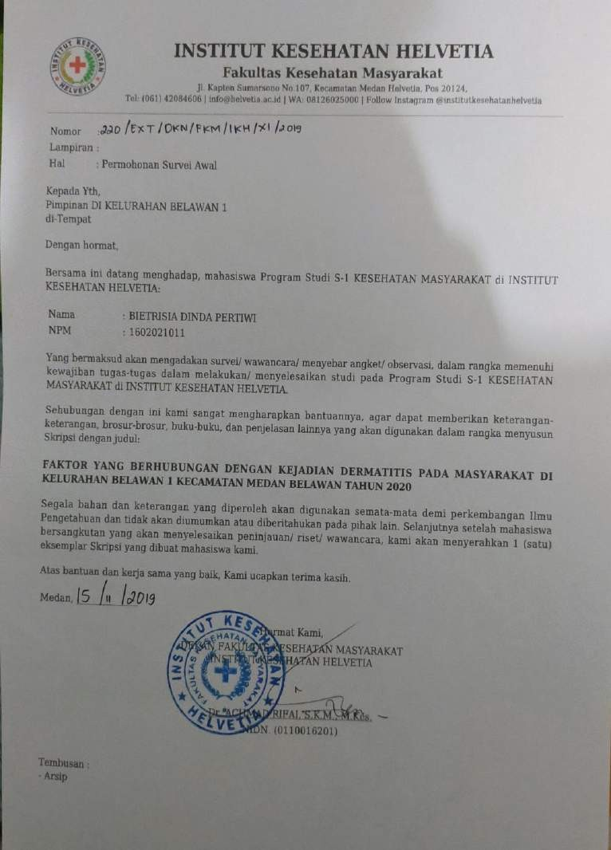

124
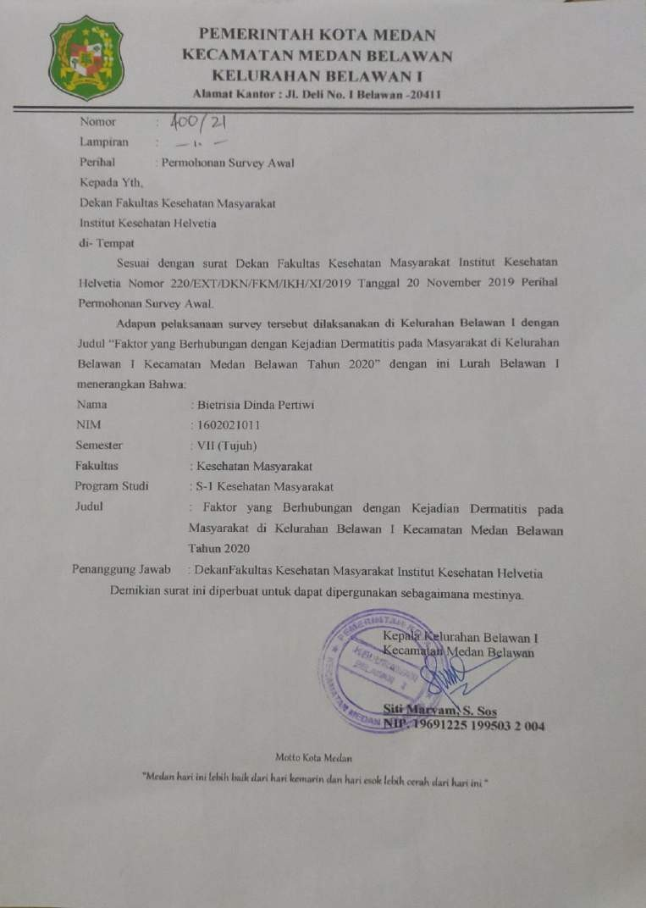

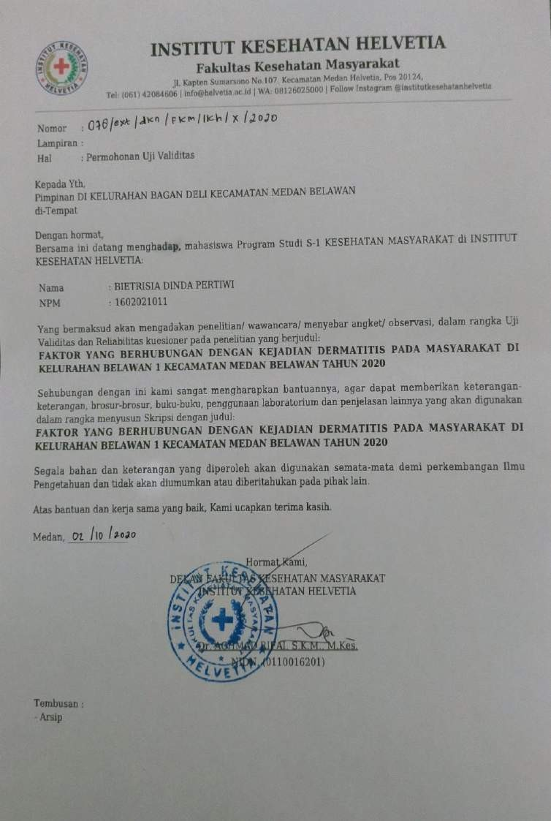

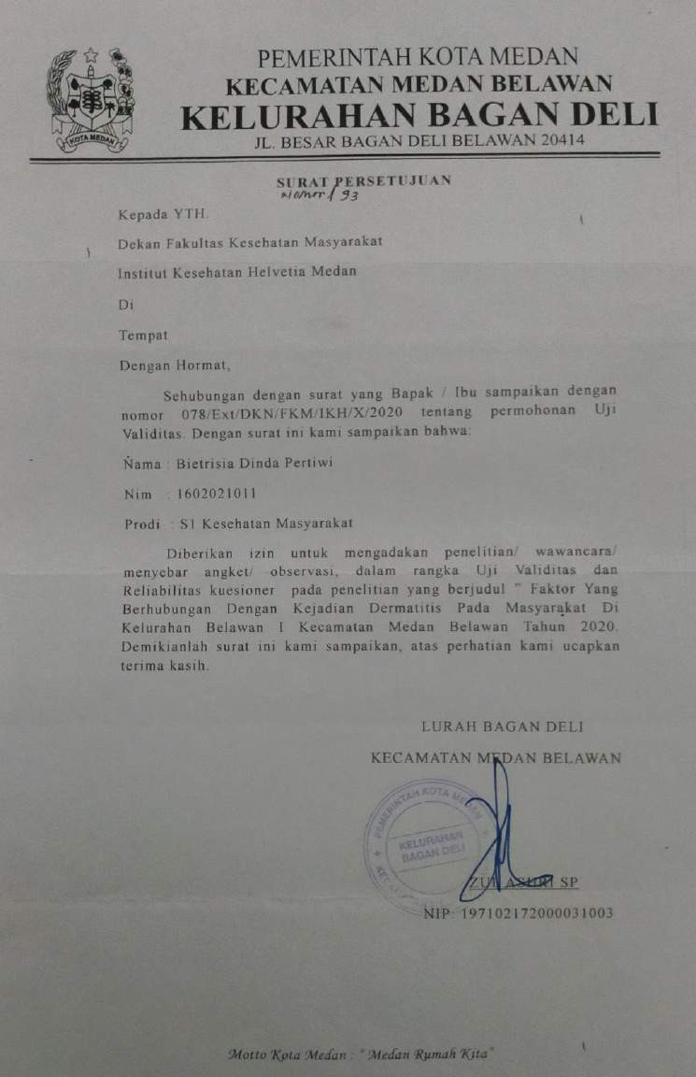
126

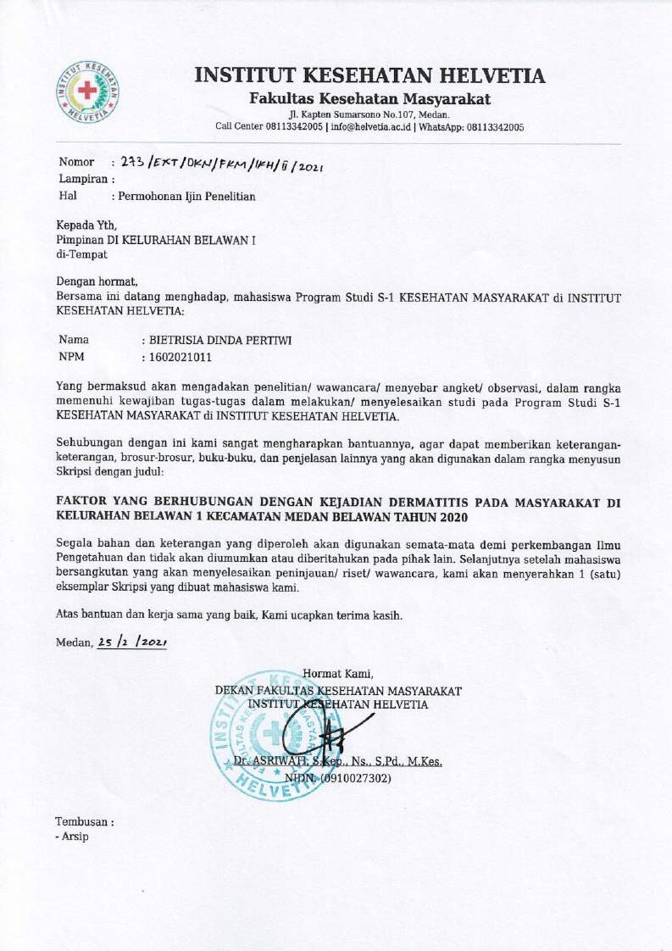

128

Lampiran 11
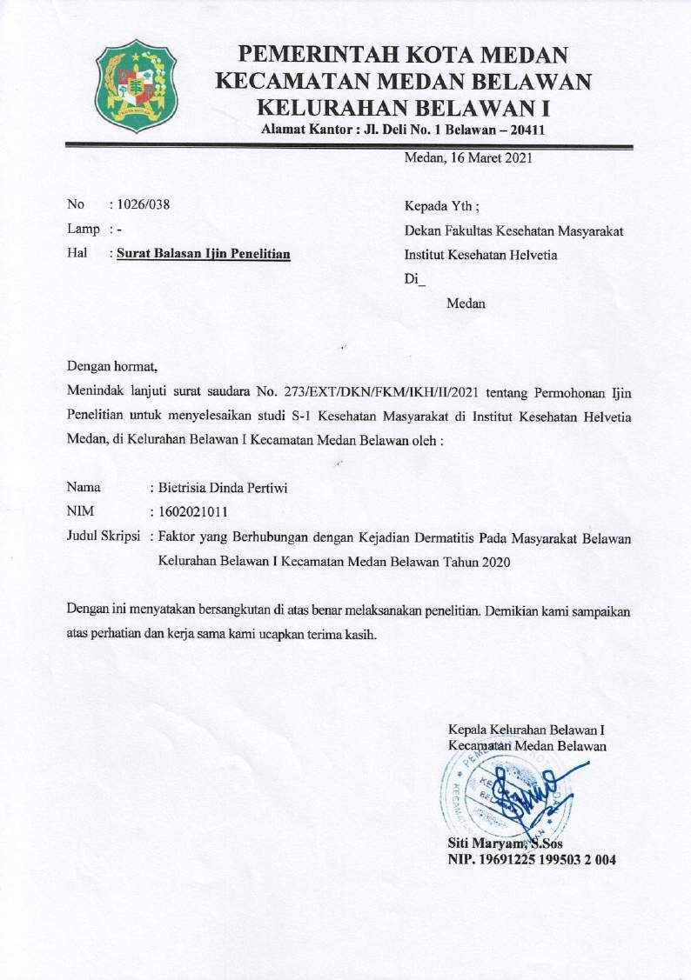

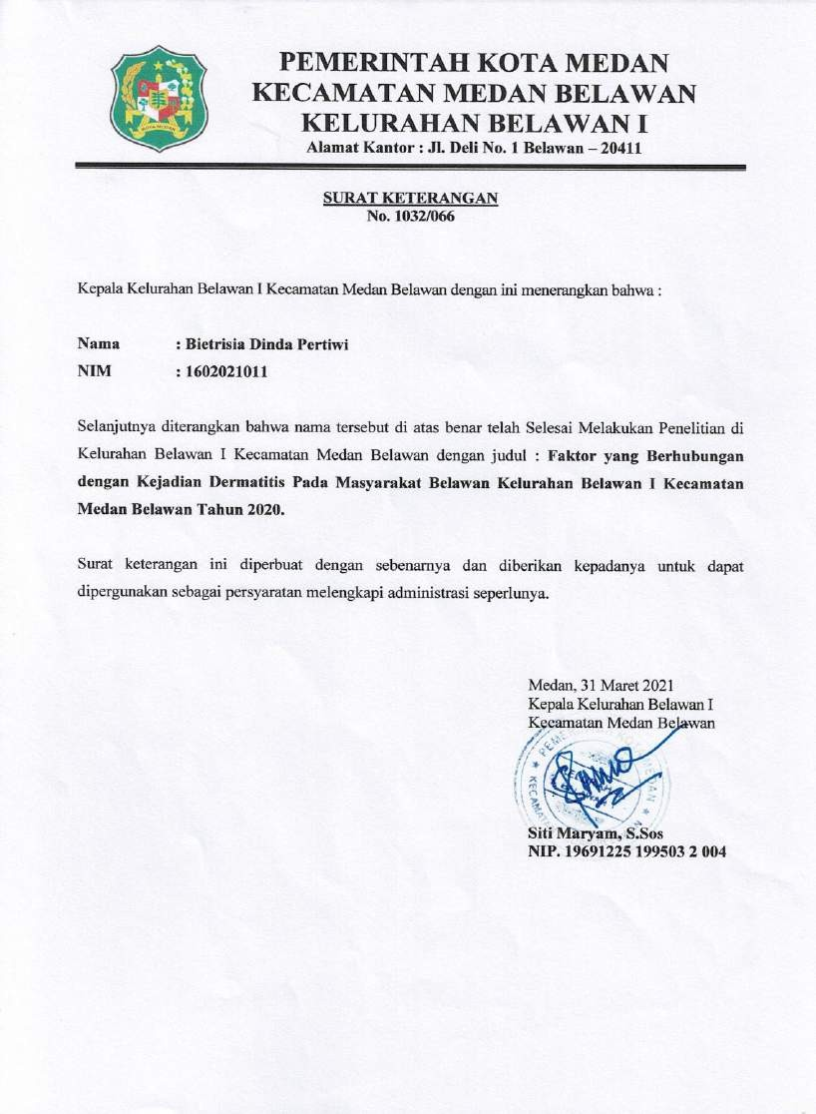

130

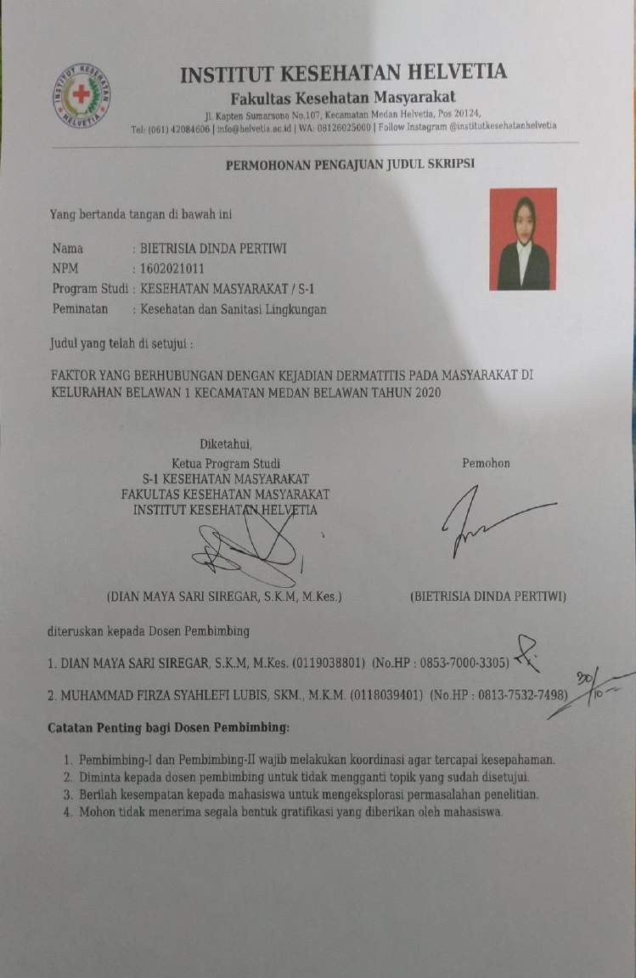

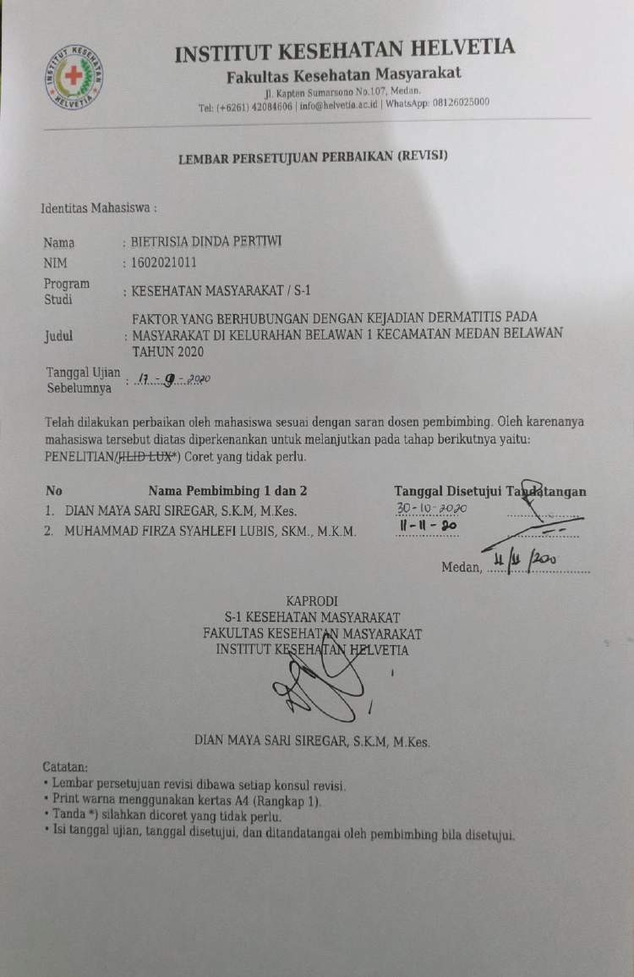

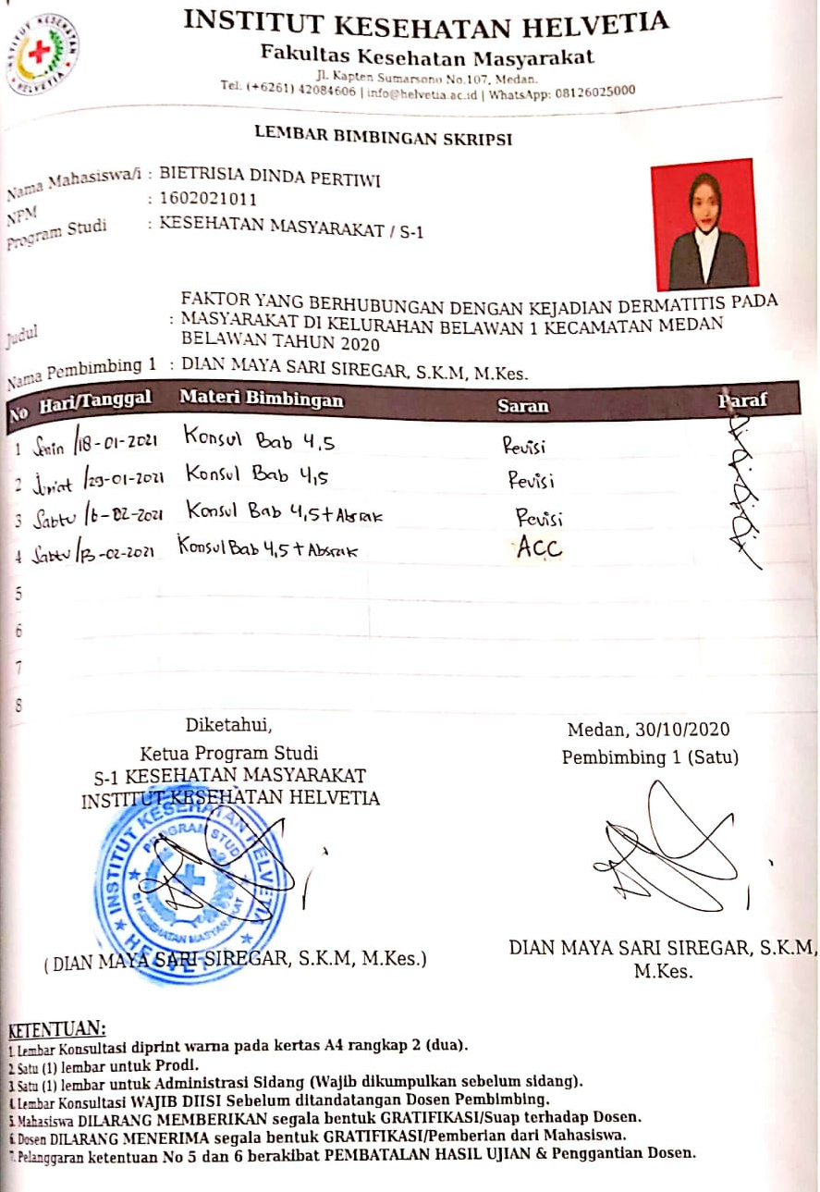

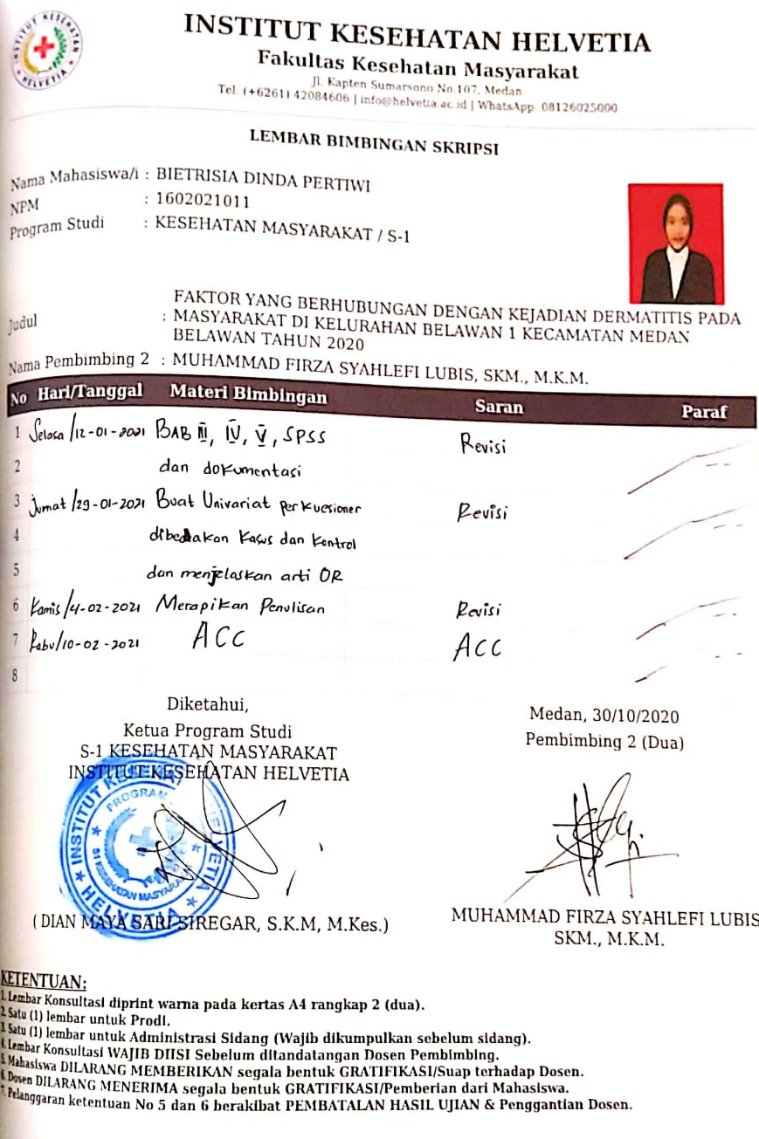
DOKUMENTASI PENELITIAN
132

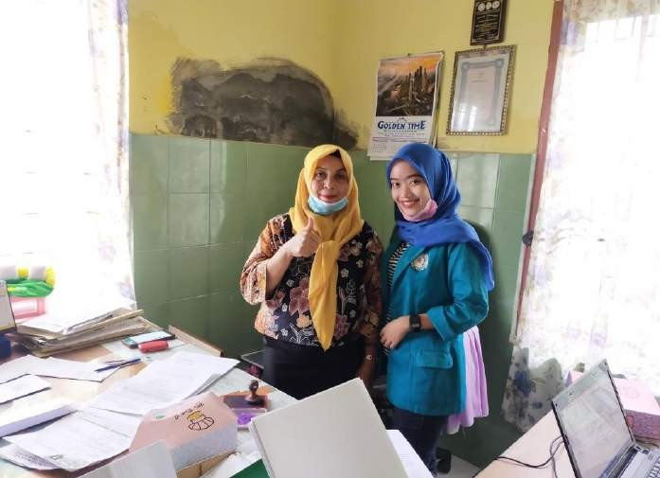
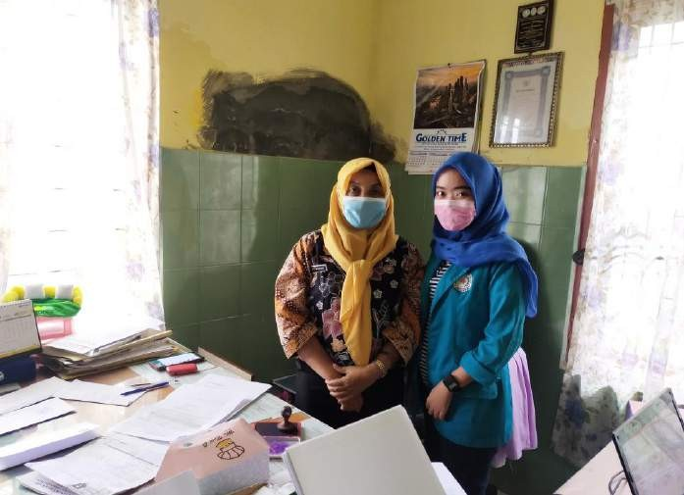

Gambar 1. Foto Bersama Ibu Lurah Belawan I

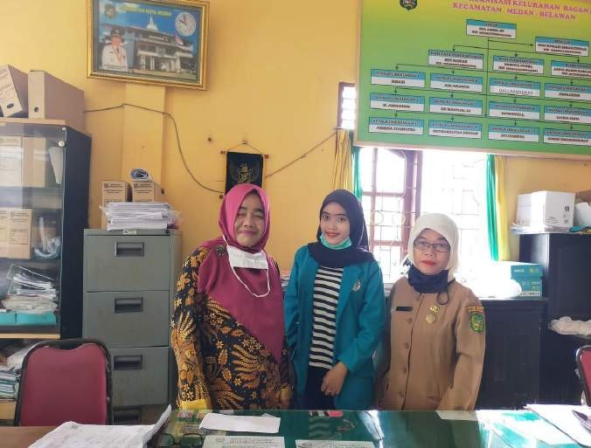

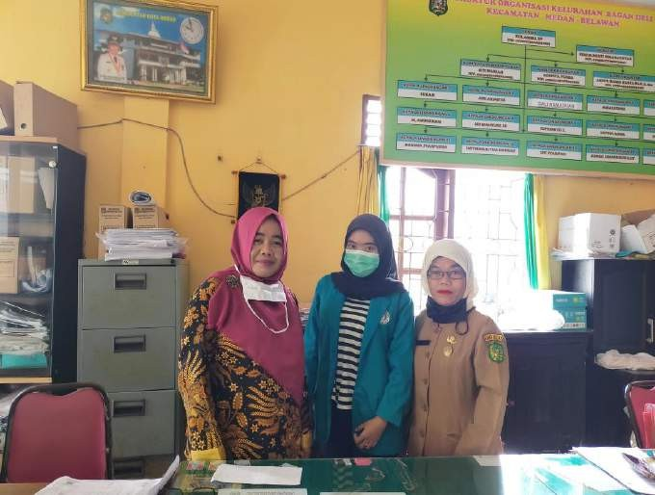

Gambar 2. Foto Bersama Perwakilan Pihak Kantor Lurah Bagan Deli

134

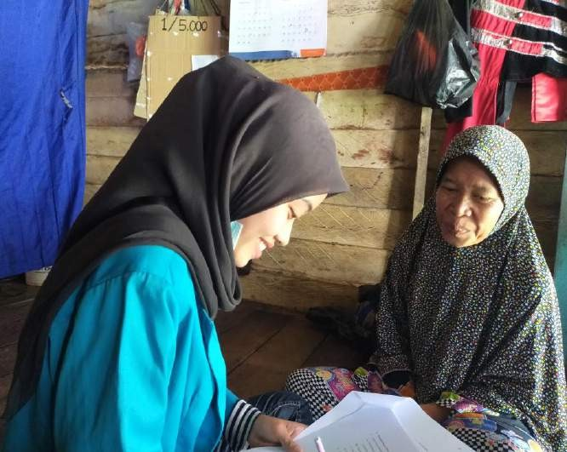

Gambar 3. Pembagian Kuesioner Penelitian Kepada Responden

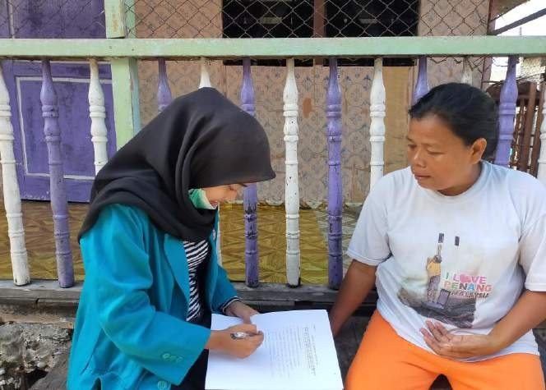

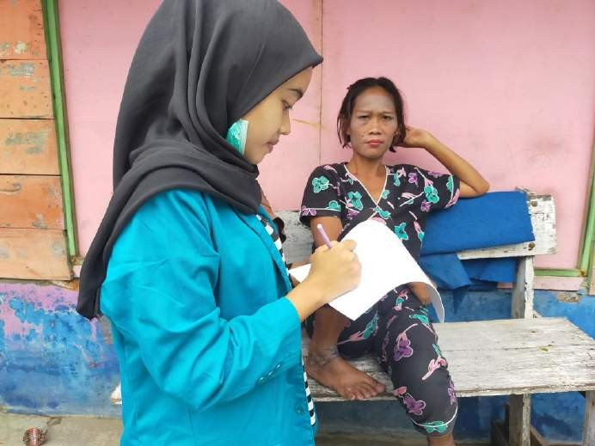
Gambar 5. Pembagian Kuesioner Penelitian Kepada Responden

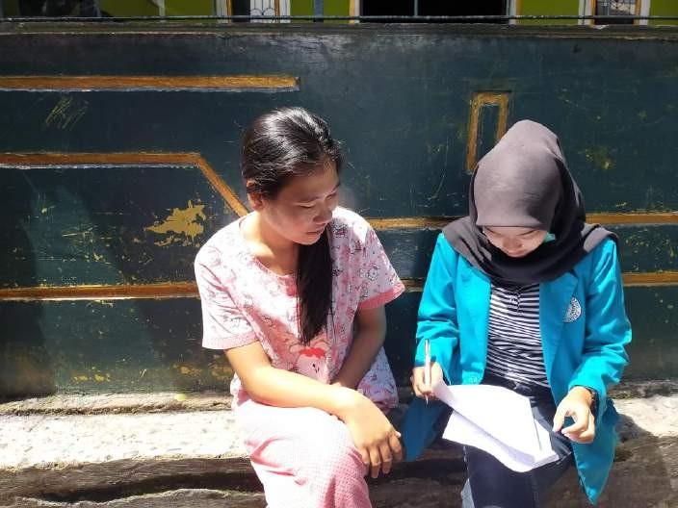

136

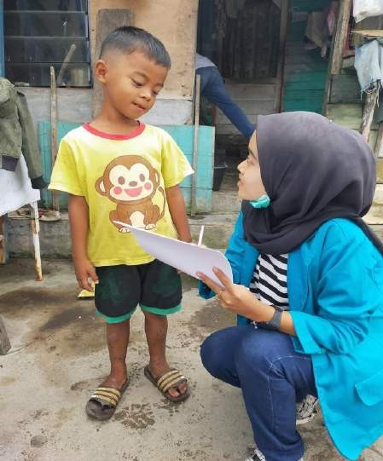

Gambar 7. Pembagian Kuesioner Penelitian Kepada Responden

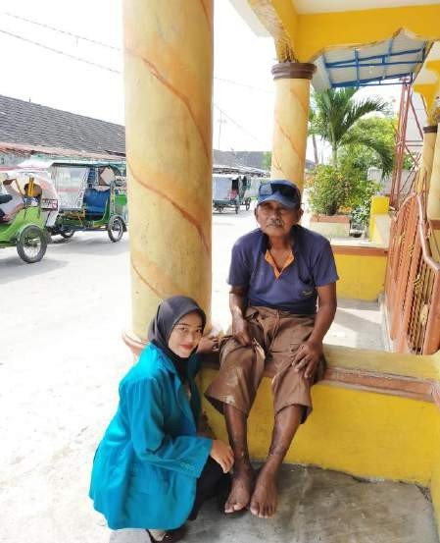

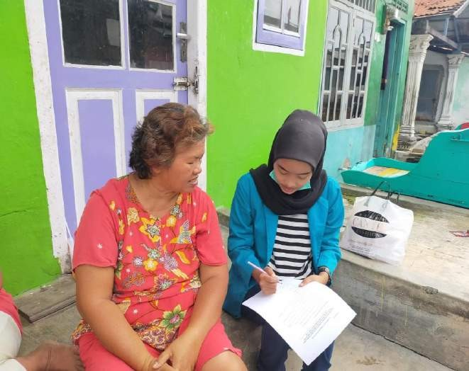
Gambar 9. Pembagian Kuesioner Penelitian Kepada Responden

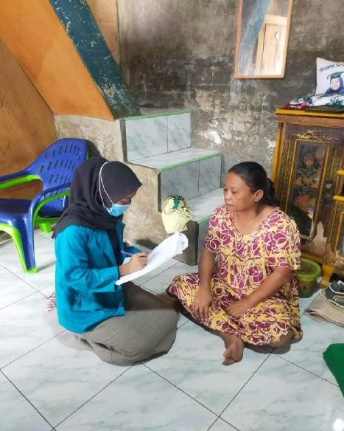

138

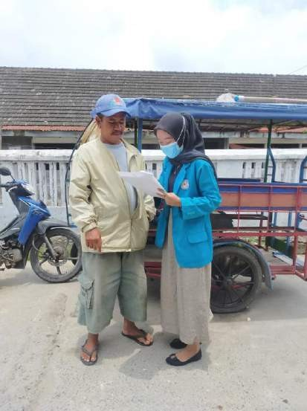

Gambar 11. Pembagian Kuesioner Penelitian Kepada Responden
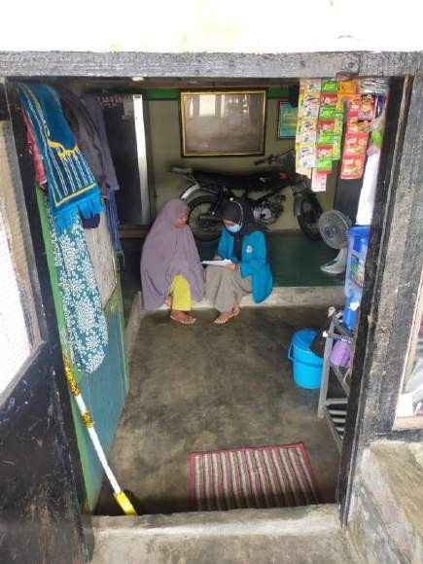

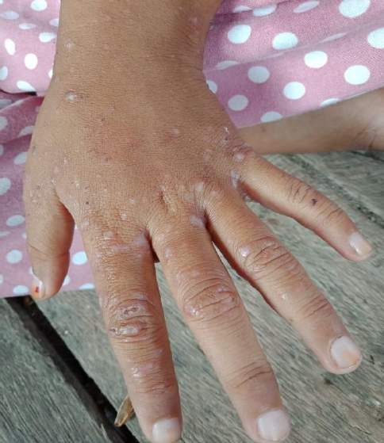

Gambar 13. Kondisi Anak yang Menderita Dermatitis

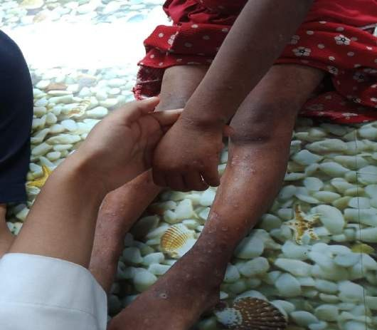

140

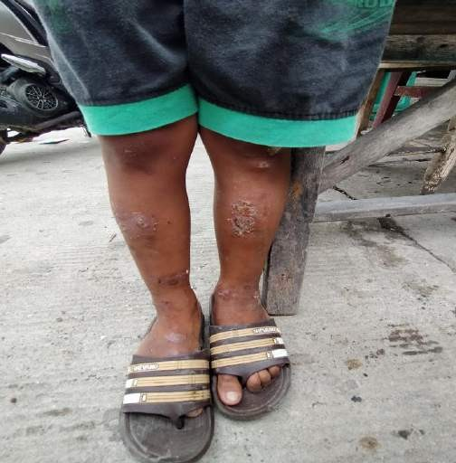

Gambar 15. Kondisi Anak yang Menderita Dermatitis

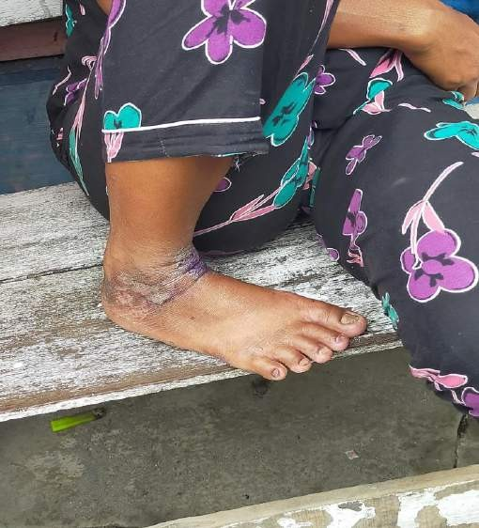

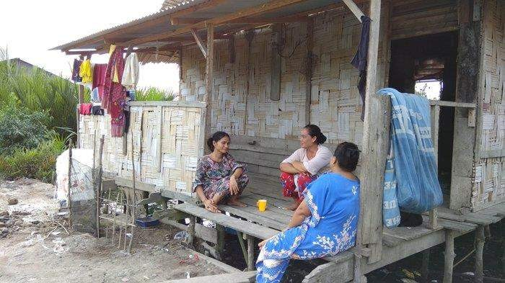
Gambar 17. Kondisi Lingkungan Rumah Masyarakat Kelurahan Belawan I

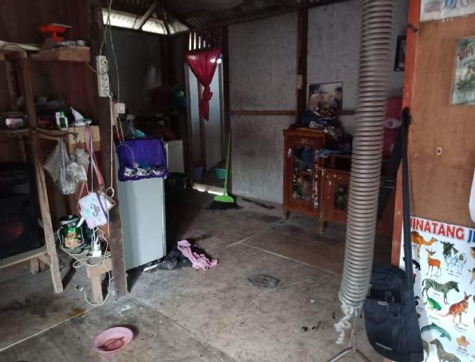
Gambar 18. Kondisi Lingkungan Rumah Masyarakat Kelurahan Belawan I

142



Gambar 19. Aktifitas Masyarakat di Kelurahan Belawan I

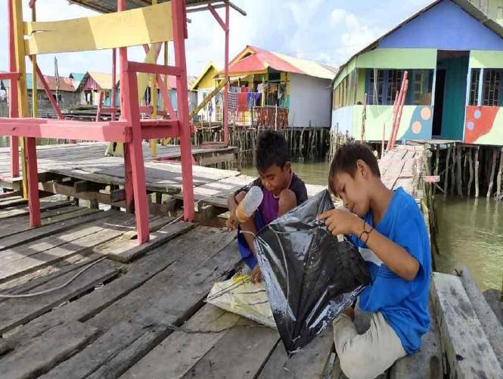

Gambar 20. Aktifitas Anak-Anak di Kelurahan Belawan I

